|  |
| --- |
| **ITU-R SM.1448-1 建议书**  **(10/2019)** |
| **在100 MHz和105 GHz频段之间 地球站附近协调区的确定** |
| **SM 系列**  **频谱管理** |

# 前言

无线电通信部门的作用是确保所有无线电通信业务，包括卫星业务，合理、公平、有效和经济地使用无线电频谱，并开展没有频率范围限制的研究，在此基础上通过建议书。

无线电通信部门制定规章制度和政策的职能由世界和区域无线电通信大会以及无线电通信全会完成，并得到各研究组的支持。

**知识产权政策 (IPR)**

ITU-R的知识产权政策在ITU-R第1号决议引用的“ITU-T/ITU-R/ISO/IEC共同专利政策”中做了说明。专利持有者提交专利和许可声明的表格可从[http://www.itu.int/ITU‑R/go/patents/en](http://www.itu.int/ITUR/go/patents/en)获得，该网址也提供了“ITU‑T/ITU‑R/ISO/IEC共同专利政策实施指南”以及ITU-R专利信息数据库。

|  |  |
| --- | --- |
| **ITU-R系列建议书**  （也可在线查询<http://www.itu.int/publ/R-REC/en>） | |
| **系列** | **标题** |
| **BO** | 卫星传送 |
| **BR** | 用于制作、存档和播放的记录；用于电视的胶片 |
| **BS** | 广播业务（声音） |
| **BT** | 广播业务（电视） |
| **F** | 固定业务 |
| **M** | 移动、无线电定位、业余和相关卫星业务 |
| **P** | 无线电波传播 |
| **RA** | 射电天文 |
| **RS** | 遥感系统 |
| **S** | 卫星固定业务 |
| **SA** | 空间应用和气象 |
| **SF** | 卫星固定业务和固定业务系统之间的频率共用和协调 |
| **SM** | **频谱管理** |
| **SNG** | 卫星新闻采集 |
| **TF** | 时间信号和频率标准发射 |
| **V** | 词汇和相关课题 |

|  |
| --- |
| **说明：**本ITU-R建议书英文版已按ITU-R第1号决议规定的程序批准。 |

电子出版  
2020年，日内瓦

© 国际电联2020年

版权所有。未经国际电联书面许可，不得以任何手段翻印本出版物的任何部分。

ITU-R SM.1448-1 建议书[1]*,[2]**

在100 MHz和105 GHz频段之间地球站附近协调区的确定

（2000-2019年）

范围

本建议书论述如何确定与地面无线电通信业务共用100 MHz至105 GHz频段频谱的、发射或接收地球站周围的协调区，或者如何确定与接收地球站共用同一双向分配频率的、发射地球站周围的区域。本建议书提供了附加信息和示例，以补充《无线电规则》附录7。

关键字

协调区、协调等值线、协调距离、地球站、对地静止轨道、非对地静止轨道

缩略语/词汇表

GSO 对地静止轨道

NGSO 非对地静止轨道

TIG 非时变增益

TVG 时变增益

国际电联无线电通信全会，

考虑到

*a)* 在平等用于主要业务的情况下，与地面电台共用同一频段的地球站或者与在相反发射方向工作的其他地球站共用同一频段的地球站有可能会受到干扰或产生干扰；

*b)* 为了避免此类干扰，发射或接收地球站宜应与地面电台或者与在相反发射方向工作的其他地球站展开协调；

*c)* 这种协调，在与地面业务共用的情况下必须针对地球站周围的一个协调区进行，在与双向划分频段内的接收地球站共用的情况下则针对发射地球站周围的一个协调区进行，并将范围扩展到一定的距离，在这一距离之外，在特定的时间百分比内将不会超过可允许干扰电平；

*d)* 这一协调区可能会扩展到其他成员国的管辖范围，因而需要主管部门之间的协调；

*e)* 在进行详细的审查之前，宜应提出用于确定协调地球站周围的协调区的方法，并以一般性假设为基础；

*f)* 此类干扰取决于若干因素，包括发射机功率、调制类型、在干扰路径方向的天线增益、地球站配合非对地静止空间电台运转的情况下天线增益随时间的变化、在接收机处的可允许干扰功率、无线电波传播机制、无线电气象区、地球站的移动性，以及距离地球站的远近；

*g)* 宜应制定和维护一份合适的ITU-R建议书，为更新《无线电规则》（RR）附录7提供信息文件（见注1和注4），

认识到

*a)* 《无线电规则》的条款规定了用于确定协调区/协调距离（包括预定协调距离）的方法；

*b)* 相关ITU-R研究；

*c)* 其他ITU-R建议书提供了在特定应用中用于确定协调区/协调距离的特别方法，

建议

1 应采用附件1和附件2及其后附资料中所述的方法和系统参数来确定发射和接收地球站的协调区；

2 以下注2和注3被认为是本建议书不可分割的组成部分；

注1 – 应根据世界无线电通信大会（WRC）对《无线电规则》的修改决定更新本建议书。

注2 – 本建议书所含的传播信息来自原先称为ITU‑R P.620建议书的若干ITU-R P系列建议书。这些作为资料来源的建议书是为各种用途制定的。但传播信息的进一步维护要求对本建议书的可能后果予以特别注意。不过，未来维护传播信息需要特别注意因实现与本整合建议书各种目标和程序兼容而可能带来的后果。

注3 – 本建议书中确定协调区的方法有别于《无线电规则》附录**30A**中的那些方法。

注4 – ITU-R SM.1448建议书修订历史包含在关于ITU-R SM.1448建议书维护的增补中（见第[1/200](http://www.itu.int/md/R15-SG01-C-0200)号文件）。

目录

页码

附件1 – 地球站协调区的确定方法 6

1 引言 6

1.1 概述 6

1.2 建议书结构 7

1.3 基本概念 7

1.4 共用情况 15

1.5 传播模式概念 17

1.6 协调等值线：概念与绘制 20

2 确定相对于地面电台的地球站协调区 26

2.1 配合对地静止空间电台运转的地球站 27

2.2 配合非对地静止空间电台运转的地球站 28

3 确定在双向划分频段内操作的地球站之间的协调区 31

3.1 配合对地静止空间电台运转的协调及未知地球站 32

3.2 配合非对地静止空间电台运转的协调或未知地球站 34

4 确定传播模式(1)所需距离的一般考虑 35

4.1 无线电气象信息 35

4.2 传播模式(1)、(2)的最小协调距离 35

4.3 传播模式(1)的最大协调距离 36

4.4 传播模式(1)程序的应用指南 37

5 确定传播模式(2)所需距离的一般考虑 38

5.1 传播模式(2)所需距离 38

附件1的后附资料1 – 确定传播模式(1)所需距离 39

1 地球站水平仰角及距离的调整 39

2 100 MHz-790 MHz之间的频率 40

页码

3 790 MHz-60 GHz之间的频率 42

4 60 GHz和105 GHz之间频率 45

附件1的后附资料2 – 确定传播模式(2)所需距离 47

1 概述 47

2 最大计算距离 47

3 传播模式(2)等值线的计算 47

3.1 迭代计算 53

4 绘制传播模式(2)等值线 54

附件1的后附资料3 – 配合对地静止空间电台运转的地球站水平方向的天线增益 55

1 总则 55

2 确定角距φ() 56

3 天线增益的确定 59

附件1的后附资料4 – 配合非对地静止空间电台运转的地球站水平方向的天线增益 59

1 使用TIG方法确定水平天线增益 60

1.1 确定卫星可见度的限值 60

1.2 从最小可视仰角剖面图确定最小及最大水平增益 62

1.3 采用TIG方法计算水平天线增益的示例 63

2 TVG方法所需水平天线增益的确定 65

3 用于确定在轨卫星位置的方程 66

附件1的后附资料5 – 用TVG方法确定补充等值线距离 69

1 用TVG方法确定补充等值线距离 69

2 用TVG方法计算补充等值线示例 70

附件１的后附资料6 – 确定双向划分频段内发射地球站相对于配合对地静止空间电台运转的接收地球站的协调区 72

页码

1 引言 72

2 确定传播模式(1)的双向等值线 73

2.1 计算配合对地静止空间电台运转的未知接收地球站水平增益 73

2.2 配合对地静止空间电台运转的传播模式(1)等值线计算示例 74

2.3 用TVG方法计算配合非对地静止空间电台运转的发射地球站和配合对地静止空间电台运转的接收地球站的补充等值线示例 76

3 确定双向雨散射等值线 80

附件1的后附资料7 – 确定传播模式(2)辅助等值线 82

1 传播模式(2)辅助等值线的确定 82

2 算法的详细步骤 84

3 视距无线电中继系统天线的基准辐射方向图 85

附件1的后附资料8 – 参数 86

附件2 – 用于确定地球站周围协调区的系统参数与预定协调距离 89

1 引言 89

2 干扰发射的容许干扰功率的计算 90

2.1 接收系统噪声温度的计算 91

2.2 因子*NL*的确定 91

2.3 因子*MS*的确定 92

2.4 因子*W*的确定 92

3 相对于发射地球站的接收地球站水平天线增益 92

附件1  
  
地球站协调区的确定方法

# 1 引言

本附件介绍如何确定在100 MHz至105 GHz频段与地面无线电通信业务或在相反传输方向上运行的地球站共用频谱的发射或接收地球站周围的协调区（见《无线电规则》第**1.171**款）。

协调区指的是在一个地球站周围与地面电台共用同一频段的地区，或在一个发射地球站周围与接收地球站共用双向划分的同一频段的地区，在这一地区可以超过允许的干扰电平，因此需要进行协调。协调区的确定是基于进行协调的地球站的已知特性和对传播路径和未知地面电台（见表14和表15）或共用同一频段的未知接收地球站（表16）的系统参数的保守推测。

## 1.1 概述

附件1和附件2包括计算地球站协调区的程序和系统参数，其中包括预先确定的距离。

这些程序允许在发射或接收地球站周围的所有方位上确定一个距离，超过此距离则在所规定的几乎全部时间段内所预测的路径损耗将超过某规定值。这一距离被称为协调距离（见《无线电规则》第**1.173款**）。当对进行协调的地球站周围的所有方位均确定协调距离时，便定义了一个距离等值线，这一等值线叫做协调等值线（见《无线电规则》第**1.172款**），它所包含的便是协调区。

很重要的一点是，虽然协调区的确定是基于技术标准的，但它所代表的是一个管制意义上的概念。其目的是确定一个区域，在此区域之内需要对潜在的干扰进行详细的评价，以确定进行协调的地球站或任何地面电台，或在双向分配的情况下共用同一频段的任何接收地球站中是否会出现不可接受的干扰电平。因此，协调区并非一个禁止在地球站和地面电台或其他地球站之间共用频率的排它区域，而是用来确定某一区域以便进行更详细计算的一种手段。在多数情况下，由于确定协调区的程序以对于潜在干扰的不利推测为基础，因此更详细的分析将表明在协调区内共用频段是可行的。

确定协调区时，需要考虑两种情况：

– 处在发射状态的地球站，因此可能干扰接收地面电台或地球站；

– 处在接收状态的地球站，因此可能受到来自发射地面电台的干扰。

对于大圆传播机制（传播模式(1)）需要进行单独的计算，而且，如果共用环境要求（见第1.4节），还需要对水汽散射（传播模式(2)）进行单独计算。然后，便可以在用（传播模式(1)）和（传播模式(2)）在进行协调的地球站周围的所有方位角上计算出来的两个预测距离中取较大者确定协调等值线。对每种共用环境均需绘制单独的协调等值线。第1.6节中给出了建立协调等值线的方法和例子及有关传播模式(1)和传播模式(2)等值线的内容。

为了方便在两个方向上进行讨论，可能需要计算额外的等值线，也就是说确定更小的区域，其所依据的推测值比计算协调区时使用的值要更不保守一些。

## 1.2 建议书结构

程序和系统信息在两个附件中提供。程序在附件1中提供，而系统信息则附件2中提供。在本附件中，一般性原则和关于方法的详细介绍是分开的。一般性原则包括在附件的正文中，而方法则包括在附件1的一系列后附资料中。这种结构可以让附件1的每一节和每一后附资料集中于协调区计算的每一特定方面。这种结构还可以让用户只选择那些与某一特定共用场景相关的那些章节。

图1和表1可以帮助用户大致了解附件及后附资料。表1并列出了针对特定协调情况的相关章节。

## 1.3 基本概念

协调区的确定应建立在接收地面电台或地球站天线终端容许干扰功率的概念基础之上。因此，将发射地面电台与接收地球站之间的干扰程度在*p*%的时间内限定在一个容许干扰功率水平所要求的损耗被称作“最小所需损耗”，在除*p*%的时间以外的其他所有时间内预定路径损耗应等于或高于该损耗[3]。

传播模式(1)需应用下列方程：

*Lb*(*p* ) *Pt**Gt**Gr* – *Pr*(*p*)                    dB (1)

其中：

*p*： 容许干扰功率可被超出的最大时间百分数

*Lb*(*p*)： 在*p*%的时间内传播模式(1)的最小所需损耗（dB）；在除*p*%的时间之外的其他所有时间内该值必须被传播模式(1)的预定路径损耗所超过。

*pt*： 在发射地面电台或地球站天线终端的基准带宽中的可用发射功率电平（dBW）的最大值。

*pr(p)：* 在可能会受到干扰且该干扰发射来自于单一干扰源的接收地面电台或地球站天线终端的基准带宽内干扰发射（dBW）在p%的时间内可被超出的容许干扰功率。当*p*是一个小的时间百分比，在范围0.001% 至1.0%，干扰被称作“短期干扰”；如果*p* ≥ 20%，干扰被称作“长期干扰”（见第1.5.3节）。

*Gt*: 发射地面电台或地球站的天线增益（相对于各向同性增益的dB）。对于发射地球站而言，应使用既定方位上物理水平方向的天线增益；而发射地面电台则应采用主波束轴最大天线增益。

*Gr*： 可能会受干扰的接收地面电台或地球站的天线增益（相对于各向同性增益的dB）。对于接收地球站而言，这是指既定方位上物理水平方向的增益；而接收地面电台则应采用主波束轴最大天线增益。

图1

结构呈现

C:\Users\jia\Desktop\1900879待检查1\SM.1448-01e.tif

表1

共用场景与计算方法的相互参照

|  |  |  |  |  |  |  |  |  |  |
| --- | --- | --- | --- | --- | --- | --- | --- | --- | --- |
|  | 附件1第1.4节中的共用情况 | | | | | | | | |
| 附件1和附件2的 各适用章节 和后附资料 | 第1.4.1节配合 对地静止空间 电台运转的 地球站 | 第1.4.2节配合非对地静止 空间电台运转的地球站(1) | 第1.4.3节既配合对地静止又配合非对地静止空间电台运转 的地球站 | 第1.4.4节在双向划分频段内运转的地球站 | 第1.4.5节卫星广播业务 地球站 | 第1.4.6节移动（航空移动除外）地球站 | 第1.4.7节 航空移动 地球站 | 第1.4.8节可搬移 地球站 | 第1.4.9节在指定服务区的非指定 位置运行的固定地球站 |
| 第1.3节基本概念 | X | X | X | X | X | X | X | X | X |
| 第1.5节传播模式概念 | X | X | X | X | 见第1.4.1、1.4.2、1.4.3或1.4.4节的适用部分以及第1.6节 | 见第1.4.1、1.4.2、1.4.3或1.4.4节的适用部分以及第1.6节 | 见第1.4.1、1.4.2、1.4.3或1.4.4节的适用部分以及第1.6节 | 见第1.4.1、1.4.2、1.4.3或1.4.4节的适用部分以及第1.6节 | 见第1.4.1、1.4.2、1.4.3或1.4.4节的适用部分以及第1.6节 |
| 第1.6节协调等值线；概念与绘制 | X | X | X | X |
| 第2.1节配合对地静止空间电台运转的地球站 | X |  | X |  |
| 第2.2节配合非对地静止空间电台运转的地球站 |  | X | X |  |

表1（续）

|  |  |  |  |  |  |  |  |  |  |
| --- | --- | --- | --- | --- | --- | --- | --- | --- | --- |
|  | 附件1第1.4节中的共用情况 | | | | | | | | |
| 附件1和附件2的 各适用章节 和后附资料 | 第1.4.1节配合 对地静止空间 电台运转的 地球站 | 第1.4.2节配合非对地静止 空间电台运转的地球站(1) | 第1.4.3节既配合对地静止又配合非对地静止空间电台运转 的地球站 | 第1.4.4节在双向划分频段内运转的地球站 | 第1.4.5节卫星广播业务 地球站 | 第1.4.6节移动（航空移动除外）地球站 | 第1.4.7节 航空移动 地球站 | 第1.4.8节可搬移 地球站 | 第1.4.9节在指定服务区的非指定 位置运行的固定地球站 |
| 第3节确定在双向划分频段内操作的地球站之间的协调区 |  |  |  | X |  |  |  |  |  |
| 第4节确定传播模式(1)所需距离的一般考虑 | X | X | X | X |
| 第5节确定传播模式(2)所需距离的一般考虑 | X |  | X |  |
| 后附资料1：确定传播模式(1)所需距离 | X | X | X | X |

表1（结束）

|  | **附件1第1.4节中的共用情况** | | | | | | | | |
| --- | --- | --- | --- | --- | --- | --- | --- | --- | --- |
| 附件1和附件2的各适用章节和后附资料 | 第1.4.1节 配合对地静止空间电台 运转的 地球站 | 第1.4.2节 配合非对地静止空间 电台运转的 地球站(1) | 第1.4.3节既配合对地静止又配合非对地静止空间电台运转的地球站 | 第1.4.4节在双向划分频段内运转的地球站 | 第1.4.5节卫星广播业务地球站 | 第1.4.6节移动（航空移动除外） 地球站 | 第1.4.7节 航空移动 地球站 | 第1.4.8节可搬移 地球站 | 第1.4.9节在指定服务区的非指定位置运行的 固定地球站 |
| 后附资料2：确定传播模式(2)所需距离 | X |  | X |  | 见第1.4.1、1.4.2、1.4.3或1.4.4节的适用部分以及第1.6节 | 见第1.4.1、1.4.2、1.4.3或1.4.4节的适用部分以及第1.6节 | 见第1.4.1、1.4.2、1.4.3或1.4.4节的适用部分以及第1.6节 | 见第1.4.1、1.4.2、1.4.3或1.4.4节的适用部分以及第1.6节 | 见第1.4.1、1.4.2、1.4.3或1.4.4节的适用部分以及第1.6节 |
| 后附资料3：配合对地静止空间电台运转的地球站水平方向的天线增益 | X |  | X |  |
| 后附资料4：配合非对地静止空间电台运转的地球站水平方向的天线增益 |  | X | X | X |
| 后附资料5：用TVG方法确定补充等值线距离 |  | X | X | X |
| 后附资料6：确定双向划分频段内发射地球站相对于配合对地静止空间电台运转的接收地球站的协调区 |  |  |  | X |
| 后附资料7：确定传播模式(2)辅助等值线 | X |  | X |  |
| 后附资料8：参数 | X | X | X | X |
| 附件2：用于确定地球站周围协调区的系统参数与预定协调距离 | X | X | X | X |
| (1) 对于使用非跟踪式天线的地球站，应用第2.1节中的程序。对于使用非定向天线的地球站，应用第2.1.1节中的程序。 | | | | | | | |  |  |

传播模式(2)涉及到体积散射过程，因此需要对前面的方法进行修订。当协调地球站天线波束与雨区相交时，会与地面电台波束或地球站波束（在双向划分频段内与发射方向相反）形成一个公共体积。对于地面电台，假定其波束宽度相对于协调地球站（地面电台增益值见表14和表15）较大，且该地面电台与公共体积之间有一定的距离，这样，就可假定地面电台波束能照亮整个雨区（一个充满水汽且形成各向同性散射信号的垂直柱体所代表）。此散射过程可造成协调地球站与地面电台或其他通过公共体积在双向划分频段内操作的地球站之间形成无用耦合。

地球站的天线增益及其波束宽度是相互联系的。公共体积的大小以及该体积内形成的散射信号的多少是随着发射或接收这些信号的地球站天线增益的降低而增加的。即一种效应补偿另一种效应。对与地球站波束内的体积散射过程进行评估时所需的积分十分近似的项见方程(83)。因此对传播模式(2)的机理中可能出现的干扰进行评估时，可以做一个简化的假定：即假定路径损耗与地球站天线增益无关[4]。

因此在传播模式(2)中，方程(1)被简化为：

*Lx*(*p* ) *Pt**Gx* – *Pr*(*p* )                    dB (2)

其中：

*Lx*(*p*)： 传播模式(2)所需最小损耗

*Gx*： 地面电台假定最大天线增益（dBi）。表14和表15给出了不同频段中*Gx*的值。

为了方便传播模式(2)辅助等值线（见第1.6.2.2节）的确定，该计算方法做了进一步的修订，即在计算传播模式(2)所需损耗时将地面网天线增益*Gx*放入迭代循环中[5]。

因此方程(2)可进一步简化为：

*L*(*p* ) *Pt* – *Pr*(*p* )                    dB (3)

其中：

*L*(*p*)： 在*p*%的时间内传播模式(2)的最小所需损耗；传播模式(2)的预定路径损耗必须在*p*%的时间之外的全部时间内超过该值。

在两种传播模式中，*Pt*与*Pr*(*p*)都是对相同的无线频率带宽（基准带宽）所定义的。此外，*Lb*(*p*)，*L*(*p*)以及*Pr*(*p*)也都是对同样小的时间百分数所定义的，这些值以可能会受到干扰的接收地面电台或地球站的性能标准而确定。

对于配合对地静止空间电台运转的地球站而言，附件1后附资料3提供了决定地球站天线主波束轴及物理水平之间最小角度（即方位函数）的数字方法以及相应的天线增益。如果一个空间电台位于一个稍微倾斜的对地静止轨道中，则最小仰角及相应的水平增益取决于将被协调的最大倾角。

对于配合非对地静止空间电台运转的地球站而言，地球站水平方向天线增益作为一个时间函数而变化，附件1后附资料4中提供了决定该值的数字方法。

对于在双向划分的频段内操作的地球站而言，将被用来确定传播模式(1)所需最小损耗的天线增益是按情况选择使用附件1后附资料3或4中的方法来计算的。

确定协调区需要对协调地球站周围的每一个方位计算预定路径损耗并将其与所需最小损耗进行比较。其中：

– 预定路径损耗与许多因素有关：包括干扰路径的长度及一般几何（天线指向、水平仰角等）、天线方向性、无线电气候状况以及预定路径损耗小于所需最小损耗的时间所占的比例；而且

– 所需最小损耗以系统及干扰模式等因素相关。

所需协调距离指两种损耗在所提到的时间百分数中被认为相等的距离。

在确定协调区时，协调地球站的相关参数是已知的，但地面电台或共用该频率范围的其他地球站的知识却十分有限。因此应该依靠假定的系统参数来研究未知地面电台或未知接收地球站。此外，协调地球站与地面电台或其他地球站之间干扰路径的许多因素（天线几何及指向性）依然是未知的。

协调区的确定基于对系统参数值及干扰路径几何等方面的不利假定。然而某些情况下，假定所有最不利情况下的值同时出现是不现实的，而且会使所需最小损耗的值大到不必要的程度，并导致协调区也大到不必要的程度。对于传播模式(1)而言，详细的分析与丰富的操作经验表明由于系统参数值及干扰路径几何同时发生最不利情况的可能性很低，所以该模式的最小所需损耗可以降低。因此，在计算传播模式(1)在适当共用情况下的预定路径损耗时进行了一些校正，以便能从这些缓和效应中受益。第4.4节对这些校正因数的应用作了更具体的描述。

该校正适用于与固定业务相协调的情况，并与频率、距离及路径有关，但不适用于地球站与移动站或与其他以相反传输方向操作的地球站相协调的情况，也不适用于通过水汽散射进行传播（传播模式(2)）的情况。

许多传播模式被用来描述全频范围内的传播机理。这些模式将路径损耗预定为距离的单一递增函数。因此，协调距离的确定是通过对一递增距离进行路径损耗迭代计算直到达到最小所需损耗或最大计算距离限度为止（见第1.5.3节）。

此种迭代方法从最小距离的定义值*dmin*(km)开始，并通过使用统一步长，*s*（km）进行迭代。建议在增加距离时，将步长定为1公里。

## 1.4 共用情况

下面几个小节介绍对地球站不同共用情况的几个基本假定，这几小节需要结合表1及第1.6节中的协调等值线指南进行阅读。除第1.4.5至1.4.9节中所讨论的内容之外，在周围确定协调区的地球站被假定为授权在一个单一永久的位置上操作的固定地球站。

### 1.4.1 配合对地静止空间电台运转的地球站

对于配合对地静止轨道上的空间电台运转的地球站而言，空间电台似乎与地球相对静止。然而，作用于空间电台的重力的变化以及对位置控制的限制使得对地静止空间电台的轨道参数并不是常量。尽管《无线电规则》（见第**22.6**至**22.18**款）中对空间电台标称轨道位置东/西方向（纵向公差）的运动进行了限制，但北/南方向（倾斜偏差）的运动并未做具体规定。

对地静止空间电台北/南方向运动的规定较为宽松，使其轨道变得倾斜，其倾角随时间的推移而逐渐增大。因此确定协调区时要求考虑地球站天线的运动范围。如果地球站以稍微倾斜的轨道运行于多个空间站，则需要考虑天线主波束轴的所有可能指向方向，并考虑所用每个方位角的最小仰角。事实上尽管地球站天线的指向可能随时间的推移而变化，但它也可能在一段相当长的时间内指向同一个位置。因此，地球站水平方向天线增益被假定为常数。对于上文所述的配合某一轨道上的空间电台运转的地球站而言，如假定随倾角的增加水平增益不变，则对协调区的估计就可能较保守，而且倾角越大，保守程序越高。

配合对地静止空间电台运转的地球站的协调区的确定程序见第2.1节。

### 1.4.2 配合非对地静止空间电台运转的地球站

配合非对地静止空间电台运转的地球站可能使用定向天线或非定向天线。此外，使用定向天线的地球站可能会跟踪非对地静止空间电台的轨道路径。

尽管配合对地静止空间电台运转的地球站的水平方向天线增益被假定为常数，但对于跟踪非对地静止空间电台轨道路径的地球站天线而言，水平方向天线增益将随时间的改变而改变。因此，有必要在每个方位上对天线增益水平方向的变化进行估算从而确定协调区。具体程序见第2.2节。

对于配合非对地静止空间电台运转的地球站而言，较高增益跟踪天线的运动使由传播模式(2)的机理所造成的干扰概率降低，因此传播模式(2)所需距离将相对较小。此种情况下最小协调距离*dmin*（见第1.5.3节）就能提供足够的保护。

因此传播模式(2)等值线被视为以最小协调距离为半径的圆。这些情况下无需进行传播模式(2)的计算，且确定协调区时仅需使用第2.2节传播模式(1)中的程序即可。

对于配合非对地静止空间电台运转的使用非定向天线的地球站而言，情况也与上文类似，低增益意味着传播模式(2)的所需距离将小于最小协调距离。因此，在非定向天线的情况下，传播模式(2)等值线也类似于一个以最小协调距离(*dmin*)为半径的圆，协调区的确定仅需使用第2.1.1节中所描述的传播模式(1)的程序即可。

对于配合非对地静止空间电台运转的使用非定向天线的地球站而言，传播模式(2)可能造成的干扰电位等同于配合对地静止空间电台运转的地球站造成的干扰电位。因此，在非跟踪式定向天线的情况下，协调区的确定既要使用第2.1节中所描述的传播模式(1)的程序，又要使用第2.1节所描述的传播模式(2)的程序。

### 1.4.3 既配合对地静止空间电台又配合非对地静止空间电台运转的地球站

对于有时与对地静止空间电台有时又与非对地静止空间电台操作的地球站而言，需要针对每种操作类别确定具体的协调区。在这种情况下，确定对地静止空间电台的协调区需使用第2.1节中所描述的程序；而确定非对地静止空间电台的协调区则需使用第2.2节中所描述的程序。在每一种情况下，时间百分数（*p*）都要具体根据接收地球站对对地静止空间电台或对非对地静止空间电台进行接收时预计要用的全部操作时间进行具体确定。

### 1.4.4 在双向划分频段内运转的地球站

对于在某些频段内运转的地球站而言，可能有一些划分让在地对空和空对地两个方向运行的空间业务具有同等权利。在这种情况下，对于在相反传输方向运行的两个地球站，只要为发射地球站确定协调区就可以了，因为接收地球站自然会得到考虑。因此，在双向划分的频段内操作的接收地球站如果位于发射地球站的协调区内，只需参与发射地球站的协调。

对于在双向划分频段内既配合对地静止卫星也配合非对地静止卫星运转的发射地球站，确定协调区使用第3节描述的程序。

### 1.4.5 卫星广播业务地球站

对于在计划外频段中操作的卫星广播业务地球站而言，协调区的确定是通过按照以典型的卫星广播业务（BSS）地球站为基础的协调距离对地球站所操作的具体服务区的外围进行延伸而实现的。计算协调距离时，应假定地球站水平仰角对地球站周围的全部方位角都无任何附加保护，即附件1后附资料1中的*Ah* = 0 dB。

### 1.4.6 移动（航空移动除外）地球站

移动（航空移动除外）地球站协调区的确定是通过按照协调距离对移动地球站（航空移动除外）操作的具体服务区的外围进行延伸而实现的。协调距离可由一个预定协调距离（见表17）所代表，也可具体计算。计算协调距离时，应假定地球站水平仰角对地球站周围的全部方位角都无任何附加保护，即附件1后附资料1中的*Ah* = 0 dB。

### 1.4.7 航空移动地球站

航空移动地球站协调区的确定是通过按照不同业务的适当预定协调距离（见表17）对航空移动地球站操作的具体服务区的外围进行延伸而实现的。

### 1.4.8 可搬移地球站

对于可搬移地球站，协调区要对每个位置分别计算。

### 1.4.9 在指定服务区的非指定位置运行的固定地球站

在可以按照服务区协调地球站的情况下，采用下述方法。

对于在主管部门规定的服务区内的非指定位置运行的固定地球站，通过把该服务区的周围延伸到最大协调距离（见第4.3节）确定协调区。人们认识到这是一种保守的方法，将来还需要做进一步研究。考虑到这是一种确定与谁协调的保守方法，同时这些研究工作正在开展，鼓励主管部门，特别是传播距离有可能远小于最大协调距离的主管部门，制定实施此类地球站的双边协议，以便将需要细致协调的地球站数目降至最少。

## 1.5 传播模式概念

根据不同共用情况（见第1.4节）的要求，每种传播模式都应确定预定路径损耗。这种预定路径损耗的确定以多种传播机理为基础。

干扰可能源于各种传播机理（其单独效应与气候、无线电频率、时间百分数、距离及路径拓扑等有关）。每个既定的时间点上可能存在一种或多种机理。本附件所包括的、确定干扰电位时应考虑的传播机理有：

– 衍射：它关系到地球站本地物理水平方向所发生的衍射损耗。此效应在下文中被称为“场地屏蔽”。由于每个径向上的剩余路径被认为是扁平的，因此无附加衍射损耗。

– 对流层散射：本机理规定了100公里以上路径的“背景”干扰电平，其外的衍射场变得十分微弱。

– 地面波导：这是水上及沿海平地中最重要的短期干扰机理，可形成更大距离上的高信号电平，有时超过500公里。这种信号在某些情况下可超出对等的“自由空间”的电平。

– 架空层发射与折射：对高度为几百米的层上发生的反射与/或折射进行处理的方式是一项重要机理，它使信号能选择有利的路径几何状况从而绕过由下方的地形所造成的任何衍射。因此，该效应对长距离有重大影响。

– 水汽散射：水汽散射可能是地面电台发射器与地球站之间的潜在干扰源，因为它可各向同性地发生作用，因此无论公共体积是否位于协调地球站与地面电台或与在双向划分频段内操作的其他接收地球站之间的大圆干扰路径上，它都能发生作用。

本附件将传播现象归为下列两类：

– 传播模式(1)：晴空中的传播现象（对流层散射、波导、层反射/折射、气体吸收以及场地屏蔽）。这些现象被限定在沿大圆路径传播。

– 传播模式(2)：水汽散射。

### 1.5.1 传播模式(1)

在确定传播模式(1)所需距离时，适用频段被分成三部分：

– 100 MHz至790 MHz之间的VHF/UHF频率，时间百分数为平均年份的1%至50%：该传播模型基于观测数据并包括所有传播模式(1)机理，除了场地屏蔽（单独适用）。

– 790 MHz至60 GHz之间，时间百分数为平均年份的0.001%至50%：该传播模型考虑了对流层散射、波导、层反射/折射。在该模型中，针对每个传播模式(1)机理进行单独的计算。

– 60 GHz至105 GHz之间，时间百分数为平均年份的0.001%至50%：热流模型基于自由空间损失和气体吸收的保守估计，以及小时间百分比的信号增强余量。

计算预定路径损耗由于地球站周围水平仰角所发生的变化时应使用地球站不同径向上的水平仰角及距离并见附件1后附资料1第1节。对于100 MHz至105 GHz之间的所有频率而言，水平特征所造成的衰减被计入传播模式(1)预定路径损耗的值当中，被某一特别的共用情况（见第1.4.5、1.4.6、1.4.7和1.4.9节）禁止的情况除外。

计算传播模式(1)所需距离时，世界被分为四个基本无线电 – 气候区。定义分别如下：

– A1区：沿海陆地，即与B区或C区相毗邻的陆地（如下文所示），平均海拔高度为100米，但限定在离最近的B区区域或C区区域最多50公里的范围内；在缺少100米处等值线的精确信息时，可以使用一个近似值（如300英尺）。面积至少为7 800 km2的、包括许多小湖或河流网（50%以上的面积为水所覆盖），而且90%以上陆地的平均海拔低于100米的巨大内陆地区都可以被归入A12区[6]。

– A2区：除上文A1区中所定义的沿海陆地之外的全部陆地。

– B区：纬度高于30°的“冷”海、洋以及大型内陆水体，地中海及黑海除外。为方便在行政管理上进行协调，“大型”内陆水体被定义为面积至少7 800 km2，但河流面积除外。如果这些水体中90%的岛屿面积的平均海拔不足100米，则这些岛屿的面积也将作为水被计入这个地区的面积之中。不符合上述标准的岛屿在计算水域面积时应被算作陆地。

– C区：纬度低于30°的“暖”海、洋以及大型内陆水体，以及地中海与黑海。

### 1.5.2 传播模式(2)

确定传播模式(2)的所需距离时，水汽散射所产生的干扰在最小协调距离（见第1.5.3.1节）之外且在低于1 000 MHz或高于40.5 GHz的频率上可以忽略不计。低于1 000 MHz时散射信号的电平很低；而高于40.5 GHz时，尽管散射很强烈，但其信号在从散射体积到接收地面电台或地球站的路径上大大衰减。由于干扰路径要通过协调地球站天线的主波束，因此传播模式(2)的机理与场地屏蔽无关。

### 1.5.3 距离限定

对作用于陆地或空间系统的干扰效应进行评价时通常需考虑长期及短期干扰标准。这些标准通常由在一个具体时间百分数以上的时期内不得被超出的容许干扰功率所代表。

长期干扰标准（一般与 ≥ 20%的时间百分数相关）允许实现误码性能指标（指数字系统）或噪声性能指标（指模拟系统）。本标准一般代表低干扰电平，因此要求协调地球站与地面电台之间、或与在双向划分频段内操作的其他接收地球站之间保持高度隔离。

短期标准是更高电平的干扰，一般与0.001%至1%之间的时间百分数相关，一般来说，它或是使受干扰的系统不可用、或使它的具体短期干扰指标（误码或噪音）被超出。

附件1和附件2只研究了对短期标准所提供的保护。因此其中隐含了一种假定：即一旦实现了短期标准，任何相关的长期标准也将被实现。这种假定在短距离中可能无效，因为需要更加详细分析的附加传播效应（衍射、建筑物/地形散射等）在其中变得更加重要。这样就需要一个最小协调距离以避免出现这种困难。这种最小协调距离总是所使用的协调距离的最低值。在大于或等于最小协调距离的距离上，可以假定由连续（长期）传播效应所造成的干扰不会超过长期标准所允许的电平。

除最小协调距离外，还应确定计算距离的上限。因此，任何方位上的协调距离必须界于最小协调距离与最大计算距离之间。

#### 1.5.3.1 最小协调距离

给定方向的协调距离，只基于传播因素，可能从可以从相对较近的地球站延伸到数百公里。鉴于第1.5.3节中所述的原因，有必要为协调距离确立一个下限：*dmin*。协调距离的迭代计算始于该最小距离，而且此距离随无线电气象因数及频段（见第4.2节）的变化而变化。该最小协调距离对传播模式(1)及(2)计算都适用。

#### 1.5.3.2 最大计算距离

传播模式(1)及(2)都需要最大计算距离。在模式(1)中该距离与第4.3节中就四个无线电气候区所分别给出的最大协调距离*dmax*1相对应。因此模式(1)的最大计算距离取决于传播路径中无线电气候区的混合，见第4.3节。

模式(2)的最大计算距离见附件1后附资料2第2节。

## 1.6 协调等值线：概念与绘制

为每个协调地球站周围的方位而确定的协调距离限定了该协调区周围的协调等值线。该协调距离位于最小协调距离与最大计算距离所共同限定的范围内。

本附件中的程序确定了所需最小损耗与预测路径损耗相等时的距离。此外，某些程序[7]要求使用任何方位上为传播模式(1)及方式(2)所确定的距离中较大的一个来确定协调等值线。在任何一种情况下，所需最小损耗与预测路径损耗相等时的距离或许在或许不在限定协调距离的有效值的范围之内。因此，应用所有程序所确定的距离被称作所需距离。

协调区由下列方法之一所确定：

– 从地球站的全部方位方向计算协调距离，然后在适当的地图上按比例绘制出协调等值线；或

– 将业务区按计算出的协调距离向各个方向延伸；或

– 对某些业务及频段而言，将业务区按预定的协调距离向各个方向延伸。

若协调等值线中包括传播模式(1)及方式(2)所产生的潜在干扰效应，则任何方位上所使用的所需距离都是传播模式(1)及方式(2)中较大的一个。

本附件中的共用情况及各种程序是基于各种假定的。因此，为一种共用情况确定协调区时所进行的考虑、所采用的干扰路径及操作制约因素可能与另一种共用情况下确定协调区时的情况不同。因此需要为第1.4节中的每一个共用情况单独确立协调区，而且每一个协调区都具体针对与它相关的共用情况所覆盖的无线电通信业务。此外，为一个共用情况所确定的协调区不能被用来决定对另外一个共用情况所覆盖的无线电通信业务造成任何影响的程度。因此，在也划分给地面业务的双向划分频段内操作的协调地球站应有两个单独的协调区：

– 一个协调区用来确定地面业务可能受到协调地球站操作的影响的主管部门；及

– 另一个协调区用来确定其接收地球站可能受到协调（发射）地球站操作的影响的主管部门。

这意味着为地球站建立协调区时通常需要确定若干单独协调区，且将每个协调区画在单独的地图上。例如：一个向位于10.7-11.7 GHz之间的频段内的对地静止空间电台进行发射的地球站需要建立与下列内容有关的协调区：

– 在相同频段内接收的模拟地面业务；既包括传播模式(1)的干扰路径又包括传播模式(2)的干扰路径所产生的潜在效应；

– 在相同频段内接收的配合对地静止空间电台运转的地球站；既包括传播模式(1)的干扰路径又包括传播模式(2)的干扰路径所产生的潜在效应；

– 在相同频段内接收的配合非对地静止空间电台运转的地球站；包括传播模式(1)的干扰路径所产生的潜在效应。

此外，如果该地球站在与地面业务共用的频段中既发射又接收，则需要绘制单独的协调等值线。而对于双向划分频段内的地球站而言，只需为发射地球站绘制与其他地球站相关的协调等值线（见第1.4.4节）即可。

图2中有为第1.4节中每种共用情况所绘制的协调等值线的例子。应该注意到对于某些共用情况，所绘制的包含每个协调区的协调等值线（如实线所示）有一个共性。而对于那些既要将传播模式(1)又要将传播模式(2)干扰路径考虑在内的共用情况而言，位于整个协调等值线内的传播模式(1)的等值线部分以及传播模式(2)等值线的该部分应用虚线表示。

除协调等值线外，还应画出补充等值线及辅助等值线（见第1.6.1和1.6.2节）以便进行更详细的共用讨论。补充等值线是以那些与用于确立协调区的无线电系统相比，共用标准不那么繁琐的其他无线电通信业务或同种业务中的其他无线电系统类型共用一定频段的协调地球站为基础的。这些补充等值线的绘制方法可以与绘制协调等值线的方法相同，或使用主管部门在双边基础上达成一致的其他方法。辅助等值线是以对未知地面电台或地球站的干扰路径及操作制约因素等方面保守程度较轻的假定为基础的。针对传播模式(1)及传播模式(2)的干扰路径应分别绘制辅助等值线。这种情况下，绘制协调等值线所依据的等值线叫做主等值线；而传播模式(1)及传播模式(2)的辅助等值线被称作适当主等值线。为传播模式(1)等值线或传播模式(2)等值线绘制辅助等值线时所采用的假定也适用于补充等值线。因此，可为主等值线或补充等值线绘制辅助等值线。

图2

第1.4节中每个共用情况的协调等值线的例子

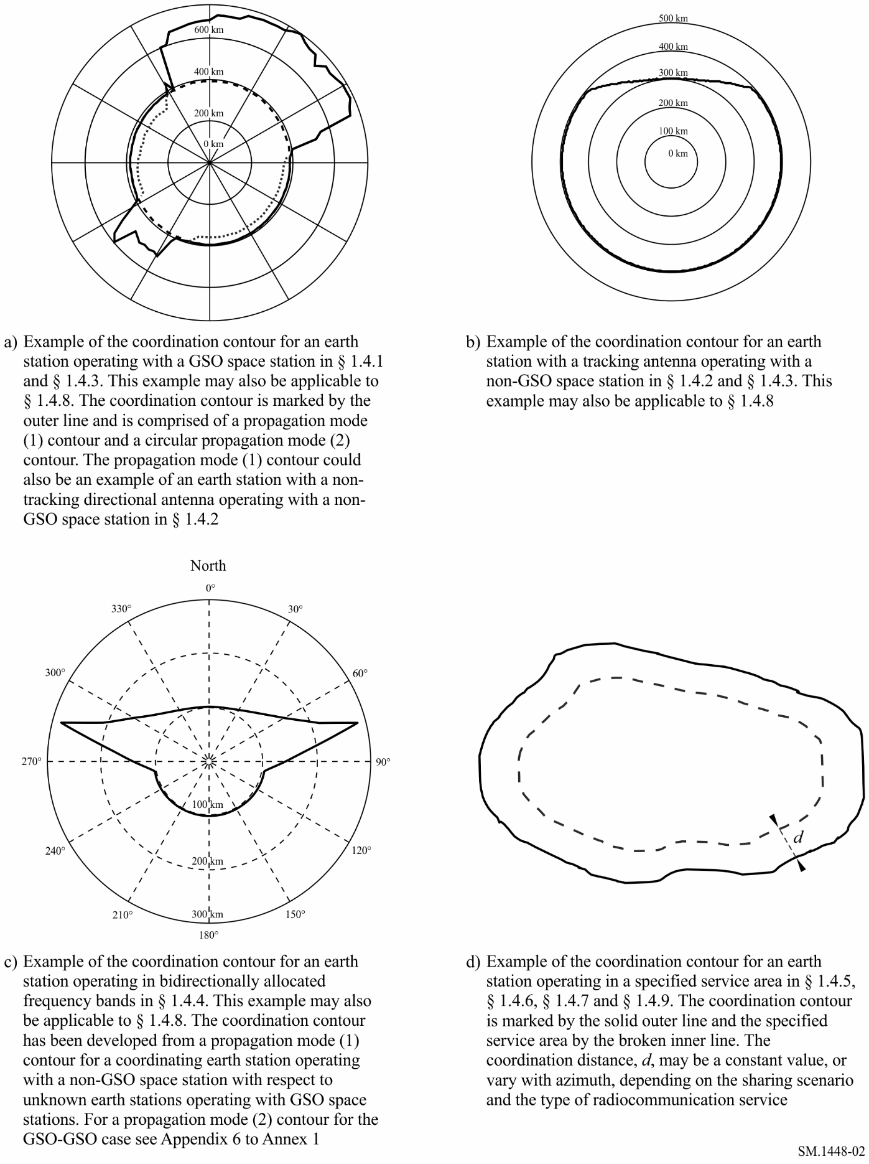

北

第1.4.4节中在双向划分频段内运转的地球站的协调等值线示例。该示例也适用于第1.4.8节。协调等值线是从传播模式（1）等值线得出的，用于协调使用非GSO空间电台运行的每个电台与相对于使用GSO空间电台运行的非GSO空间电台的协调。对于GSO-GSO用例的传播模式（2）等值线，见附件1的后附资料6

第1.4.5、第1.4.6、第1.4.7和第1.4.9节中在指定服务区内运转的地球站的协调等值线示例。协调等值线用外侧实线标注，指定的服务区用内侧虚线标注。协调距离*d*可以是一个常量，也可以随方位角而变，视共用方案和无线电通信业务的类型而定

第1.4.1和第1.4.3节中配合Non-GSO空间电台运转的采用跟踪天线的地球站的协调等值线示例。该示例也适用于第1.4.8节

第1.4.1和第1.4.3节中配合GSO空间电台运转的地球站的协调等值线示例。该示例也适用于第1.4.8节。协调等值线用外侧线标注，由传播方式(1)等值线和圆形传播方式(2)等值线构成。传播方式(1)等值线也可以是配合Non-GSO空间电台运转的采用非跟踪定向天线的地球站的示例，见第1.4.2节

由于补充等值线适用于同一无线电通信业务中的其他无线电系统种类或不同无线电通信业务中的无线电系统，因此通常将其绘制在一个单独的地图上。然而，由于辅助等值线关系到在绘制主或补充等值线时的各种假定，因此它们通常被绘制在包含相应的主或补充等值线的同一地图上。

尽管补充或辅助等值线的使用降低了在考虑干扰路径及操作制约因素时所做的假定的保守程度，但是地球站还是可以发射或接收各种发射。因此，在确定协调等值线以及任何补充或辅助等值线时所使用的地球站参数都是那些能使每个地球站天线波束以及协调地球站与其他无线电通信系统所共用的已划分频段内达到最大距离的参数。

### 1.6.1 补充等值线

协调区是根据那些可能产生最大协调距离的地面站（或在双向空间分配的频段内工作在相反传输方向的地球站）的类型而定的。因此，对于地面业务，利用对流层散射的固定电台被认为工作在该类无线电通信系统通常使用的频段之内，而那些利用视距结构或模拟调制的固定电台则被认为工作在其他频段内。但其他无线电通信系统（比如其他地面站），如果典型地具有较小的天线增益，或反之对系统参数要求没有那些用以确定协调区的要求的那么严格，则它们也可工作在该同一频率范围内。因此，各主管部门就有可能通过协调以明确一个补充等值线，方法是根据情况利用附件1正文第2或第3节中所述的方法或其他公认的方法。如主管部门之间双边同意，则对于相同业务中替代类型的无线电系统或另一种无线电通信业务，这些补充等值线能起到协调等值线的作用。

如欲将一个补充等值线开发用以其他类型的系统，比如数字固定系统，则必要的系统参数可在表14、表15和表16的相邻栏内找到。如果找不到合适的系统参数，则允许的干扰功率*Pr*(*p*)可以用附件2第2节中的方程(142)来计算。

另外，补充等值线可由寻求协调的主管部门提供，从而利用更细致的方法来确定更小的区，以便相关主管部门之间双边同意。要想快速排除一些地面站或地球站，则这些等值线是非常有用的帮手。对那些配合非对地静止空间电台运转的地球站，补充等值线可以用附件1第2.2.2节中的方法得出。

补充等值线在与协调等值线不同的另一幅地图中绘出，可能还包括自己的一组辅助等值线（见第1.6.2节）。补充等值线可能包括传播模式(1)干扰路径，并根据情况，可能还包括传播模式(2)干扰路径。另外，适合于无线电通信业务的补充等值线的传播模式(1)元素所使用的校正因子的电平与确定协调等值线时所用的相同（见本附件正文的第4.4节）。但每一补充等值线的所有部分都必须落在最小协调距离与响应的传播模式(1)或传播模式(2)主等值线所定义的等值线之上或之间。

### 1.6.2 辅助等值线

如前所述，协调区基于关于共享考虑、干扰路径和操作限制的最坏情况假设。实践表明，在很多情况下，主协调地球站在任意方位角上所需的隔离距离可以远比协调距离要小得多，这是因为最坏情况假定并不适用于每个地面站或地球站。有两点可以解释为什么在隔离距离和协调距离之间有这样的差别：

– 主协调地球站方向上的地面站天线增益（或e.i.r.p.），或接收地球站天线增益，小于计算协调等值线时所用的假定值；

– 可做适当的冗余假设，这是因为，比如，在计算协调距离时未考虑场地屏蔽效应。

辅助等值线绘制在用于其应用的无线电通信系统的地图上（即主等值线或辅助等值线），并且必须使用与确定相应的主要或辅助等值线相同的方法。另外，每一辅助等值线的所有部分都应落在由最小协调距离及相应的主要或补充等值线所确定的等值线之上或之间。辅助等值线可能有助于将位于协调区之内的并因此被认为受主协调站影响的地面站或地球站从详细考虑中排除掉。任意落在辅助等值线之外的且其朝向主协调地球站方向的天线增益小于相应的辅助等值线所代表的增益的地面站或地球站，将不必考虑其为显著的干扰源或问题。

#### 1.6.2.1 用于传播模式(1)的辅助等值线

传播模式(1)辅助等值线的计算方法与相应的主要等值线或补充等值线相同，但传播模式(1)的值将按本附件正文第4.4节方程(23)中的所需损耗降至最低，例如，逐步减小5、10、15、20 dB等，低于自表14、表15和表16假定参数得到的、对应主或补充传播模式(1)等值线的值，直至达到最小协调距离。这样，传播模式(1)辅助等值线就涵盖了地面站天线增益或e.i.r.p.或者接收地球站天线增益小于表14、表15和表16中假定值的那些情况。

传播模式(1)辅助等值线的距离是不含校正因子（见本附件正文的第4.4节）的情况下算出的，因此在任何方位角上都可能比传播模式(1)相应的主要或补充等值线的距离偏大。为避免发生这种情况，对于主要或补充等值线已含校正因子的那些情况，将传播模式(1)在任何方位角上的最大辅助等值线距离限制在相应的传播模式(1)相应的主要或补充等值线上。实际上这意味着校正因子将限值辅助等值线值的可能范围，以便只有那些辅助等值线值大于含有校正因子的值时才在主要或补充等值线上显示（见图3）。例如，如果传播模式(1)主要或补充等值线适用的校正因子为10 dB，则辅助等值线的第一幅图针对的是最小所需损耗降低5 dB，因此辅助等值线值为–15 dB（按照惯例，辅助等值线表示为负的量值，因为它们代表地面站或接收地球站的天线增益或地面站的e.i.r.p.的降低）。

即便传播模式(1)的干扰效应已通过细致协调而消除，传播模式(2)的干扰效应仍需考虑，因为传播模式基于不同的干扰机制。

图3

传播模式(1)主等值线和辅助等值线

主等值线

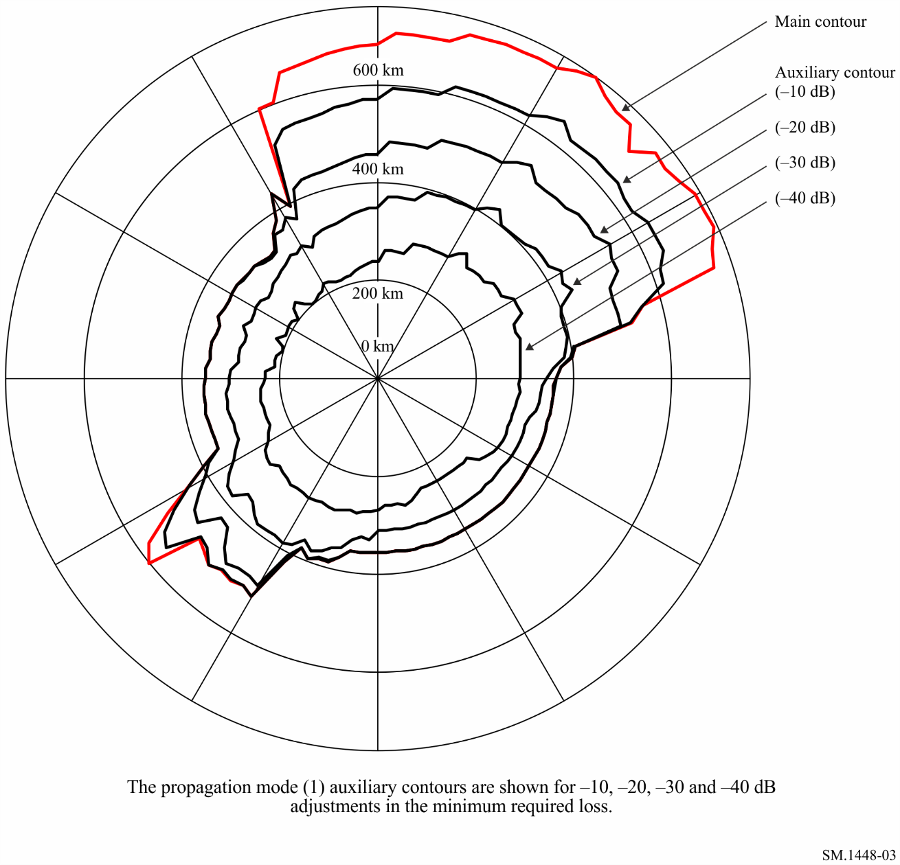

显示在最低所需损耗下，-10、-20、-30和-40调整下的传播模式（1）辅助等值线

辅助等值线

#### 1.6.2.2 用于传播模式(2)的辅助等值线

某一地球站周围的传播模式(2)等值线是在假定协调地球站的主波束正好与地面站的主波束相交的情况下计算的（见本附件正文的第1.3节）。但是，这些天线主波束不太可能正好相交。因此，有可能在考虑地面电台天线波束偏离协调地球站指向是情况下产生传播模式(2)辅助等值线。这一偏离会导致部分波束相交，因此干扰的可能性减小。这些传播模式(2)辅助等值线是按照附件1后附资料7中所述的方法算出的。

传播模式(2)辅助等值线不是按照不同的天线增益值或e.i.r.p.，而是按照波束避让角的不同值生成的。因此对于地面电台而言，如果需要同时考虑较低的天线增益值和传播模式(2)辅助等值线，就必须首先考虑降低天线增益或e.i.r.p.对传播模式(2)等值线的影响。这一点是通过生成一个与地面电台的较低天线增益值或e.i.r.p.相对应的补充等值线（见第1.6.1节）做到的。此时，这一传播模式(2)补充等值线在单独一幅图中绘出。之后，可在传播模式(2)补充等值线内根据不同的波束避让角值生成方式(2)辅助等值线。因此，传播模式(2)辅助等值线可能更经常地与补充等值线一并使用，而不是与协调等值线一并使用。

本附件正文第1.3节中讨论的校正因子不适合传播模式(2)干扰路径，因而也不适合传播模式(2)辅助等值线。此外，对于双向情况，也不可能形成传播模式(2)辅助等值线。

对于地面电台主波束避让角的适当值，要绘制传播模式(2)辅助等值线（见图4）。在确定传播模式(2)辅助等值线时，如果已知地面电台天线特性，则应采用适当的天线方向图[8]。如果得不到该方向图，可以采用附件1后附资料7第3节的基准天线方向图。

图4

传播模式(2)主等值线和辅助等值线

主等值线

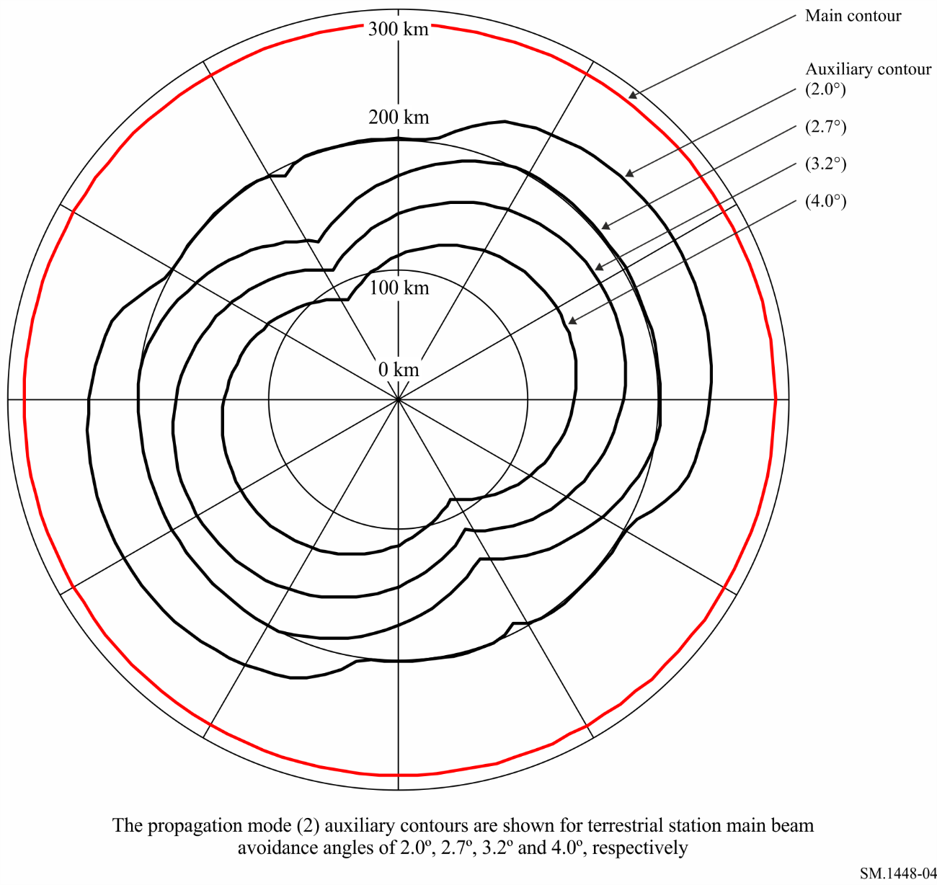

图中所示为地面电台主波束避让角分别为2.0º、2.7º、3.2º 和4.0º  
的传播方式(2)辅助等值线

辅助等值线

# 2 确定相对于地面电台的地球站协调区

本节描述了在地球站与地面电台共用频段的情况下确定协调区的程序。它包括配合对地静止轨道或非对地静止轨道上的空间电台运转的地球站的情况，并分为如下小节进行描述。

对配合非对地静止轨道上的空间电台运转的地球站而言，应考虑地球站水平方向天线增益的潜在时变性。

## 2.1 配合对地静止空间电台运转的地球站

对于配合对地静止空间电台运转的地球站而言，水平方向的*Gt*与*Gr*的值被认为是持久不变的。与方程(1)中的*Lb*相关的时间百分数与和*Pr*(*p*)相关的时间百分数*p*相同。在确定配合对地静止空间电台运转的地球站以及地面系统之间的协调区时，任何方位上的协调距离都是传播模式(1)及传播模式(2)所需距离中较大的一个。分别采用第2.1.1及第2.1.2节中所描述的程序确定传播模式(1)及传播模式(2)的所需距离，但此前需考虑下列有关位置保持的讨论。

当对地静止空间电台北/南方向位置保持的要求较松时，空间电台轨道变得倾斜，倾斜度随时间推移而逐渐增大。从地球上看，空间站的位置在每个24小时内跟踪到八个数字。空间电台这种从正常位置所发生的运动要求对地球站天线波束水平仰角进行相应的微调。因此，为避免考虑水平方向天线增益的时变，在从地球站可见到空间电台时的最小仰角和相关方位角的情况下，确定了配合轻度倾斜的对地静止轨道上的空间电台运转的地球站的协调区（见附件1后附资料3）。

在地球站用于向略微倾斜轨道上的多个空间电台发射时，天线主波束轴的所有可能指向都需要考虑。但在确定协调区时[9]，根据对地静止弧要研究的段落上所有可能位置上的空间电台的星下点经纬度的最大偏移，只需要考虑边界包络。用于确定最小偏轴角（即主波束轴与水平方向夹角的最小值）的边界曲线是以空间电台寿命期内可允许的最大轨道倾斜为基础的。采用边界包络简化了最小偏轴角的计算，而且也不需要空间电台在对地静止弧上的具体位置数值，特别是由于这些具体值无法事先全部知晓，其中一些位置可能需要在事后重新调整。

### 2.1.1 确定协调地球站传播模式(1)等值线

传播模式(1)等值线的确定以大圆传播机理为基础，并且从干扰路径来看，假定所有的地球站都指向协调地球站所在的位置。传播模式(1)在每个地球方位上的所需距离是将造成与第1.3节中所定义的最小所需损耗*Lb*(*p*) (dB)相等的传播模式(1)预测路径损失值的距离。

*Lb*(*p* ) = *Pt* + *Ge* + *Gx* – *Pr*(*p* )                    dB (4)

其中：

*Pt*及*Pr*(*p*)： 见第1.3节中的定义

*Ge*： 水平仰角及所考虑的方位上协调地球站水平方向天线增益（dBi）。

*Gx*： 地面电台假定最大天线增益（dBi）。表14及表15中给出了不同频段内*Gx*的值。

确定传播模式(1)所需距离需使用第4节中的程序以及附件1后附资料1中的具体方法。与程序应用相关的具体指导见第4.4节。

### 2.1.2 确定协调地球站传播模式(2)等值线

水汽散射的所需距离是将造成与方程(3)中所定义的传播模式(2)最小所需损耗*L*(*p*)相等的传播模式(2)预测路径损耗的距离。传播模式(2)所需距离的确定采用第5节中的指导方法以及附件1后附资料2中的具体方法。

对配合轻度倾斜轨道上的对地静止空间电台运转的地球站而言，每个卫星的两个最极端轨道位置的雨散射协调等值线[10]都是利用与卫星的相关仰角及其方位分别确定的。雨散射区是两个协调等值线的重叠部分所包括的全部区域。

对打算与在各种对地静止轨道位置上的空间电台共同使用的地球站而言[11]，最东和最西轨道位置的雨散射协调等值线要分别确定。雨散射区则是最终形成的协调等值线的重叠部分所包括的区域。如果其中一个或两个空间电台处于略有倾斜的轨道上，则酌情采用最极端的轨道位置。

## 2.2 配合非对地静止空间电台运转的地球站

对于配合非对地静止空间电台且天线跟踪该空间电台的地球站而言，任何方位上水平方向天线增益都随时间而变化。对此有两种方法可用，如下所述：

– 时间不变增益（TIG）方法（见第2.2.1节）；

– 时变增益（TVG）方法（见第2.2.2节）。

TIG方法用于确定协调等值线。这种方法易于实现，因为它不取决于有没有地球站天线水平增益值的分布。这种简化的结果是，它通常高估了必要的距离。为了减少协调负担并以双边和多边协定为基础，主管部门可以使用TVG方法来绘制补充等值线，并取得不那么保守的结果。

对于接收地球站，根据接收机实际工作的时间百分比规定可允许干扰功率*Pr*(*p*)，而不是总的经历时间。因此，规定时间百分比*p*为所有的运作时间，接收地球站预计用于接收来自非对地静止空间电台的总工作时间，但不包括任何涉及对地静止空间电台的接收时间。

在考虑发射或接收地球站天线的水平增益时，只考虑工作时间的水平增益值。在采用TVG方法形成水平增益的累积分布时，时间百分比是工作时间的百分比。因此，对某些时段或时间百分比，有可能并未规定水平增益。在落实本节描述的任一种方法时，这并不存在什么问题，并与表14规定的未知接收电台的可允许干扰功率一致，并如上一段所述，与表15中规定的接收地球站的可允许干扰功率一致。

水平天线增益的分布是用附件1后附资料4确定的。可以采用附件1后附资料3中所述的基准天线图或测得的天线辐射方向图。

### 2.2.1 采用TIG方法确定协调区

TIG方法以要考虑的每个方位角上假定的最大水平增益变化为基础，采用固定数值的最大天线增益。下面定义的水平天线增益值用于在每个方位角上用方程(4)确定传播模式(1)所需的距离：

*Ge* = *Gmax* for (*Gmax* – *Gmin*) ≤ 20 dB

*Ge* = *Gmin* + 20 for 20 dB  < (*Gmax* – *Gmin*) < 30 dB (5)

*Ge* = *Gmax* – 10 for (*Gmax* – *Gmin*) ≥ 30 dB

其中：

*Ge*： 水平仰角及方程(4)所考虑的方位上协调地球站水平方向天线增益(dBi)

*Gmax*,*Gmin*： 所考虑的方位上水平天线增益(dBi)的最大值及最小值。

所考虑的方位上水平天线增益的最大值与最小值是由所考虑的方位上物理水平方向的天线方向图及天线主波束轴的最大与最小角距所得出的。

当所有方位都分别确定了地球站天线主波束轴的最小仰角时，就可以依据该方位上的天线方向图及水平仰角为所考虑中每个方位确定水平增益的最小及最大值。该方位上的水平仰角方向图称作地球站水平截面图。

在为在地球站一系列方位上的具体最小仰角处看不到卫星的纬度上配合一个非对地静止卫星星座运转的地球站确定水平天线增益的最大值与最小值时，也可将附加制约因素包括在内。在这些方位角上，地球站天线主波束轴的最小仰角为在此方位上能看到该星座区域中任何卫星的最小仰角。该最小卫星可视仰角的方位依赖性可通过考虑该星座区域中卫星的轨道高度与倾角来确定，而无需借助模拟，见附件1后附资料4第1.1节的程序。在这种情况下，方法中所要用的水平天线增益取决于复合最小仰角。任何方位上的最小复合仰角都是所考虑的方位上最小卫星可视仰角以及独立于该方位之外的地球站具体最小仰角中较大的一个。

因此，在任何所考虑的方位上，最大水平天线增益是以该方位地球站水平截面图及最小复合仰角的截面图之间的角距最小值加以确定的。同样，最小水平天线增益将以从该方位上的地球站水平截面图到最小复合仰角之间的角距最大值来确定。从最小复合仰角的截面图计算最小及最大角距的方法见附件1后附资料4第1.2节。

然后再利用第4节中的程序以及附件1后附资料1中的具体方法确定传播模式(1)的所需距离。与传播计算的应用相关的具体指导见第4.4节。

### 2.2.2 采用TVG方法确定补充等值线

TVG方法需要配合非对地静止空间电台运转的地球站时变水平天线增益的累积分布。相比TIG方法，TVG方法通常产生更小的距离，但需要花费更大的努力来确定要所涉各方位角的地球站天线水平增益的累积分布。

TVG方法逼近了地球站天线水平增益分布与传播模式(1)路径损耗的卷积。TVG方法产生的距离可能比理想卷积略小。由于传播模式(1)目前采用的模型的局限性，理想的卷积无法实现。在所考虑的方位上，取传播模式(1)所需的距离为一组计算形成的最大距离，其中每项计算都根据本附件正文中方程(4)。为方便起见，在这些计算，对于第*n*次计算，本附件正文中的方程(4)可改写为以下形式：

                    dB (6)

限制条件为：



其中：

*Pt*, *Pr*( *p*)： 在本附件正文第1.3节的方程中定义，其中*p*是与可允许干扰功率*Pr*(*p*)有关的时间百分比

*Gx*： 地面电台所用的最大天线增益（dBi）。表14和表15给出了不同频段*Gx*的值

*Ge* (*pn*)：在所考虑的方位角上在*pn*%时间内超过的协调地球站天线的水平增益（dBi）

*Lb*, (*pv*)： 在*pv*%的时间内所需的传播模式(1)最小所需损耗（dB）；除了*pv%*的时间，传播模式(1)预测路径损耗必定在全部时间内超过这一损耗。

方程(6)使用的时间百分比*pn*值是在已知水平天线增益的累积分布的情况下确定的。对于所考虑的方位角上从最低到最高值的一组预定水平天线增益值，需要确定这种分布。用*Ge*(*pn*)表示具有与时间百分比*pn*相应的水平天线增益值的补充性水平天线增益累积分布。*pn*值是水平天线增益超过第*n*个水平天线增益值的时间百分比。附件1后附资料4第2节中的程序可用于确定这一分布。

对每一*pn*值，该时间百分比的水平天线增益*Ge*(*pn*)用于方程(6)，以确定所需的最小传播模式(1)损耗。按照方程(6)规定的限制条件，预测的传播模式(1)路径损耗不会在超过*pv*%的时间内超过该所需的传播模式(1)损耗。然后用第4节所述的程序确定传播模式(1)的一组距离，具体方法见附件1后附资料1。与传播计算应用有关的具体指南见第4.4节。

传播模式(1)所需的距离则为由任一*pn*值得出的一组传播模式(1)距离中的最大距离，但要遵守方程(6)的限制条件。采用方程(6)确定传播模式(1)所需距离的方法见附件1后附资料5。

# 3 确定在双向划分频段内操作的地球站之间的协调区

本节描述了用来为在一个划分给空间业务的频段内在地对空、空对地两个方向进行发射的地球站确定协调区的程序。

协调情况有各种情形，有的仅有非时变天线增益，有的仅有时变天线增益（两种地球站都与非对地静止空间电台共同操作），还有的既有时变天线增益又有非时变天线增益。

下文中描述了双向操作的各种不同情况下确定协调区的方法。对两种地球站都与非对地静止空间电台共同操作的协调情况都适用的程序见第3.1节。其他双向协调情况见第3.2节。其中应尤其注意按第2节的适当程序对每种可能的协调情况使用接收地球站的水平天线增益的方法。

表16中提供了确定协调区时需使用的参数。该表还说明在每个频段内的接收地球站是与对地静止还是非对地静止空间电台共同操作。在某些频段内，接收地球站可能既与对地静止又与非对地静止空间电台共同操作。表2说明了为每个协调情况所绘制的协调等值线的数目，以及含有适用计算方法的小节。一旦被绘出后，每个协调等值线都应被适当标出。

表2

每种双向情况所需的协调等值线

| 配合下列轨道上的空间电台运转的协调地球站 | 配合下列轨道上的空间电台运转的 未知接收地球站 | 含有确定 *Gt*及*Gr*的 方法的小节 | 所需等值线 | |
| --- | --- | --- | --- | --- |
|  |  |  | 个数 | 细节 |
|  | 对地静止轨道 | 第3.1节 | 1 | 既包括传播模式(1)又包括传播模式(2)等值线的协调等值线 |
| 对地静止轨道 | 非对地静止轨道 | 第3.2.1节 | 1 | 传播模式(1)的协调等值线 |
|  | 对地静止轨道或非对地静止轨道(1) | 第3.1[12]及第3.2.1节 | 2 | 两个单独的协调等值线，一个为对地静止轨道绘制（传播模式(1)及(2)等值线），另一个为非对地静止轨道绘制（传播模式(1)等值线） |
|  | 对地静止轨道 | 第3.2.2节 | 1 | 传播模式(1)的协调等值线 |
| 非对地静止轨道 | 非对地静止轨道 | 第3.2.3节 | 1 | 传播模式(1)的协调等值线 |
|  | 对地静止轨道或非对地静止轨道(1) | 第3.2.2及第3.2.3节 | 2 | 两个单独的传播模式(1)协调等值线，一个为对地静止轨道绘制，另一个为非对地静止轨道绘制 |
| (1) 这种情况下，双向频段可包含为对地静止轨道和非对地静止轨道上空间电台在空对地[13]方向上的分配。因此，协调主管部门不知道这个未知的接收地球站的运转是配合对地静止轨道上的空间电台还是利用非对地静止轨道上的空间电台。 | | | | |

## 3.1 配合对地静止空间电台运转的协调及未知地球站

当协调地球站与未知地球站都在对地静止轨道中与空间电台共同操作时，需要绘制一种既包括传播模式(1)又包括传播模式(2)的等值线在内的协调等值线，所使用的程序分别见第3.1.1和3.1.2节。

### 3.1.1 确定协调地球站的传播模式(1)等值线

这种情况下确定传播模式(1)的等值线的程序与第2.1.1[14]节中所描述的程序在两个方面存在差异。首先，未知接收地球站所使用的参数是表16中的参数。其次且更重要的是，有关未知地球站操作对地静止卫星的知识可以用来计算位于发射地球站的任一方位上的、面向该发射地球站的接收地球站的水平天线增益在最不利情况下的值。传播模式(1)的所需距离是造成传播模式(1)的预测路径损失值与传播模式(1)最小所需损耗*Lb*(*p*)(dB)（见第1.3节）相等的距离，为方便起见在此引用。

*Lb*(*p* ) *Pt**Gt**Gr* – *Pr*(*p* )                    dB (7)

其中：

*Pt*及*Pr*(*p*)： 见第1.3节中的描述

*Gt*： 协调（发射）地球站天线在水平仰角及所考虑的方位上水平方向增益（dBi）

*Gr*： 未知接收地球站在协调地球站的任何方位面向发射地球站的水平天线增益。该值的确定见附件1后附资料6第2.1节中的程序，并以表16中的参数为基础。

为了协助确定将用于发射地球站某一方位的*Gr*的值，必须确定几个能起到简化作用的近似值：

– 接收地球站的水平仰角在任何方位上都为零度；

– 接收地球站与轨道倾角为零的空间电台共同操作；而且可能位于大于表16中所给出的接收地球站的位置的最小仰角的对地静止轨道的任何位置上；

– 接收地球站的纬度与发射地球站的纬度相同；

– 使用平面几何而不是大圆路径联系不同地球站的方位角。

前三个假设为确定任何方位上的接收地球站的水平天线增益提供了基础。水平仰角为0°的假设是保守的，因为事实上由升高的水平所引起的水平天线增益的增加幅度将会大于任何实际发生的场地屏蔽[15]。上文中的后两个假设简化了沿任何方位的*Gt*与*Gr*的值的计算。由于传播模式(1)的所需距离小，因此从全球几何的角度来看这种近似可能会在确定接收地球站天线的水平天线增益时引发小的误差，但该误差在任何情况下都不会超过2 dB。由于平面几何的假设，对于在发射地球站的某个既定方位而言，接收地球站的水平天线增益值为在该接收地球站互易（即±180°，见附件1后附资料6第2.1节）方位上的值。

传播模式(1)的所需距离可使用第4节中所描述的程序以及附件1后附资料1中的具体方法进行确定。与传播计算应用相关的具体指导见第4.4节。

### 3.1.2 确定协调地球站传播模式(2)的等值线

为配合对地静止空间电台运转的发射地球站确定传播模式(2)等值线所适用的程序中也使用了与第3.1.1节中所做的近似假设。但它是以一个可以避免复杂传播模式（见附件1后附资料6第3节）要求的几何绘制为基础的。而且由于这种计算不是基于传播模式(2)的所需损耗，因此该方法中不能使用辅助等值线。

传播模式(2)等值线的确定使用了从协调发射地球站到空间电台的仰角及方位，以及以下两种考虑：

– 最小协调距离（见第4.2节），是某些方位的所需距离；以及

– 最不利情况下的所需距离，由位于两个6°方位区中任意一个区的接收地球站的水汽散射几何所确定。在这些区中，接收地球站被假设在对地静止轨道中以与空间电台最小的仰角操作，其主波束与协调发射地球站的波束相交，相交点为后者的波束穿过雨高度（*hR*）的点。尽管在协调地球站与该点之间的任何位置都可发生散射，但两波束在该点的交叉还是代表了最不利情况下的干扰情况。因此，这就形成了位于两个方位区之间的接收地球站最不利情况下的所需距离。

对配合倾斜轨道中上的空间电台运转的地球站而言，计算则使用了最小预期操作天线仰角及其相关方位。

传播模式(2)等值线的确定应使用附件1后附资料6第3节中的方法。

## 3.2 配合非对地静止空间电台运转的协调或未知地球站

对于协调（发射）地球站与非对地静止空间电台共同操作的情况，下面的程序假定地球站天线跟踪空间电台，若非如此，见第1.4.2节。

在接收地球站配合一个或多个非对地静止空间电台运转时，为了确定协调区，可以仅确定在所有方位角上的时变水平增益，并采用第2.2.1节所述的方法。

表16给出了计算中所用的水平天线增益。

在确定表(2)中的传播模式(1)协调等值线时要使用下列三个程序中的一个或多个。当有地球站与空间电台在非对地静止轨道中操作时，不需要传播模式(2)等值线。

### 3.2.1 配合对地静止空间电台运转的协调地球站与配合非对地静止空间电台运转的未知地球站

当协调地球站在对地静止轨道中与空间电台操作而未知地球站在非对地静止轨道中与空间电台操作时，可使用第2.1.1节中所描述的程序确定传播模式(1)的协调区。惟一所需的修改就是使用未知接收地球站的水平天线增益*Gr*取代地面电台的增益*Gx*。该增益的适当的值以及适当的系统参数见表16。

### 3.2.2 配合非对地静止空间电台运转的协调地球站与配合对地静止空间电台运转的未知地球站

当协调地球站在非对地静止轨道与空间电台操作，而未知地球站在对地静止轨道与空间电台操作时，该未知接收地球站的水平天线增益要根据第3.1.1节中的起简化作用的近似假设予以确定（详见附件1后附资料6第2.1节及表16中的参数）。传播模式(1)协调区的确定要依据第2.2节的程序，使用位于所考虑的每个方位的接收地球站的合适水平增益以及表16中的适当系统参数。

### 3.2.3 配合非对地静止空间电台运转的协调及未知地球站

当协调地球站在非对地静止轨道与空间电台操作而未知地球站也在非对地静止轨道与空间电台操作时，要使用第2.2节中的程序确定传播模式(1)的协调区。惟一的变化就是用未知接收地球站的水平天线增益*Gr*取代地面电台的水平增益。该增益的适当的值及适当的系统参数见表16。

# 4 确定传播模式(1)所需距离的一般考虑

在确定传播模式(1)所需距离时，应用频率范围可分为三部分。100 MHz至790 MHz之间的VHF/UHF频率的传播计算以传播模式(1)预测路径损失曲线为基础。从790 MHz至60 GHz，传播模式使用对流层散射、波导及层反射/折射方式。在最高105 GHz的更高频率上，该模式基于对自由空间损耗及气体吸收的保守假设。时间百分数的可能范围随传播模式的不同而不同。

在考虑了场地屏蔽（附件1后附资料1第1节）的因素后，仅对于协调地球站而言，可以使用下列方法确定传播模式(1)的所需距离：

– 在100 MHz至790 MHz的频率中，使用后附资料1第2节所描述的方法。

– 在790 MHz至60 GHz的频率中，使用后附资料1第3节所描述的方法。

– 在60 GHz至105 GHz的频率中，使用后附资料1第4节所描述的方法。

以上所提及的三种方法与按照表14、表15、表16中的适当的系统参数所确定的传播模式(1)最小所需损耗值有关。

## 4.1 无线电气象信息

为了计算传播模式(1)的所需距离，世界被按照代表晴空反常传播条件的无线电气象参数进行了划分。存在晴空反常传播情况的时间百分数β*e*要取决于纬度，并有如下情况：

  

及：

  

其中，ζ指地球站所在位置（度数）的纬度。

对于790 MHz至60 GHz之间的频率，路径中心海平面折射率*N*0被用于传播模式(1)的计算中。可通过下式计算：

 (12)

## 4.2 传播模式(1)、(2)的最小协调距离

最小协调距离可分两步计算。首先计算距离*dx*，使用：

                    km (13)

其中β*e*见第4.1节。

然后再计算100 MHz至105 GHz之间任何频率*f* (GHz)上的最小协调距离，使用：



所有迭代式计算所开始的距离（传播模式(1)及传播模式(2)）为方程(14)至(19)中所给出的最小协调距离*dmin*。

## 4.3 传播模式(1)的最大协调距离

在附件1后附资料1所描述的迭代计算中，必须为传播模式(1)的协调距离设立一个上限*dmax*1。

对于低于或等于60 GHz且传播路径完全位于一个区中的频率，该距离不得超过表3为该区所确定的最大协调距离。

对于混合路径而言，所需距离可从A1、A2、B及C区构成一个或多个组合。任何一个区的集合距离不得超过表3中所给出的值。总所需距离不得超过表3所给出的表3值为最大的混合路径之值。因此，既包括A1区又包括A2区的路径不得超过500公里。

表3

低于60 GHz的频段中传播模式(1)的最大协调距离

|  |  |
| --- | --- |
| 区 | *dmax*1 （km） |
| A1 | 500 |
| A2 | 375 |
| B | 900 |
| C | 1 200 |

对于高于60 GHz的频率，最大协调距离*dmax*1，为：

 (20)

其中*p*的定义见第1.3节。

## 4.4 传播模式(1)程序的应用指南

正如在第1.3节中所描述的，在地面电台与地球站共用的情况下，应对系统参数与干扰路径几何的最不利情况应用一个校正因数*Ci*(dB)。该校正因数考虑了这个事实：即确定传播模式(1)所需距离时所有的最不利情况值同时出现是不现实的。

地面系统的特性取决于频段，而且将被应用的校正因数的值也继承了方程(21)中所提及的频率依赖性。在100 MHz-400 MHz，以及60 GHz-105 GHz的频率之间，地面电台与地球站之间的共用是一个最近的发展，且没有现成的经验或机会去分析操作系统。因此，这些频段内的校正因数的值为0 dB。在400 MHz-790 MHz、以及4.2 GHz-60 GHz的频率之间，校正因数的值按与这些频率的对数的比例进行缩减，见方程(21)。

任何频率*f* (GHz)上可以使用的标称校正值为：

 (21)

其中：

*X*： 发射地球站为15 dB，接收地球站为25 dB。

从原则上讲，标称校正因数*X*(*f*)值是独立于距离及路径的。然而，有许多问题与较短距离的干扰电位有关；因此将全标称校正应用于这些距离之上是不适当的。所以校正因数*Ci*被与所考虑的方位的距离按比例进行应用，在*dmin*上为0 dB，这样在距离地球站375 km的标称距离上就能实验*X*(*f*)的全值。

这样，就可使用校正常数*Z* (*f*)(dB/km)进行校正，其中：

                    dB/km (22)

校正因数*Ci*(dB)在方程(29b)及(53)中按照校正常数*Z*(*f*)(dB/km)计算出来。

在大于375 km的距离上，所使用的校正因数*Ci*是*Ci*在375 km处的值。

此外，只有在陆地路径上时才能使用校正因数的最大值。全海路径的校正因数为0 dB。混合路径使用部分校正因数。具体路径上所使用的校正因数值（附件1后附资料1第2节中的校正因数*Ci*与第3节中的*C*2*i*）是由传播模式(1)的计算中所使用的路径描述参数确定的。由于校正因数取决于距离，因此它在确定传播模式(1)所需距离时所使用的迭代计算中能被自动应用(见附件1后附资料1)。

校正因数不适用于双向的情况，因此，在确定双向协调等值线时：

                   dB/km

在确定传播模式(1)辅助等值线时，方程(1)中*p*%的时间内传播模式(1)的最小所需损耗（见第1.3节）被下面的方程所取代：

*Lbq*(*p*) = *Lb*(*p* ) *Q*                   dB (23)

其中：

*Q*： 辅助等值线值（dB）。

注意：辅助等值线值被假定为负值（如–5、–10、–15、–20 dB等）。

# 5 确定传播模式(2)所需距离的一般考虑

水汽散射（如雨散射）等值线的确定是在与大圆传播机理的路径几何极不相同的路径几何中预测的。水汽散射可以在地球站波束与地面电台在雨高度*hR*（见附件1后附资料2第3节）或低于雨高度处相交（部分相交或完全相交）时发生。在该雨高度及其以上的高度，散射效应将被附加衰减所抑制，因此不会对干扰电位产生大的影响。确定传播模式(2)等值线时，假定任意地面电台的主波束都恰好与该协调地球站的主波束相交。部分波束相交的缓和效应可通过传播模式(2)辅助等值线进行确定。

由于微波能量大致上被雨各向同性散射，因此可以认为干扰在以波束交点为中心的公共体积周围的全部方位上等量传播（见第1.3节）。一般情况下，波束交点不在两个电台之间的大圆路径上。因此位于地球站周围任何处（包括地球站后面的位置）的地面电台都可能形成公共体积。

传播模式(2)等值线是一个半径等于该传播模式所需距离的圆。不同于传播模式(1)的情况，传播模式(2)等值线不是以地球站物理位置为中心；而是以该公共体积中心正下方的地球表面上的点为中心。

公共体积可以在地球站的所在位置与波束到达雨高度的点之间、沿地球站波束的任意一点上以相同的概率存在。为了给地面电台[16]提供适当的保护，或从其处获得适当的保护，公共体积的中心被假定位于地球站、其波束和雨高度的相交点的正中央。该点在地球表面的投影与地球站所在位置之间的距离被称为Δ*d*（见附件1后附资料2第4节）。因此传播模式(2)的中心与地球站主波束轴的方位上的地球站之间的距离即为Δ*d* (km)。

## 5.1 传播模式(2)所需距离

传播模式(2)所需距离是沿着从雨散射公共体积的中心所发出的径向测量的。该计算要求进行距离迭代，从与为传播模式(1)所规定的最小距离相同的距离开始，直至达到传播模式(2)所需最小损耗或达到依赖于纬度的传播模式(2)最大计算距离为止。传播模式(2)的计算使用附件1后附资料2中所描述的方法。计算只需在1 000 MHz-40.5 GHz的频率范围中进行。在此频率范围之外的雨散射干扰可以忽略不计，且传播模式(2)所需距离被设定为方程(14)至(19)中所给出的最小协调距离。

附件1的  
后附资料1  
  
确定传播模式(1)所需距离

# 1 地球站水平仰角及距离的调整

对于传播模式(1)，所需距离取决于地球站周围的实际水平特性。水平由水平距离*dh*（见下）和水平仰角ε*h*来描述。水平仰角在这里是定义为从地球站天线中央看到的位于水平面和所考虑方向掠过实际水平的射线之间的角（度数）。当实际的水平在水平面之上，ε*h*值为正。当实际的水平在水平面之下，ε*h*值为负。

对于围绕地球站的所有方位角需要确定水平仰角和距离。实际中一般用5°的方位角增量来进行就足够了。然而，每次进行时，应该识别和考虑在这些5°增量的受试方位角中可能产生的最小水平仰角。

为确定传播模式(1)所需的距离，将与围绕地球站的本地水平（这些本地水平在某些或所有方位角上由附近的山丘或山峰来确定）相关的传播效应同路径余量的传播效应分开是十分有效的。这可以用一个0°的协调地球站水平仰角及用特定项*Ah*处理被协调地球站已知水平特性来实现。其中，合适的*Ah*值能在得出传播模式(1)所需距离的每个方位角上修订路径损耗值。

相对于0°基准情况，传播模式(1)路径损耗衰减电平在两种情况下可以改变：

– 第一种是当协调地球站有一正水平仰角（在一特定方位角上）。这种情况下，它将从水平上的附加折射传播损耗（通常指场地屏蔽）中受益。结果，衰减*Ah*为正数，0°基准水平仰角情况下的所需路径损耗值被缩减（见方程(28a)和(28b)）。

– 第二种情况是当协调地球站位于本地前台上方的位置上并且在特定方位角上有一负(向下)水平仰角。这种情况下需要有附加保护措施，因为沿着径向的路径角距离被缩减，因而既定距离上的路径损失将低于零度仰角的情况。将该效应作为场地屏蔽的一部分进行计算是很方便的。因此，衰减*Ah*为负数，且所需路径损耗的值与基准0°水平仰角的情况有所增加。

由协调地球站的水平特性对传播模式(1)最小所需损耗所引起的衰减改变了传播模式(1)三个模式中需要确定的路径损失的值。协调地球站周围每个方位的衰减*Ah*的计算如下：

从地球站所在的位置形成的水平距离*dh*的确定为：

|  |  |  |
| --- | --- | --- |
|  | 0.5 km  水平距离(km)  5.0 km | 若没有关于水平距离的信息；或该距离< 0.5 km  如其位于< 0.5 km ≤ 水平距离 ≤0.5 km的范围内  若该水平距离 > 0.5 km |

水平距离*dh*对整个场地屏蔽衰减的影响由每个方位的*Ad*(dB)给出：

                    dB (24)

其中*f*在本后附资料中代表频率（GHz）。

沿协调地球站每个方位的总场地屏蔽为：



可对*Ah*的值进行限定以满足条件：

–10 ≤*Ah* ≤ (30 ε*h*) (26)

在方程(24)、(25)及(26)中，ε*h*的值必须总是以度表示。方程(26)中的限制是具体的，因为这些限制之外的保护在实际情况中可能无法实现。

# 2 100 MHz-790 MHz之间的频率

本节中所给出的传播模式被限定在一个年平均时间百分数*p*中，范围为1%–50%。

使用迭代过程确定传播模式(1)的所需距离。首先，估算方程(28)。然后，从附件1正文第1.5.3节中所描述的方法中给出的最小协调距离*dmin*开始，方程(29)至(32)按距离*di*（其中*i*=0，1，2，...)进行迭代，并将附件1正文第1.3节所描述的步长*s*(km)作为增量。每次迭代时，*di*都是所考虑的距离。继续进行此过程，直到实现下列表达式之一：

 (27a)

或：

(27b)

然后所需距离*d*1，或辅助等值线距离*dq*由最后迭代距离给出：即

*d*1 *di*(27c)

或：

*dq* *di*(27d)

由于沿某路径的区域最终混合是未知的，所有的路径都被作为可能的陆地或海洋路径对待。同时进行平行计算，第一种假定是该路径为全陆地；第二种假定是该路径为全海洋。然后进行非线性内插，其结果取决于距离*di*中当前的陆地与海洋混合损耗。当沿该路径的当前混合既包括暖海区又包括冷海区时，假定沿该路径的所有海洋都为暖海。

主或补充等值线：

*L*1(*p* )*Lb*(*p* ) – *Ah* (28a)

辅助等值线：

*L*1*q*(*p* ) *Lbq*(*p* ) – *Ah* (28b)

其中：

*Lb*(*p*)(dB)与*Lbq*(*p*)(dB)： 分别为主或补充等值线以及辅助等值线*Q* (dB)在*p*%的时间内的最小所需损耗（见方程(23)）。

迭代计算

在每个迭代开始时，计算*i* = 0, 1, 2,…时的当前距离：

*di*= *dmin*+ *i* · *s* (29a)

距离*di*的校正因数*Ci*(dB)，（见附件1第4.4节）为：

 (29b)

其中*Z*(*f*)见附件1第4.4节的方程(22)。

在大于375 km的距离上，将被使用的校正因数值（方程(29b)中的*Ci*）是*Ci*在375 km距离上的值。

被假定路径为全陆地（Al或A2区）的损耗*Lbl*(*p* )的估算为：

 (30)

被假定为路径为全冷海（B区）或暖海（C区）的损耗*Lbs*(*p*)的计算为：

|  |  |
| --- | --- |
|  | (31a)  (31b) |

所考虑的距离的预定路径损耗为：

 (32)

其中：

*dtm*(km)：最长的连续陆地（内陆 + 沿海）距离，即沿当前路径的Al区+ A2区。

# 3 790 MHz-60 GHz之间的频率

本节中所给出的传播模式限于0.001%至50%范围内的年平均时间百分数（*p*）。

使用迭代过程确定传播模式(1)的所需距离。首先，评估方程(34)至(43)。然后，从最小协调距离*dmin*开始，对方程(44)至(54)按距离*di*，(其中*i*=0，1，2，...，)进行迭代，并将附件1第1.3节中所描述的步长*s*(km)作为增量。继续此过程直至实现下列表达式之一：

 (33a)

或：

(33b)

然后，所需距离*d*1，或辅助等值线距离*dq*，由最后一次迭代的当前距离给出，即：

*d*1 *di*(33c)

或：

*dq* *di*(33d)

气体吸收所引起的具体衰减

计算干燥空气所引起的具体衰减（dB/km）：



水汽所引起的具体衰减在下列方程中作为ρ(水汽密度(g/m3))函数给出：

 (35)

使用水汽密度3.0 g/m3计算水汽值的对流层散射传播模式的具体衰减（dB/km）：

γ*wt* = γ*w* (3.0) (36a)

使用陆地路径（Al及A2区）水汽密度7.5 g/m3计算水汽值的波导传播模式的具体衰减（dB/km）：

γ*wdl* = γ*w* (7.5) (36b)

使用海洋路径（B及C区）水汽密度10.0 g/m3计算水汽值的波导传播模式的具体衰减（dB/km）：

γ*wds* = γ*w* (10.0) (36c)

注意：由于缺少全球水汽密度变化、尤其是最小值的数据，10 g/m3这个值既用于B区又用于C区。

计算与频率相关的波导衰减（dB/km）：

 (37)

波导模式

计算由于直接耦合到水上波导而造成的衰减的缩减（dB）：

 (38)

其中*dc*(km)为从基于陆地的地球站到所考虑的方向上的海岸之间的距离。

*dc*在其他情况下为零。

计算在迭代计算中要达到的最小损耗

 (39)

主或补充等值线：

 (40a)

辅助等值线：

 (40b)

其中：

*Lb*(*p*)(dB)及*Lbq*(*p*)dB：分别为*Q* (dB)值时的主或补充等值线及辅助等值线在*p*%的时间内的所需最小损耗（见方程（23））。

对流层散射模式

计算与频率相关的损耗部分（dB）：

 (41)

计算与距离无关的损耗部分（dB）：

 (42)

其中：

ε*h*： 地球站水平仰角（度）

*N*0： 路径中心海平面折射率（见附件1第4.1节中的方程(12)）。

为与距离有关的损耗（dB）计算最小所需值：

主或补充等值线：

 (43a)

辅助等值线：

 (43b)

其中：

*Lb*(*p*)(dB)和*Lbq*(*p*)(dB)：分别为*Q*(dB)值时的主或补充等值线及辅助等值线在*p*%的时间内的所需最小损耗（见方程(23)）。

迭代计算

在每一迭代的开始，计算*i*=0，1，2，...时所考虑的距离：

*di*= *dmin*+ *i* · *s* (44)

计算由气体吸收引起的具体衰减（dB/km）：

 (45)

其中：

*dt*(km)： 当前的集总陆地距离，沿当前路径的Al区 + A2区。

计算下列与区相关的参数：

 (46)

其中：

*dlm*(km)： 最长的连续内陆距离，沿着所考虑路径的A2区；

 (47)

其中：

*dtm*(km)： 最长的连续陆地（即内陆+ 海岸）距离，沿着所考虑路径的A1区 + A2区。

μ1应限于μ1 ≤ 1。

 (48)

σ应限于σ≥ −3.4。

 (49)

μ2应限于μ2 ≤ 1。



其中ζ*r*在附件1第4.1节方程(10)和(11)中给出。

计算波导的路径相关影响β，及用于计算路径损耗的时间相关性的相关参数：

 (51)

其中β*e*在附件1第4.1节方程(8)和(9)中给出。

 (52)

计算校正因子*C*2*i*(dB)（见附件1第4.4节）时使用：

 (53)

其中使用附件1第4.4节中方程(22)计算*Z*(*f*)。

距离大于375 km时，方程(53)中校正因子*C*2*i*值为375 km距离的校正因子*C*2*i*值。

计算波导与距离相关的损耗部分：

 (54)

及对流层散射：

 (55)

确定辅助等值线距离时，*C*2*i =*0 dB。

# 4 60 GHz和105 GHz之间频率

此传播模型对于从0.001%到50%范围的平均年时间百分比（*p*）是有效的。

用一迭代过程来确定传播模式(1)所需的距离。首先，评估方程(56)到方程(60)。然后，从最小协调距离*dmin*开始，对方程(61)和(62)按距离*di*，（其中*i*=0，1，2，...，）进行迭代，并将附件1第1.3节中所描述的步长*s*(km)作为增量。对于每一迭代，*di*为所考虑的距离。

继续此过程直到实现以下任一表达式：

 (55a)

或：

(55b)

则对最终的迭代，所需距离*d*1，或辅助等值线距离*dq*由当前距离给出：即

*d*1 = *di*(55c)

或：

*dq* = *di*(55d)

计算在从60 GHz到105 GHz频率范围内干燥空气的具体衰减（dB/km）时作用：



计算3 g/m3大气水汽密度的具体衰减（dB/km）时使用：

 (57)

计算气体吸收所引起的具体衰减的保守估计值（dB/km），使用：

γ*gm*= γ*om* + γ*wm*                    dB/km (58)

正如在本后附资料第1节所描述的计算方法，对于所需频段和地球站场地屏蔽值*Ah*(dB)，在迭代计算中推算所达到的最小损耗：

*L*7(*p* )  = 92.5 + 20 log (*f*) + *Ah*                    dB (59)

对于主或补充等值线：

*L*8(*p* ) = *Lb*(*p* ) – *L*7                                       dB (60a)

对于辅助等值线：

                    dB (60b)

其中：

*Lb*(*p*)dB和*Lbq*(*p*)(dB)：分别为*Q*(dB)值时的主或补充等值线及辅助等值线在*p*%的时间内的所需最小损耗（见方程(23)）。

迭代计算

在每一迭代的开始，计算*i*=0，1，2，...时的距离：

*di*= *dmin*+ *i* · *s* (61)

计算一定距离时与距离相关的损耗：

 (62)

对于60 GHz以上频率，校正因子（见附件1第4.4节）为0 dB。因此，方程(62)不需要加校正项。

附件1的  
后附资料2  
  
确定传播模式(2)所需距离

# 1 概述

下面给出的算法允许传播模式(2)路径损耗*Lr*(*p* ) (dB)通过一降雨率*R*(*p* ) (mm/h)的单调函数和水汽散射距离参数*ri* (km)来得到。此模型当平均年时间百分比(*p*)在0.001%到10%范围内是有效的。确定水汽散射等值线的过程如下：

a) 对于雨气候区A到Q，确定其*R*(*p* )值。

b) 然后，通过开始于最小协调距离*dmin，*以*s*(km)为步长（如附件1第1.3节所描述的）的*ri*增量值来计算*Lr*(*p*)的值。当相应的*Lr*(*p*)值大于等于传播模式(2)最小所需损耗*L*(*p*)，*ri*值是正确的。此*ri*值为传播模式(2)所需的距离并且以*dr*来表示。

c) 如果迭代计算导致*ri*大于或等于第2节给出中合适的最大计算距离(*dmax*2)，那么计算结束，且假定*dr*等于*dmax*2。当实现下列表达式之一，则迭代停止：

*Lr*(*p* ) ≥ *L*(*p* ) (63a)

或：

*ri* ≥*dmax*2 (63b)

d) 传播模式(2)的等值线为一圆。其半径为*dr*(km)，圆心为沿地球站天线主波束方位角方向、离地球站Δ*d*(km)距离的点。

# 2 最大计算距离

如附件1第1.5.3节所讨论的，需要对在所需距离的迭代计算中使用的最大距离设置上限。在传播模式(2)(*dmax*2)中使用的最大计算距离是取决于纬度，并由下面的方程给出：

                    km

其中*hR*在方程(75)和(76)中定义。

# 3 传播模式(2)等值线的计算

确定在一年的*p*%时间内超过平均值的降雨率*R*(*p* )(mm/h)。将世界划分成了若干雨气候区（见图5、图6和图7），这些雨气候区显示不同的降水特性。

图8中的曲线代表综合降雨分布，每条曲线用于这些降雨区中的一个。

确定哪个雨气候区适用于地球站所在位置：

* 对于0.001% <*p*< 0.3%的情况和使用的雨气候区：

*R*(*p* )由图8或由方程(64)至(68)确定*R*(*p*)。

* 对于*p*≥ 0.3%的情况：

将*R* (0.3%)值和表4中的*pc*用于方程(69)。

图5

图6

图7

图8

图5、图6和图7中显示的雨气候区的降雨率综合累积分布

降雨率（mm/h）

时间百分比，*p* (%)

雨气候区A，B

 mm/h (64)

雨气候区C，D，E

 mm/h (65)

雨气候区F，G，H，J，K

 mm/h (66)

雨气候区L，M

 mm/h (67)

雨气候区N，P，Q

 mm/h (68)

表4

不同雨气候区的*R*和*pc*值

|  |  |  |
| --- | --- | --- |
| 雨气候区 | *R* (0.3％)  (mm/h) | *pc* (％) |
| A, B | 1.5 | 2 |
| C, D, E | 3.5 | 3 |
| F, G, H, J, K | 7.0 | 5 |
| L, M | 9.0 | 7.5 |
| N, P, Q | 25.0 | 10 |
| 其中：  *pc*(％) 参考时间百分数，在其之上的降雨率*R*( *p*)可假设为0。 | | |

 (69)

在方程(71)中使用表5中*k*和α值确定由雨引起的具体衰减（dB/km）。在不同于表5的其他频率上通过使用内插频率对数标度、*k*对数标度和α线性标度得到*k*和α值。

表5

垂直极化作为频率函数的*k*值与α值

|  |  |  |
| --- | --- | --- |
| 频率 （GHz） | *k* | α |
| 1 | 0.0000352 | 0.880 |
| 4 | 0.000591 | 1.075 |
| 6 | 0.00155 | 1.265 |
| 8 | 0.00395 | 1.31 |
| 10 | 0.00887 | 1.264 |
| 12 | 0.0168 | 1.20 |
| 14 | 0.029 | 1.15 |
| 18 | 0.055 | 1.09 |
| 20 | 0.0691 | 1.065 |
| 22.4 | 0.090 | 1.05 |
| 25 | 0.113 | 1.03 |
| 28 | 0.150 | 1.01 |
| 30 | 0.167 | 1.00 |
| 35 | 0.233 | 0.963 |
| 40 | 0.310 | 0.929 |
| 40.5 | 0.318 | 0.926 |

令：

*R* = *R*(*p* ) (70)

由雨所造成的具体衰减（dB/km）则为：

 (71)

计算雨区的有效直径：

 (72)

然后，计算有效散射的传送函数：

 (73)

计算公共体积以外的附加衰减：

 (74)

确定地面之上的雨高度，*hR* (km)：

对于东经60°以西的北美及欧洲而言：

*hR* = 3.2 – 0.075 (ζ – 35)                    for  35 ≤ ζ ≤ 70 (75)

其中：

ζ: 协调地球站的高度

世界其他地区：

 

确定由水汽吸收（水汽密度为7.5 g/m3）所引起的衰减：

 (77)

## 3.1 迭代计算

方程(78)至(83)包含递增值*ri*，其中*ri*是所考虑的最大散射区及地面电台的可能位置之间的当前距离(km)，而且*i*=0，1，2，...。继续此过程直到实现方程(63a)和(63b)所给出的条件。然后，雨散射的所需距离*dr*即为*ri*的当前值。

*ri* = *dmin* + *i* · *s* (78)

确定雨高度以上的损耗*Lar*(dB)，适用于散射耦合：

         

计算偏离瑞利散射的附加衰减：

 

计算氧气吸收的有效路径长度：

|  |  |
| --- | --- |
|  |  |

计算水汽吸收的有效路径长度：

|  |  |
| --- | --- |
|  |  |

确定传播模式(2)路径损耗，*Lr*(dB)：

 (83)

其中：

γ*o*： 见方程(34)

*Gx*： 表14或表15中的地面电台网络天线增益。

# 4 绘制传播模式(2)等值线

为了确定圆形传播模式(2)等值线的中心，需要计算沿着地球站天线主波束轴的方位从地球站到该点的水平距离。到传播模式(2)等值线的距离，Δ*d* (km)，为：

 (84)

其中：

ε*s*： 地球站天线主波束轴仰角

Δ*d*： 应被限制在(*dr*–50)km距离内。

传播模式(2)所需距离*dr*必须位于最小协调距离*dmin*和传播模式(2)最大计算距离*dmax*2范围内。

围绕上文所确定的中心绘制半径*dr*(km)的圆作为传播模式(2)等值线。传播模式(2)等值线是这个圆上的各点的轨迹。然而，如果传播模式(2)等值线的任何部分位于最小协调距离所限制的等值线中，则传播模式(2)等值线的该弧线部分被认为等同于以最小协调距离为基础的等值线，而且传播模式(2)等值线不再是圆形。

附件1的  
后附资料3  
  
配合对地静止空间电台运转的  
地球站水平方向的天线增益

# 1 总则

围绕地球站的实际水平方向上的地球站天线增益分量是天线主波束轴和所考虑的水平方向之间的角距的函数。当地球站被用来在轻度倾斜的轨道中向沿着对地静止轨道的一个或多个空间电台发射时，天线主波束轴的所有指向都应被加以考虑。对于地球站的协调而言，需要了解每个方位的φ(α)以及在空间电台的操作中可能出现的角距。

当一个对地静止空间电台保持其接近标称轨道位置时，从地球站纬度ζ到空间电台的主波束轴仰角ε*s*以及方位角α*s*是有独特关系的。图9显示了在一个方位/仰角长方形截面图上的对地静止轨道上的空间电台的可能位置圆弧。它显示了与一系列地球站纬度相对应的圆弧以及与在地球东经或西经上有固定差别的轨道上的点相对应的交叉弧。表9还显示了一部分水平截面图ε*h*(α)。190°方位角上的水平截面图以及北纬43°的地球站的西经28°的空间之间的偏轴角φ(α)见图9中所绘出的大圆。

图9

水平线及弧线是从190°方位角到位于北纬43°地球站的  
西经28°卫星的对地静止卫星的位置弧线

卫星方位角（南半球）

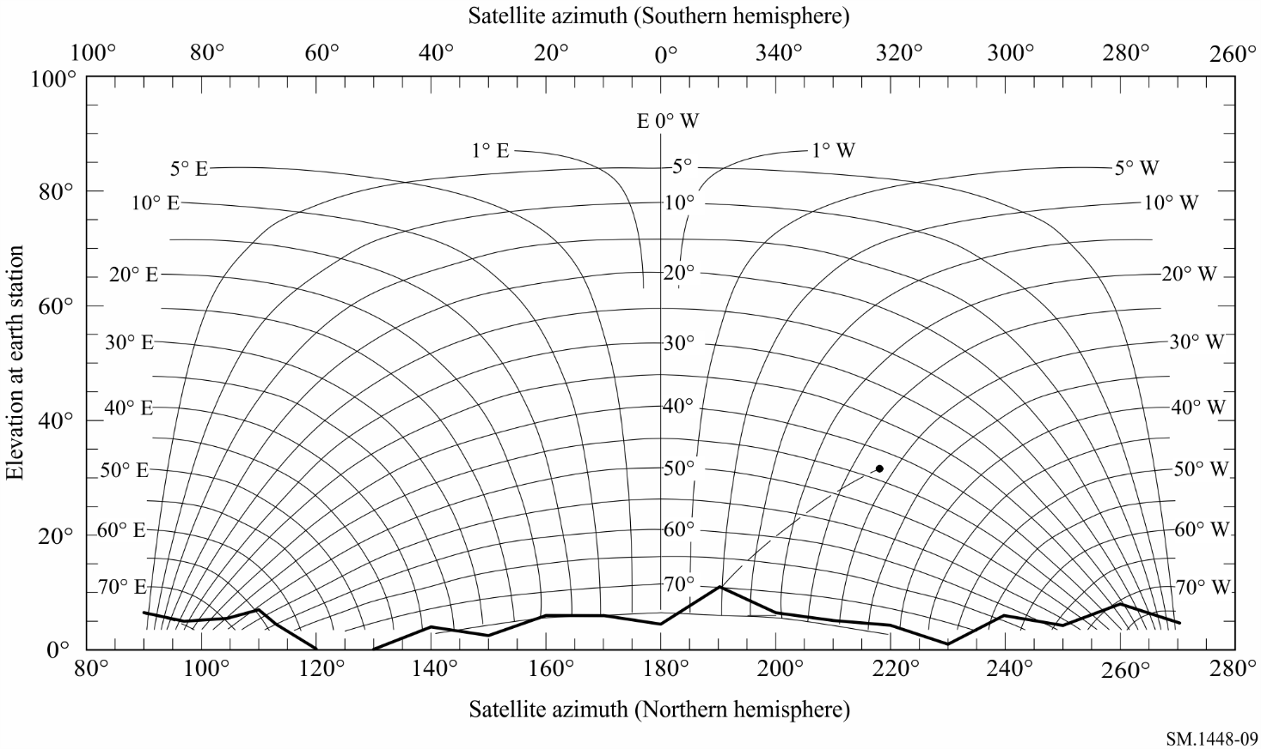

地球站仰角

卫星方位角（北半球）

当对地静止卫星的北/南位置的保持要求较松时，卫星轨道变倾斜，且倾角随时间的增加而变大。从地球看去，卫星的位置每24小时形成一个数字8的轨迹。图10显示了一系列卫星轨迹的变化，每个倾角为10°，沿着位于北纬43°的对地静止轨道从西经28°到东经44°每个间隔为3°。为了确定协调区[17]，仅需要考虑这些轨迹的边界包络。可以使用一个简单的边界包络，该边界包络基于沿弧线所有可能位置上卫星子卫星点的纬度和经度最大偏移，如图10所示。图10还用虚曲线显示了该包络与110°方位角上水平截面图之间的最小偏轴角φ(α)相应的大圆弧线。

图10

水平线及弧线是从110°水平方位角到北纬43°地球站从西经28°到东经44°的  
对地静止轨道弧线上倾角为10°的卫星的对地静止卫星的位置弧线

卫星方位角（南半球）

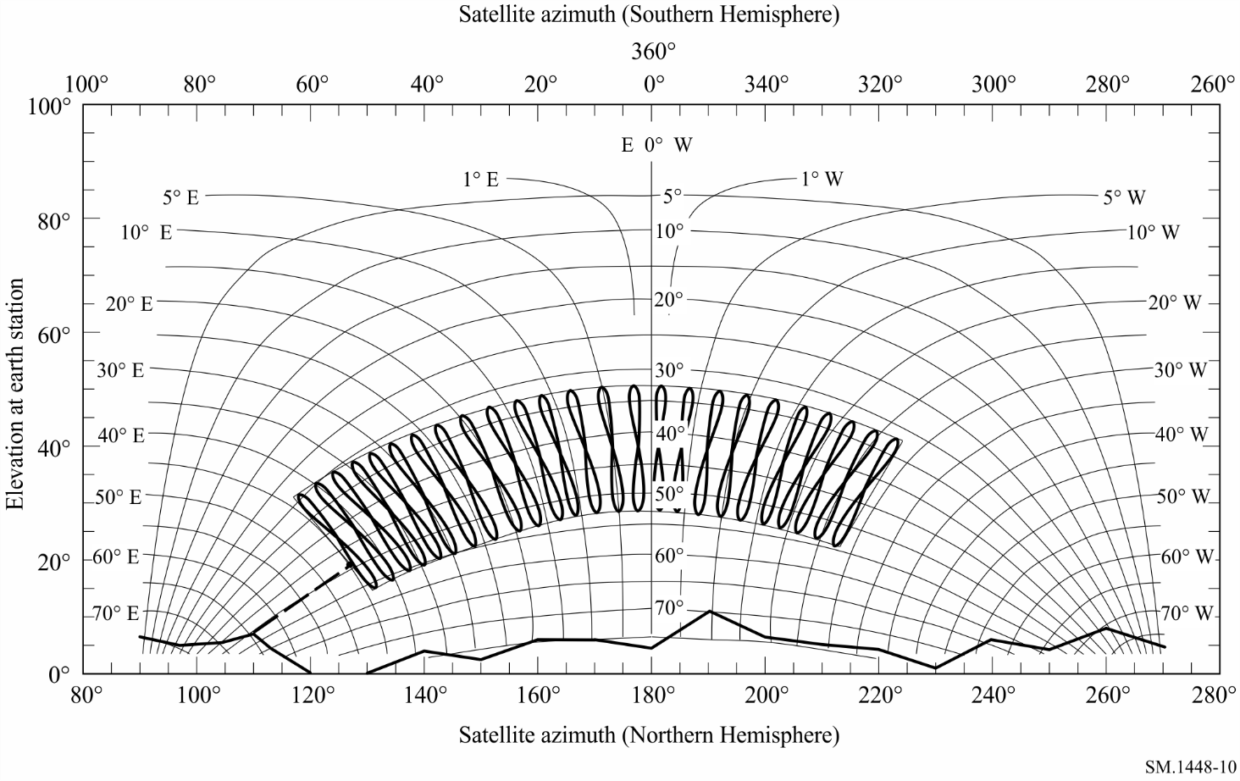

地球站仰角

卫星方位角（北半球）

关于在也划分给配合对地静止空间电台运转的接收地球站双向使用的频段内操作的发射地球站的情况，见附件1后附资料6第2.1节。

# 2 确定角距φ()

确定偏轴角φ(α)时要区分两种情况。它取决于是否为单个空间电台，或是否为对地静止轨道的一部分，以及地球站与空间电台配合运行是否在轻度倾斜轨道。下面的方程对这些情况都适用：

 (85)

 (86)

 (87)

 (88)

 (89)

 (90)

式中：

ζ: 地球站纬度（北纬为正，南纬为负）

δ: 地球站和空间电台之间的经度差

*i*： 星下点纬度（北纬为正，南纬为负）

ψ*s*(*i*, δ)： 地球站与星下点间的大圆弧

α*s*(*i*, δ)： 从地球站方向观察的空间电台方位角

ε*s*(*i*, δ)： 从地球站方向观察的空间电台仰角

ϕ, *i*, δ)： 当主波束被导引至星下点的纬度为*i*、经度差为δ的空间电台时，所考虑的主波束轴及与方位角α相对应的水平方向之间的角

α： 相关方向的方位角

ε*h*： 相关方位角α的水平线仰角

φ(α)： 相关方位角α上水平增益计算中将被使用的角

*K*： 轨道半径和地球半径之比，其中对地静止轨道假定为6.62。

上述所有的圆弧均用度表示。

实例1：单空间电台，无轨道倾斜

对于配合无轨道倾斜但经度δ0有差别的某轨道位置运转的空间电台，方程(85)至(90)可被直接加以应用，用*i* = 0来确定每个方位角α的φ(α)。即：

() , 0, 0 (91)

其中：

δ0： 地球站与空间电台间的经度差。

实例2：某段对地静止轨道弧上的空间电台，无轨道倾斜

对于配合对地静止轨道弧上某段非倾斜轨道运转的空间电台，方程(85)至(90)可以直接采用，以*i* 0确定偏轴角的最小值。对每一方位角，角()为轨道弧上任一位置的(, 0, )的最小值。因此，

ϕα   ϕα   (92)

**    **

其中：

*e*： 轨道弧上操作段最东端的经度差

*w*： 轨道弧上操作段最西端的经度差。

实例3：某段对地静止轨道弧上的空间电台，倾斜轨道

对于某段对地静止弧上在标称经度差*e*和*w*之间的略有倾斜轨道上的空间电台，必须考虑卫星寿命期间的最大轨道倾斜*is*。可以采用方程(85)至(90)在限定空间电台角度和仰角的方位角/仰角上确定四段弧中每一段的最小偏轴角。限定弧对应着星下点的最大和最小高度以及空间电台工作在倾斜度最大时地球与空间电台之间经度差的极限值。因此：

ϕ(α)  min ϕ*n*(α) (93)  
 *n* 1 至 4

其中：

ϕ1(α)  min ϕ(α, *–is*, δ) (94)  
 δ*w* – δ*s*≤δ≤δ*e*δ*s*

ϕ2(α)  min ϕ(α, *is*, δ) (95)  
 δ*w* – δ*s*≤δ≤δ*e*δ*s*

ϕ3(α)  min ϕ(α, *i*, δw – δ*s*) (96)  
 *–is*≤*i*≤*is*

ϕ4(α)  min ϕ(α, *i*, δ*e*δ*s*) (97)  
 *–is*≤*i*≤*is*

δ*s* (*is* / 15)2 (98)

其中：

*is*： 卫星轨道的最大操作倾角

*s*： 轨道倾角为*is*的卫星的星下点标称值的最大经度变化。

实例4：单空间电台，倾斜轨道

对于以标称经度差0工作、在其寿命期内轨道倾斜为*is*的空间电台，()的确定与实例3相同，不同之处在于*e**w*0。

对方程(93)至(97)中最小偏轴角的确定可以使用沿限定等值线的增量。倾角*i*或经度δ的步长应为0.5°至1.0°，而且每个范围的端点也应包括在计算中。

确定φ(α)时所使用的水平剖面ε*h*(α)在增量不超过5°的方位上有具体规定。

# 3 天线增益的确定

通过实际地球站天线辐射方向图或通过能得到精确近似值的方程，运用φ(α)关系可求得水平天线增益函数（dBi）*G*(φ)，作为方位角的函数。例如，当天线直径和波长之比不小于35，应使用如下的方程：

 (99)



                    degrees



如果有更好的实际天线方向图，也可以使用。

如果*D*/不是已知的，则可以根据表达式加以估计：



其中：

*Gamax*： 主波束轴天线增益（dBi）

*D*： 天线直径（m）

λ： 波长（m）

*G*1： 第一旁瓣增益（dBi）。

附件1的  
后附资料4  
  
配合非对地静止空间电台运转的  
地球站水平方向的天线增益

本后附资料提供了使用附件1第2.2.1节中所描述的TIG方法和附件1第2.2.2节所描述的统计方法确定配合非对地静止卫星运转的地球站水平方向的天线增益的方法，并提供了应用TIG方法的一个示例。

# 1 使用TIG方法确定水平天线增益

TIG方法最简单的应用与地球站天线（ε*sys*）波束轴最小仰角有关，该值是在地球站所有方位上都保持同样数值的系统参数。如果所考虑的方位的水平仰角是ε*h* （度），则从该方位水平角到该天线主波束轴（ϕ*min*）的任何可能指向角之间的最小间隔角等于这两个角之间的差(ε*sys* − ε*h*)，但不小于零度。从该方位水平角到该天线（ϕ*max*）主波束轴任何可能指向角之间的最大间隔角等于这两个角的和与180°之间的差（180 − ε*sys* − ε*h*）。所考虑的方位的最大与最小水平天线增益的值是从地球站在这些偏轴角上的增益方向图获得的。当没有方向图时，则可使用附件1后附资料3第3节中的方向图。

确定与一系列不在近极轨道内的非对地静止卫星操作的地球站最大与最小水平天线增益值时可以包括附加的局限因素。在这种情况下，根据地球站的纬度，可能在地球站的水平面上方会有部分半球中没有卫星出现。为了在方法中包括这些可见度局限，首先需要为地球站周围间隔紧密的一系列方位角确定能够看见卫星的最小仰角。这个卫星最小可视仰角（εν）可以从考虑由星座中所有具有轨道倾角及卫星高度的可能的轨道所形成的外壳的边缘加以确定。

地球站天线主波束轴将在任何方位所指向的最小水平仰角是最小复合仰角（ε*c*），它等于卫星最小可视仰角（εν）及地球站最小仰角（ε*sys*）中的较大值。在按照本后附资料第1.1节中的程序确定了每个方位上的最小复合仰角后，就可按照本后附资料第1.2节中的程序使用该角的剖面图来确定任何方位水平增益的最大与最小值。

## 1.1 确定卫星可见度的限值

一个星座的卫星的可见度的限值可通过该星座中倾角最大的卫星的倾角以及最低卫星的高度加以确定。确定限值时需区别六种情况，但不是全部六种情况都对某具体星座及具体地球站纬度适用。仰角的方位及相应的较低限值是利用参量方法通过该星座轨道外壳边缘的一系列点所确定的。该方法是用来为北半球中的地球站以东的方位确定这种关系的。而地球站以西的方位以及南半球地球站全部方位的仰角是通过对称的方法确定的。下面的方程仅适用于圆形轨道，可以用于对实际中的所有情况进行水平天线增益的确定：

 (100)

 (101)

 (102)

令：

 (103)

其中：

*is*： 星座中卫星的轨道倾角（假定为正值，且在0° − 90°之间）

ζ*e*： 地球站纬度的模数

δ： 从地球站到星座轨道壳边缘的某点之间的经度差

ψ(δ)： 地球站与星座轨道壳边缘某点所对应的正下方的地球表面该点之间的大圆弧

α(δ)： 地球站与轨道壳边缘某点间的方位

α0(δ)： 主方位，0°至180°间的方位，从地球站到轨道壳边缘某点

εν(δ)： 从地球站到轨道壳边缘某点之间的仰角

*K*1： 星座中最低高度卫星的轨道半径/地球半径（地球半径=6 378.14 km）

ψ*m* = arccos (1/*K*1)。

以上所提及的所有圆弧都以度为单位。

地球表面上的任何纬度到卫星的最小仰角的方位角可大于零，而且对应的仰角可以通过进行下列实例的计算加以确定。任何纬度最多适用两种实例。对于下列实例中未具体提及的情况而言，任何方位上等于或小于90°的仰角处都看不见卫星。

**实例1**：当ζ*e* ≤ *is* – ψ*m*时：

这种情况下，地球站（εν = 0）所有方位的水平线上都可看见卫星。

**实例2**：当*is* – ψ*m*<ζ*e* ≤ arcsin (sin *is* cos ψ*m*)时：

这种情况下，通过选择一系列δ的值作为参量来确定方位角及仰角，并按0至δ1统一间隔，适用于方程(100)至(103)。为达此目的，各值之间的间隔不超过1.0°，且包括各端点。



本集合未包括的任何主方位（α0(δ)）上的最小仰角都为零（εν = 0），实例6附加适用的方位除外。

**实例3**：当arcsin (sin *is* cos ψ*m*) <ζ*e*<*is*且ζ*e*< 180° − ψ*m* − *is*

这种情况下，通过选择一系列δ的值作为参量来确定方位角及仰角，并按0至δ2统一间隔，适用于方程(100)至(103)。为此，各值之间的间隔不超过1.0°，且包括各端点。



本集合未包括的任何主方位（α0(δ)）上的最小仰角都为零（εν = 0），实例6附加适用的方位除外。

**实例4**：当*is* ≤ ζ*e*<*is* + ψ*m*且ζ*e*< 180° – *is* – ψ*m*时

这种情况下，最小仰角以主方位角α0的形式明确给出。如下：



其中：



应注意的是，此方程中的90°最小仰角说明这些方位上的等于或小于90°的仰角上看不见任何卫星。另外，在最小仰角为零的主方位角的范围内，实例6可以附加应用。

**实例5**：当180° – *is* – ψ*m*≤ζ*e*≤ 90°时

这种情况下，从地球站（εν = 0）所有方位的水平线上都可看见卫星。

**实例6**：当ζ*e*<ψ*m* – *is*时

这种情况可作为实例2、实例3或实例4的附加情况发生，只有在大于其他主方位的最小仰角时才可见卫星。

这种情况下，通过选择一系列δ值作为参量来确定其他主方位角及相应仰角，并按0至δ3统一间隔，适用于方程(100)至(103)，但*is*被–*is*所代替。为此，各值之间的间隔不超过1.0°，且包括各端点。



## 1.2 从最小可视仰角剖面图确定最小及最大水平增益

地球站水平增益是通过最小复合仰角（ε*c*）的数值剖面图来确定的。在任何方位上，最小复合仰角都是该方位上的卫星最小可视仰角（εν）及地球站最小仰角（ε*sys*）中较大的值。可以使用下面的程序确定每个所考虑的方位的水平天线增益的最大值与最小值。

可以使用下面的方程确定某方位角α及水平仰角ε*h*处的水平剖面图与最小复合仰角剖面图某点之间的角距，其中最小复合仰角是处在一个方位角ε*c*的ε*c c*：

ϕ(α, α*c*)  arccos [sin ε*h* (α) sin (ε*c* (α*c*))  cos ε*h* (α) cos (ε*c* (α*c*)) cos (α*–*α*c*)] (104)

其中：

α: 所考虑的方向的方位角

ε*h* (α): 所考虑的方位α的水平仰角

*c* (*c*): 所考虑的方位α*c*的最小复合仰角

α*c*: 与ε*c*相对应的方位

所考虑方位的分隔角最小值φ*min*是通过确定任何方位角α*c*的最小值φ(α, α*c*)来确定的；而最大值φ*max*则是通过确定任何方位角α*c*的最大值φ(α, α*c*)来确定。方位角(α)的一般增量为5°；然而为了准确确定最小分隔角，需要对方位角α*c*内的等于或小于1°的间隔确定最小分隔角及最小复合仰角ε*c*的数值。当本后附资料第1.1节中的程序未对最小复合仰角剖面图提供足够紧密的方位角的间隔时，可以使用线性内插法确定所需的中间值。可在附件1第2.2.1节中的方程内用在所考虑的方位上的最大与最小水平天线增益（*Gmax*、*Gmin*）通过对地球站天线方向图分别使用偏轴角φ*min*及φ*max*而获得。如果该地球站天线方向图是未知的，则可使用附件1后附资料3第3节中的天线方向图。许多情况下，φ*max*在所有方位上都足够大，因此*Gmin*等于所有方位上的天线方向图的最小增益。

## 1.3 采用TIG方法计算水平天线增益的示例

示例采用表6中给出的参数，说明了这一方法对配合非对地静止空间电台运转的接收地球站的应用。地球站复合仰角ε*c*最小值取为系统仰角ε*sys*最小值中较大者；卫星可见度仰角最小值由纬度为40的某一地球站对应的星座确定。因此，在这一示例中，复合仰角的最小值从6至35不等。

表6

实例中采用的仿真参数

|  |  |
| --- | --- |
| 星座高度 | 1 469 km |
| 轨道形状 | 圆形 |
| 轨道倾斜 | 53° |
| 平面数目 | 20 |
| 每平面卫星数目 | 4 |
| 相邻平面第一颗卫星之间的相位偏移 | 67.5° |
| 覆盖区类型 | A2（内陆） |
| 时间百分比： *p*% | 0.0015% |
| 地球站纬度 | 40N |
| 天线方向图 | 最大(29 – 25 log()或 –10) dBi |
| 地球站仰角最小值 | 6° |

表6（结束）

|  |  |
| --- | --- |
| 频率 | 11.2 GHz |
| 水平仰角 | 0° |
| 最大干扰功率限值（*Pr*(*p*)） | –143 dBW |
| 固定业务发射功率 | –3 dBW |
| 固定业务天线增益 | 45 dBi |

图11示出了0仰角情况下随方位角而变的复合仰角最小值和隔离角最小值ϕ*min*。图12示出了随方位角而变的水平天线增益最大值。

在这一示例中，协调接收地球站指向水平方向的最小增益在每一方位角上均为–10 dBi恒定值。由于最大增益总是小于9.6 dBi，*Ge*在每一方位角上均等于*Gmax* (*Gmax* ‑ *Gmin* 20 dB)。

图13示出了采用图12中示例参数和TIG水平增益的协调等值线。采用复合仰角最小值的效果是减小了方位角为310至50时所需的距离。

图11

位于北纬40、配合某一Non-GSO卫星固定业务系统运转的地球站  
随方位角而变的复合仰角ε*c*最小值和隔离角最小值φ*min*

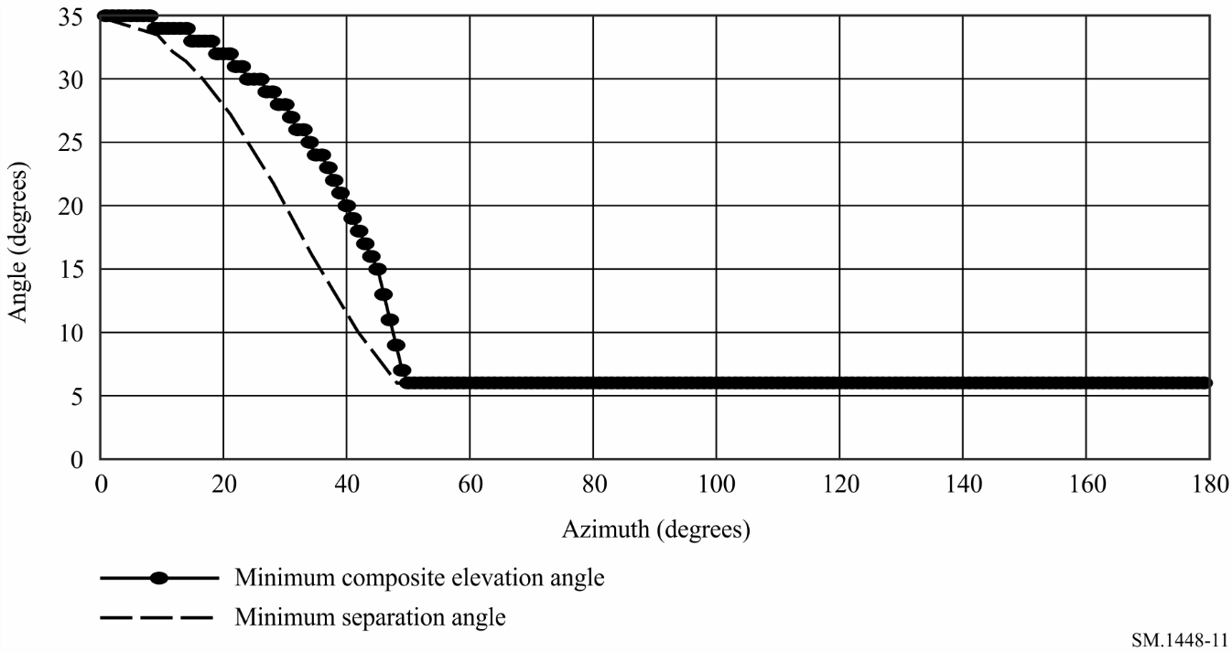

角（度）

复合仰角最小值

隔离角最小值

方位角（度）

图12

随方位角而变的水平天线增益*Ge*

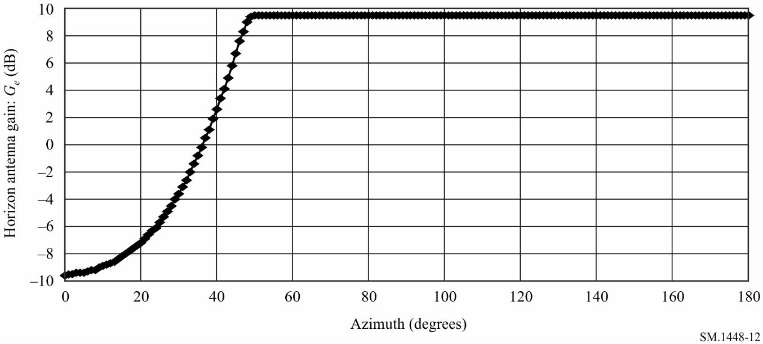

水平天线增益:*Ge*（dB）

方位角（度）

图13

给定示例的传播模式(1)等值线

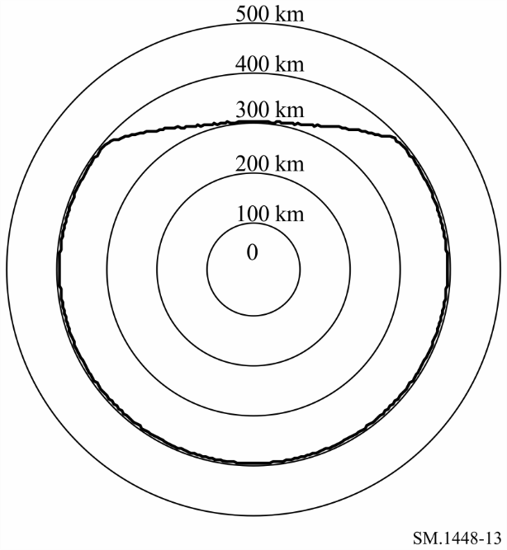

# 2 TVG方法所需水平天线增益的确定

用于确定地球站补充等值线的TVG方法需要确定在地球站周围所有方位角（以适当的步进增量，如5°）方向上的水平天线增益统计数据。要确定水平天线增益分布，需要知道地球站和轨道信息，包括是否采用了电台保留技术来维持一个单一的轨道路径（重复/非重复地面跟踪系统）。鉴于附件1第2.2节中的指导原则，配合非对地静止空间电台运转的发射或接收地球站时变水平天线增益的累积分布根据以下步骤计算：

步骤1： 对非对地静止空间电台星群在一段足够长的时间段内采用与轨道高度对应的适当步进时间量进行模拟，以获取天线增益变化的有效表达式。对于那些重复地面跟踪星群，则一段地面跟踪时间段内模拟每一个地球站可见的卫星的轨道路径。对于非重复地面跟踪星群，则在一段足够长的时间段内模拟每一卫星的轨道，以获取其分布的有效表达式。

步骤2： 在每一步进时间内，对那些既能为地球站可见又位于高于地球站操作的最低仰角处的每一卫星，确定其方位角及高度。除了最小仰角外，也可以采用其他标准比如对地静止轨道圆弧避让（在对地静止轨道圆弧的*X*°范围内在地球站和非对地静止轨道卫星之间没有发射）来避免一些地理方位设置。

步骤3： 在每一步中，且对于每一与地球站通信的卫星，采用真实地球站天线方向图或一个能较好近似其特性的方程来计算地球站周围每一方位角和仰角方向的射向水平面的增益。

步骤4： 水平天线增益在*Gmin*和*Gmax*范围内变化。这些值可用本后附资料第1节中的方法获得。选好一个增益步进量*g*(dB)，并将*Gmin*和*Gmax*范围内的增益分割为若干增益电平，

即*G*  { *Gmin*, *Gmin**g*, *Gmin* 2 *g*,..., *Gmax*}

这些增益电平确定了一系列增益区间，即第*n*阶增益区间（*n*=1,2,3,…）包括那些等于或大于*Gmin* (*n* –2)*g*且小于*Gmin* (*n* – 1)*g*的增益值。

建议*g*的取值为*g* = 0.1到0.5 dB。

对于地球站周围水平面上每一方位角，凡是水平增益的取值在每一宽度为*g* (dB)的增益区间内的，则将对应时间累积起来。

步骤5： 通过将每一增益区间内的时间除以总模拟时间，从而获得每一方位角的概率密度函数（pdf）。

步骤6： 通过将每一方位的增益密度函数进行累积，从而确定每一方位角的水平天线增益的累积分布函数（cdf）。在任意特定增益值上的所需cdf值是增益小于或等于该增益值的时间百分比。

# 3 用于确定在轨卫星位置的方程

在上文的计算方法中，可采用下列方程确定某一星座中各卫星的位置。这些方程对圆形轨道和椭圆形轨道都适用。

对于球形的地球而言，与非对地静止空间电台共同工作的某一地球站朝向非对地静止卫星的仰角*s*可由下式给出：

 (105)

其中：



*r*   *e* – *r*

*e*： 地球自转速度 == 4.178075  10–3 （度/s）

*r*： 非对地静止卫星轨道交点的旋进速度，*r* = ‑[(1.15325  10‑4) / (1 ‑ *e*2)2] (*re* / *a*)3.5 cos (*is*) （度/s）

    ： 地球中心至非对地静止卫星的矢量与地球中心至协调地球站的矢量的夹角（度）

*rs*： 在时间*t*，地球中心至非对地静止卫星的距离（km）

*re*： 地球中心至协调地球站的距离 6 378.14 km

*a：* 非对地静止卫星轨道的半长轴（km）

*e：* 非对地静止卫星轨道的离心度（对于圆形轨道，*e* 0；对于椭圆形轨道，0 *e* 1）

*s*： 在时间*t*  0，非对地静止卫星轨道升交点的经度（见注1）

*is*： 非对地静止卫星轨道的倾角（度）

*p*： 在时间*t*，非对地静止卫星轨道的近地点参数（度）

： 在时间*t*，非对地静止卫星在其轨道上的真近点角（度）

*e*, ζ： 协调地球站的经纬度（度）

*t*： 当前时间（s）。

注1 – 如果轨道为高度椭圆形，则可能有必要将该参数与升交点赤经相关联。

以地球中心的卫星矢量是时间的函数，如下式：

 (106)

星下点经度（*t*）和纬度（ *t*）是时间的函数，如下式（见注2）：

 (107)

注2 – 方程(107)和(108)中的反正切必须用四象限反正切函数计算。

从协调地球站指向非对地静止卫星的方位角（*s*）为：

 (108)

其中：

 (109)

角度ϕ(α*s*, ε*s*)表示为协调地球站波束主轴的方位角和仰角（α*s*和ε*s*）以及水平方位角和水平仰角（α, ε*h* (α)）的函数，如下式：

 (110)

对于椭圆形轨道，*, rs*和近地点参数*p*不像圆形轨道那样是个不随时间变化的常量；在时间*t*，卫星在其椭圆形轨道上的真近点角如下式：

               degrees (111)

其中ξ*t*(rad)为偏心近点角，可由下式的解得到：

*t* ξ *t* – *e* sin(ξ *t*)               rad (112)

如果已知初始时间*t*0的初始平均近点角中值η0，则在之后某个时间*t*的近点角中值η*t*如下式：

*t*  η0  η*r* (*t*– *t*0)               rad (113)

               rad (114)

               rad (115)

其中

η*r*： 角旋转速度中值，η*r*  0.5/*a*1.5(rad/s)

： 地球重力常数= 398 600.5 (km3/s2)

0： 时间*t*0的规定真近点角（度）。

注意，ξ*t*的合适值是由某种迭代法确定的。

在时间*t*，从地球中心到椭圆轨道上非对地静止卫星的距离为：

               km (116)

近地点参数为升交点与近地点的夹角，如下式：

                degrees (117)

其中：

*p*0 : 时间*t*0的近地点参数（度）

                degrees/s (118)

附件1的  
后附资料5  
  
用TVG方法确定补充等值线距离

# 1 用TVG方法确定补充等值线距离

这一计算以地球站在要考虑的每一方位角（以合适的角度增量，比如5）的水平增益的累积分布为基础。用于这种计算的适当分布可以按照附件1后附资料4第2节的方法产生。下面的程序描述了计算每一方位角的补充等值线距离的过程。

步骤1：对于所考虑的方位角，从水平天线增益的补充性累积分布确定水平增益超过*Gen*电平的时间百分比*pn*，此处：

 (119)

其中：

*Gmin*: 水平增益的最小值。

*g*： 增益增量。

步骤2：对大于等于2*p*%的每一时间百分比*pn*,，用于确定传播模式(1)路径损耗的时间百分比为*pv*。

 for  *pn*    2*p*% (120)

对每一时间百分比，用附件1第4节的传播模型和下式确定传播模式(1)路径损耗预测值等于传播模式(1)所需损耗最小值时的距离*dn*(km)：

                    dB (121)

量值*pv*必须处于传播模式(1)模型（见附件1第1.5.1节）的时间百分比范围内。

步骤3：所考虑方位角的传播模式(1)所需距离是按照步骤2算出的距离*dn*(km)的最大值，但不包括*pn*的最小值大于等于2*p*时按照方程(120)算出的值。在这种情况下，所考虑的方位角的传播模式(1)所需距离用方程(121)计算，其中*Gen*  *Gmax* and *pν*  50%，*Gmax*为水平天线增益的最大值。

步骤4：所考虑方位角的传播模式(1)补充等值线距离是按步骤3确定的所需距离，除非该距离必须位于协调距离最小值*dmin*和协调距离最大值*dmax*1之间。这些限值分别在本后附资料正文第4.2和4.3节给出。

# 2 用TVG方法计算补充等值线示例

本示例考虑的是配合Non-GSO空间电台运转的发射地球站与6 875-7 055 MHz频段内的地面接收电台。表7列出了用于确定传播模式(1)补充等值线的系统参数。

表7

示例中所用的系统参数

|  |  |
| --- | --- |
| 非对地静止卫星的轨道参数 | |
| 高度（km） | 1 414 |
| 卫星数目 | 48 |
| 倾角（度） | 52 |
| 配合非对地静止空间电台运转的协调地球站的参数 | |
| 纬度（度） | 50 |
| 经度（度） | 0 |
| 工作仰角最小值（度） | 10 |
| 天线方向图 | 方程(99) |
| 发射天线增益最大值（dBi） | 43.5 |
| 发射功率（dBW） | 10.5 |
| 带宽（MHz） | 1.23 |
| 地面接收电台的参数 | |
| 调制 | 数字 |
| *p*% | 0.0025 |
| 接收天线增益（dBi） | 47 |
| 基准带宽（MHz） | 1 |
| 门限干扰电平*Pr* ( *p*) （dBW） | –103 |

表8示出了确定补充等值线距离时的计算详情。补充等值线距离是按照本后附资料第1节的程序在频段的中心频率上确定的。按照附件1后附资料4第2节，在形成水平增益分布时采用0.1 km的步长增量和0.1 dB的水平天线增益增量。这些表中*dn*(km)一列的最大值代表规定方位角上的补充等值线距离。图14绘出了方位角增量为5的补充等值线，是由补充等值线距离确定的。

表8

配合Non-GSO空间电台运转的地球站（方位角 70°）的算得距离

| **增益电平指数 *n*** | **水平天线增益*Gen* (dBi)** | **补充性CDF** ***pn*(%)** | ***pv*  *p*/*pn* (%)** | **所需损耗 *Lbn*(*pv*)(dB)** | **距离 *dn*(km)** |
| --- | --- | --- | --- | --- | --- |
| 1 | –10.0 | 100.00 | 0.0025 | 145.50 | 113.34 |
| 2 | –9.5 | 14.75 | 0.0169 | 146.00 | 101.64 |
| 3 | –9.0 | 13.77 | 0.0182 | 146.50 | 103.94 |
| 4 | –8.5 | 12.84 | 0.0195 | 147.00 | 106.24 |
| 5 | –8.0 | 11.93 | 0.0210 | 147.50 | 108.44 |
| 6 | –7.5 | 11.07 | 0.0226 | 148.00 | 110.54 |
| 7 | –7.0 | 10.24 | 0.0244 | 148.50 | 112.64 |
| 8 | –6.5 | 9.45 | 0.0265 | 149.00 | 114.64 |
| 9 | –6.0 | 8.69 | 0.0288 | 149.50 | 116.64 |
| 10 | –5.5 | 7.97 | 0.0314 | 150.00 | 118.44 |
| 11 | –5.0 | 7.28 | 0.0343 | 150.50 | 120.24 |
| 12 | –4.5 | 6.63 | 0.0377 | 151.00 | 121.94 |
| 13 | –4.0 | 6.02 | 0.0415 | 151.50 | 123.54 |
| 14 | –3.5 | 5.43 | 0.0460 | 152.00 | 125.04 |
| 15 | –3.0 | 4.87 | 0.0513 | 152.50 | 126.34 |
| 16 | –2.5 | 4.35 | 0.0575 | 153.00 | 127.54 |
| 17 | –2.0 | 3.85 | 0.0649 | 153.50 | 128.44 |
| 18 | –1.5 | 3.39 | 0.0737 | 154.00 | 129.24 |
| 19 | –1.0 | 2.94 | 0.0850 | 154.50 | 129.74 |
| 20 | –0.7 | 2.70 | 0.0926 | 154.80 | 129.94 |
| 21 | –0.6 | 2.62 | 0.0954 | 154.90 | 130.04 |
| 22 | –0.5 | 2.53 | 0.0988 | 155.00 | 129.94 |
| 23 | 0.0 | 2.15 | 0.1163 | 155.50 | 129.84 |
| 24 | 0.5 | 1.79 | 0.1397 | 156.00 | 129.14 |
| 25 | 1.0 | 1.46 | 0.1712 | 156.50 | 127.84 |
| 26 | 1.5 | 1.15 | 0.2174 | 157.00 | 125.54 |
| 27 | 2.0 | 0.86 | 0.2907 | 157.50 | 121.74 |
| 28 | 2.5 | 0.61 | 0.4098 | 158.00 | 116.04 |
| 29 | 3.0 | 0.38 | 0.6579 | 158.50 | 106.04 |
| 30 | 3.5 | 0.18 | 1.3889 | 159.00 | 100.94 |
| 31 | 4.0 | 0.01 | 20.0000 | 159.50 | 100.94 |

图14

给定示例的传播模式(1)协调等值线

北

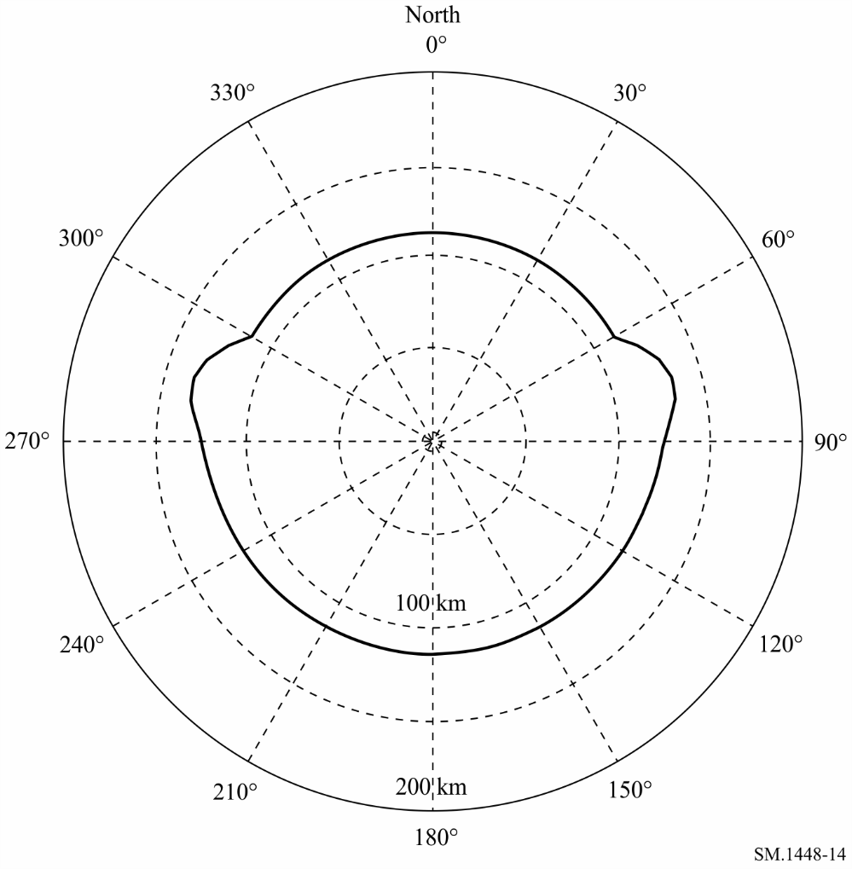

附件１的  
后附资料6  
  
确定双向划分频段内发射地球站相对于配合  
对地静止空间电台运转的接收地球站的协调区

# 1 引言

发射地球站相对于配合对地静止空间电台运转的未知接收地球站的传播模式(1)等值线[18]需要确定发射地球站每个方位角的接收地球站天线的水平增益。然后须根据协调地球站的运转是利用对地静止空间电台还是利用非对地静止空间电台，使用不同的方法来确定它的协调区。当协调地球站和未知接收地球站均利用对地静止空间电台运转时，也需要确定传播模式(2)等值线。

可以通过对应用于确定发射地球站相对于地面电台的协调区的方法作微小修改，来确定发射地球站相对于利用非对地静止空间电台运转的未知接收地球站的协调区。（见附件1第3.2.1和3.2.3节）。

# 2 确定传播模式(1)的双向等值线

对于在划分给配合对地静止空间电台运转的接收地球站双向使用的频段内操作的发射地球站，附件1后附资料3中的程序需要更进一步的发展。为确定双向等值线，需要确定未知接收地球站的水平增益、协调（发射）地球站每个方位角上使用的水平增益。

## 2.1 计算配合对地静止空间电台运转的未知接收地球站水平增益

接收地球站在发射地球站的每个方位α上的水平增益值*Gr*需利用下列步骤进行确定：

步骤1：接收地球站可能配合在高于表16中的最小仰角ε*min*的对地静止轨道上的任何卫星运转。接收地球站与其相关空间电台之间的最大经度差（δ*b* (度) ）就形成在这个最小仰角处，由下列方程给出：

 (122)

其中：

ζ： 接收地球站纬度，假定与发射地球站的纬度相同

*K*： 卫星半径与地球半径之比，等于6.62。

步骤2：为发射地球站的每个方位角α：

– 确定从接收地球站到发射地球站的方位角α*r*：

*r*    180° for   180

*r*   – 180° for  ≥ 180

– 对于每个方位角α*r*，利用附件1后附资料3第2节中的实例2确定接收地球站主波束轴与该方位角水平之间的最小角距ϕ(α*r*)。对于这种估计，请在−δ*b*和+δ*b*之间以1°或更小的步长获取值，并确保包括端点。

最小角距φ(α*r*)可以与附件1后附资料3第3节中的增益方向图一起被用来确定该方位角α的水平增益，除非表16中给出了不同的增益方向图。

图15显示了方位角α*r*上零度仰角的水平与仰角大于3°的对地静止轨道内的卫星之间的最小角距的图表。图表中包括了一个地球站纬度ζ的数值集合，且假定发射与接收地球站的该值相同。图15还给出了代表发射地球站相应方位角α的标度。

图15

对地静止卫星轨道（GSO）上点与水平面之间的最小角距离的描述

南半球

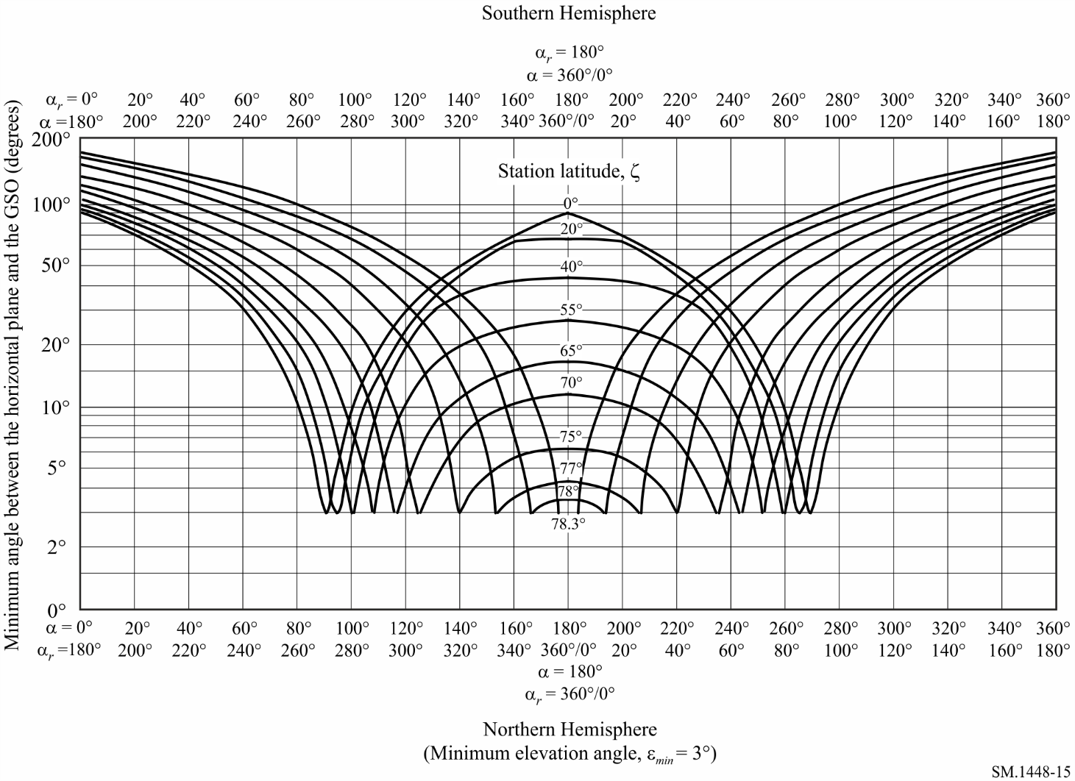

水平面与GSO之间的最小角（度）

（最小仰角，ε*min=3°*）

北半球

地球站纬度ζ

## 2.2 配合对地静止空间电台运转的传播模式(1)等值线计算示例

对于纬度为40的某个地球站，采用在每一方位角上接收地球站主瓣轴与水平方向之间的角度隔离最小值和附件1后附资料3中的地球站天线基准方向图形成接收地球站水平天线增益的图形，为()和(*r*)的函数，见图16。

图16

北纬40、水平仰角和天线仰角最小值时的全弧水平天线增益示例

水平天线增益（dB）

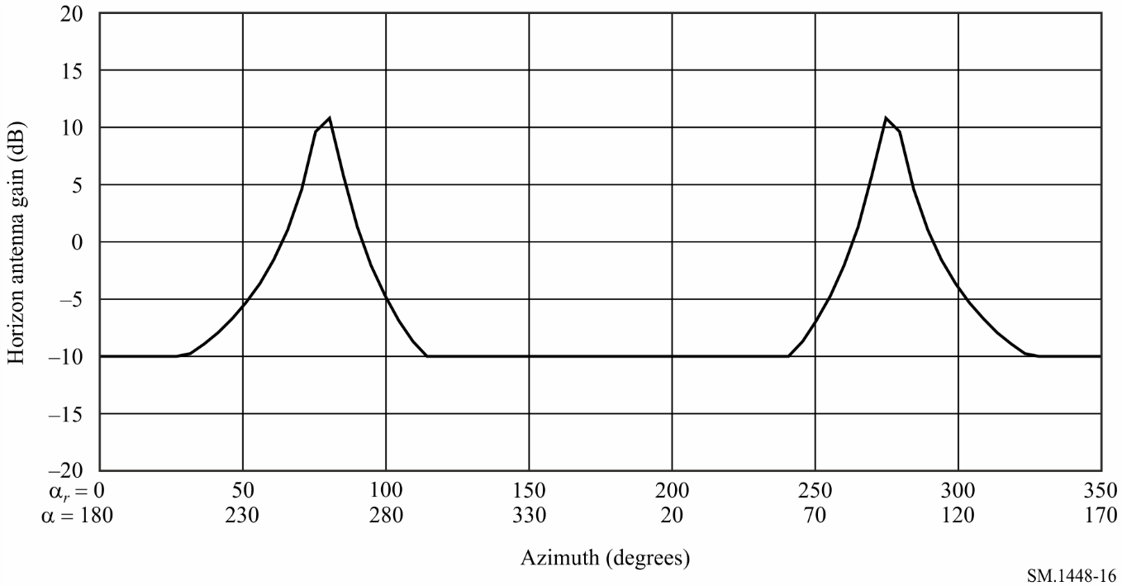

方位角（度）

图17示出了这一示例中每一方位角上发射地球站的天线增益之和*Gt*()  *Gr*(*r*)。

图17

图16示例的复合水平天线增益

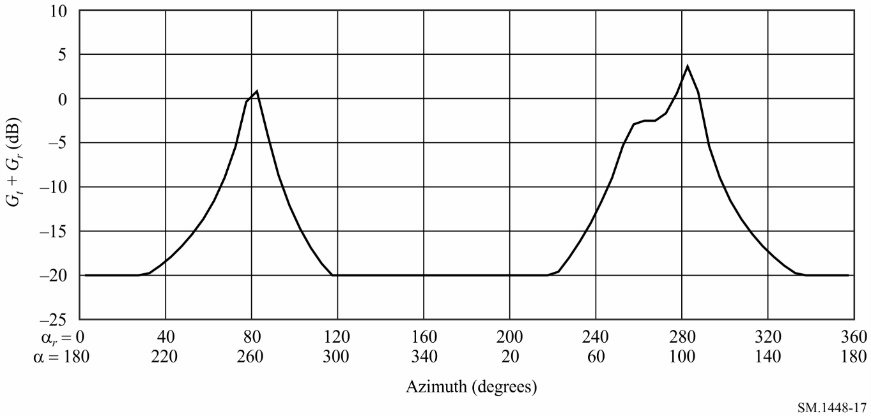

方位角（度）

图18给出了传播模式(1)等值线的一个示例，采用了图17中所示的水平增益图和图18中的相关系统参数。

图18

双向传播模式(1)协调区示例

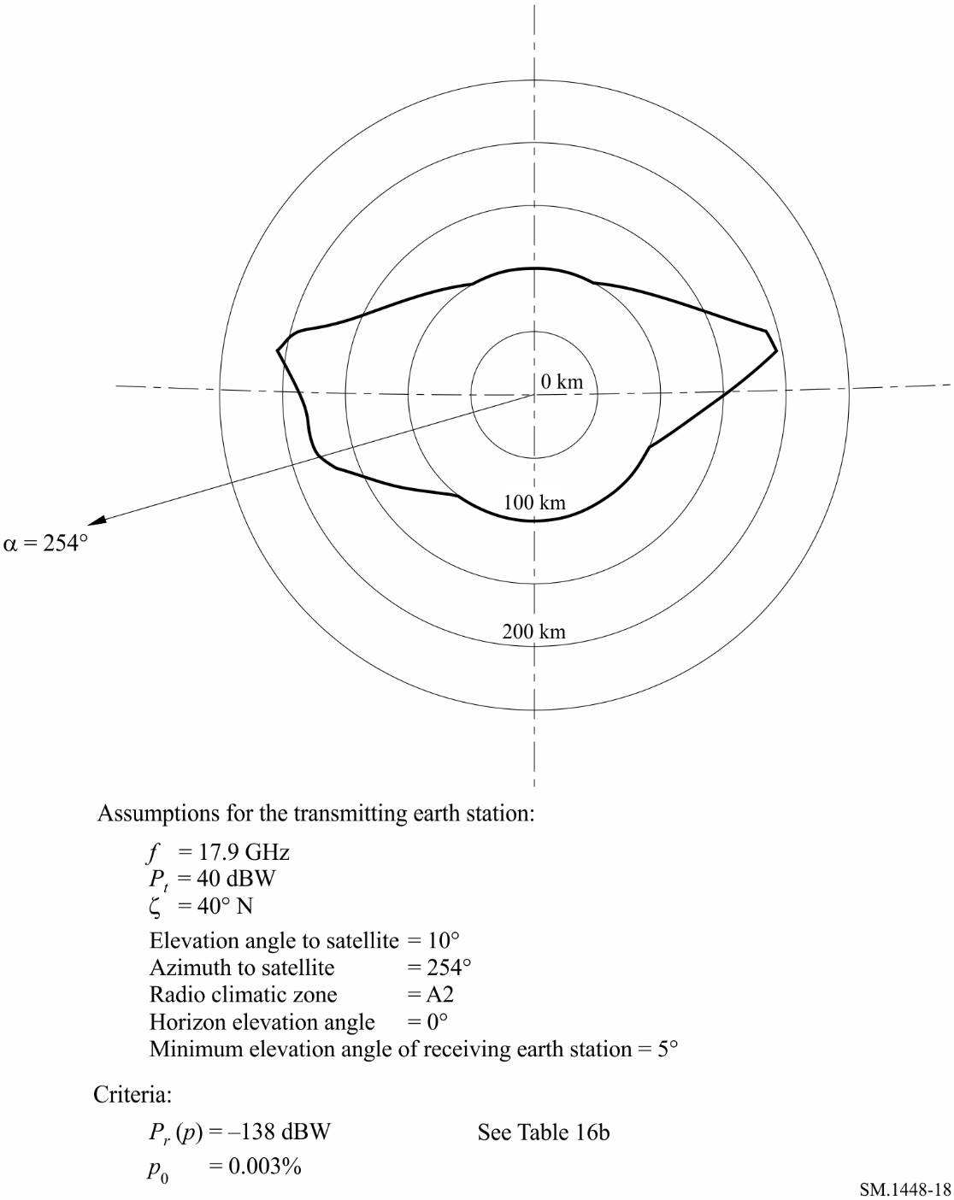

见表16b

标准：

卫星仰角=10°

卫星方位角=254°

无线电气象区=A2

水平仰角=0°

接收地球站的最小仰角=5°

发射地球站的假设：

## 2.3 用TVG方法计算配合非对地静止空间电台运转的发射地球站和配合对地静止空间电台运转的接收地球站的补充等值线示例

本节给出一个确定在6 875-7 055 MHz频段配合非对地静止空间电台运转的发射地球站和配合对地静止空间电台运转的接收地球站的传播模式(1)补充等值线的示例。地球站和卫星轨道参数在表9中给出。

表9

示例中所用的地球站和卫星轨道参数

|  |  |
| --- | --- |
| 非对地静止卫星的轨道参数 | |
| 高度（km） | 1 414 |
| 卫星数目 | 48 |
| 倾角（度） | 52 |
| 配合非对地静止空间电台运转的协调地球站的参数 | |
| 纬度（度） | 50 |
| 经度（度） | 0 |
| 工作仰角最小值（度） | 10 |
| 天线增益图 | 方程 (99) |
| 发射天线增益（dBi） | 50 |
| e.i.r.p./载波（dBW） | 56.5 |
| 发射带宽（ kHz ） | 1 230 |
| 配合对地静止空间电台运转的接收地球站的参数（摘自表16a） | |
| 调制 | 数字(*N*) |
| 时间百分比p% | 0.005 |
| *NL* （dB） | 1 |
| *Ms* （dB） | 2 |
| *W* （dB） | 0 |
| 接收天线增益（dB） | 50.7 |
| *Te*(K) | 75 |
| 基准带宽（MHz） | 1 |
| *Pr( p)* （dBW） | −151 |

对于纬度为50的某一地球站，采用在每一方位角上接收地球站的主波束轴与水平方向之间的角距最小值以及附件1后附资料3的地球站天线基准方向图产生接收地球站水平天线增益的图形，为()和(*r*)的函数，如图19所示。

图19

在北纬50°、仰角最小值3°的接收地球站的水平天线增益

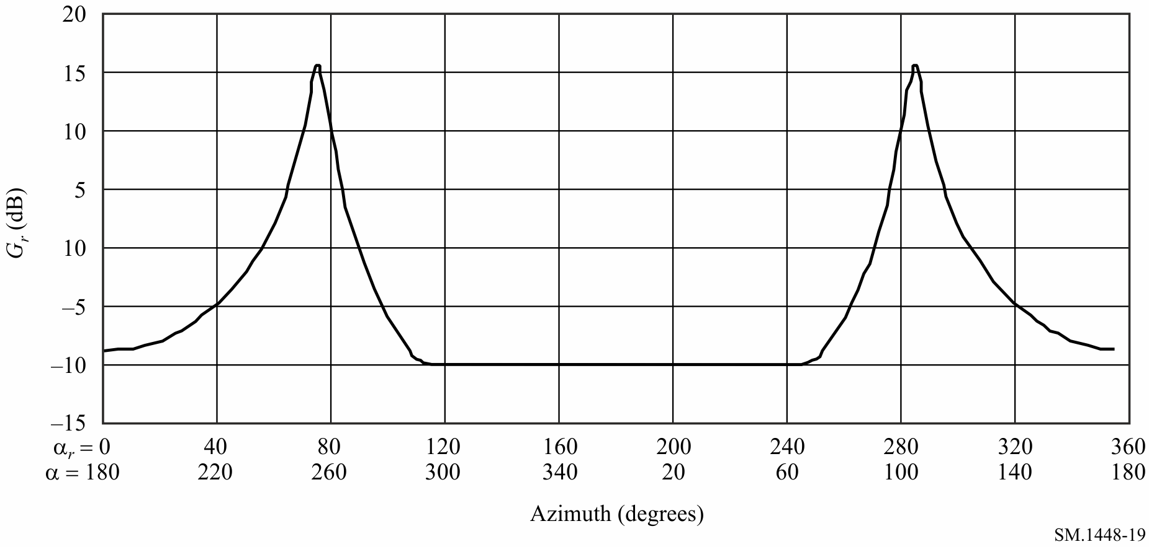

方位角（度）

图20示出了在3个方位角上配合non‑GSO卫星运转的发射地球站水平天线增益的补充性CDF。这些分布给出了超过某一具体水平增益值的时间百分比，是采用附件1后附资料4第2节的程序产生的。

图20

%时间增益＞横坐标

方位角为60、120和180的发射地球站水平天线增益的补充性CDF

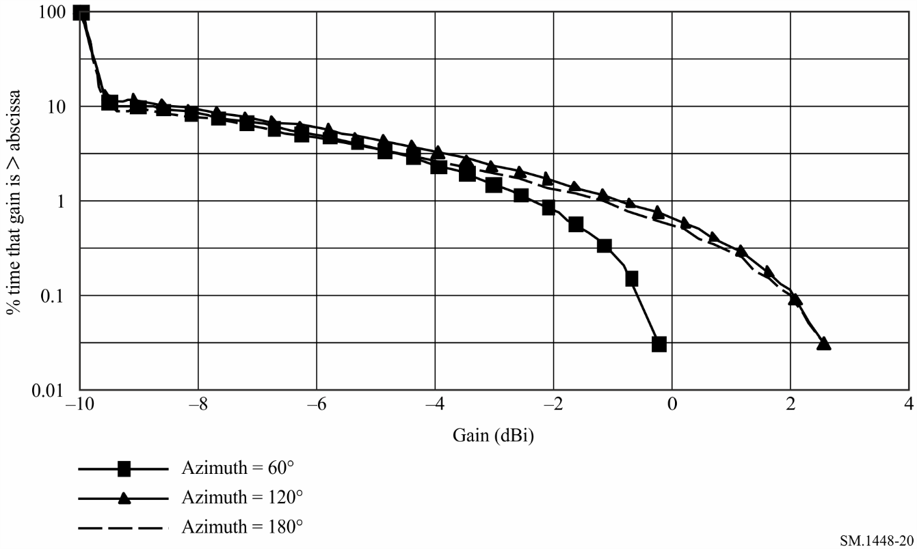

方位角=60°

方位角=120°

方位角=180°

增益（dBi）

对于发射地球站的每一方位角，在附件1后附资料5第1节的程序中，将图19中接收地球站水平增益的适当值用于相应的发射地球站水平增益，如图20所示。

表10给出了一个示例，示出了在60方位角上采用表9示例参数的配合非对地静止空间电台运转的发射地球站和配合对地静止空间电台运转的某一未知接收地球站之间距离的确定。距离采用上述程序在频段的中心频率上计算，在水平天线增益的范围内步长增量为0.1 dB。在表10的*dn* (km)一栏中，选择距离的最大值作为在规定方位角上的传播模式(1)所需距离。

表10

配合Non-GSO空间电台运转的发射地球站和配合对地静止空间电台运转的  
接收地球站（方位角 60）之间的距离*dn*

| 增益电平指数  *n* | 水平天线增益 *Gen* (dBi) | 补充性CDF  *pn*(%) | *pv*  *p*/*pn* (%) | 所需损耗  *Lbn*(*pv*) (dB) | 距离  *dn* (km) |
| --- | --- | --- | --- | --- | --- |
| 1 | –10.0 | 100.00 | 0.005 | 149.66 | 146.74 |
| 2 | –9.5 | 11.15 | 0.045 | 150.16 | 119.74 |
| 3 | –9.0 | 10.17 | 0.049 | 150.66 | 121.84 |
| 4 | –8.5 | 9.24 | 0.054 | 151.16 | 123.84 |
| 5 | –8.0 | 8.35 | 0.060 | 151.66 | 125.54 |
| 6 | –7.5 | 7.51 | 0.067 | 152.16 | 127.14 |
| 7 | –7.0 | 6.71 | 0.075 | 152.66 | 128.44 |
| 8 | –6.5 | 5.96 | 0.084 | 153.16 | 129.54 |
| 9 | –6.0 | 5.25 | 0.095 | 153.66 | 130.34 |
| 10 | –5.5 | 4.58 | 0.109 | 154.16 | 130.84 |
| 11 | –5.0 | 3.96 | 0.126 | 154.66 | 130.84 |
| 12 | –4.5 | 3.39 | 0.147 | 155.16 | 130.54 |
| 13 | –4.0 | 2.86 | 0.175 | 155.66 | 129.54 |
| 14 | –3.5 | 2.36 | 0.212 | 156.16 | 127.84 |
| 15 | –3.0 | 1.92 | 0.260 | 156.66 | 125.34 |
| 16 | –2.5 | 1.52 | 0.329 | 157.16 | 121.64 |
| 17 | –2.0 | 1.15 | 0.435 | 157.66 | 116.04 |
| 18 | –1.5 | 0.84 | 0.595 | 158.16 | 108.74 |
| 19 | –1.0 | 0.56 | 0.893 | 158.66 | 100.94 |
| 20 | –0.5 | 0.33 | 1.515 | 159.16 | 100.94 |
| 21 | 0.0 | 0.15 | 3.333 | 159.66 | 100.94 |
| 22 | 0.5 | 0.03 | 16.667 | 160.16 | 100.94 |
| 23 | 0.6 | 0.01 | 20.000 | 160.26 | 100.94 |

图21示出了由所有方位角上的补充等值线距离确定的补充等值线的图形。

图21

配合Non-GSO空间电台运转的发射地球站和配合GSO空间电台运转的  
接收地球站的传播模式(1)协调等值线

北

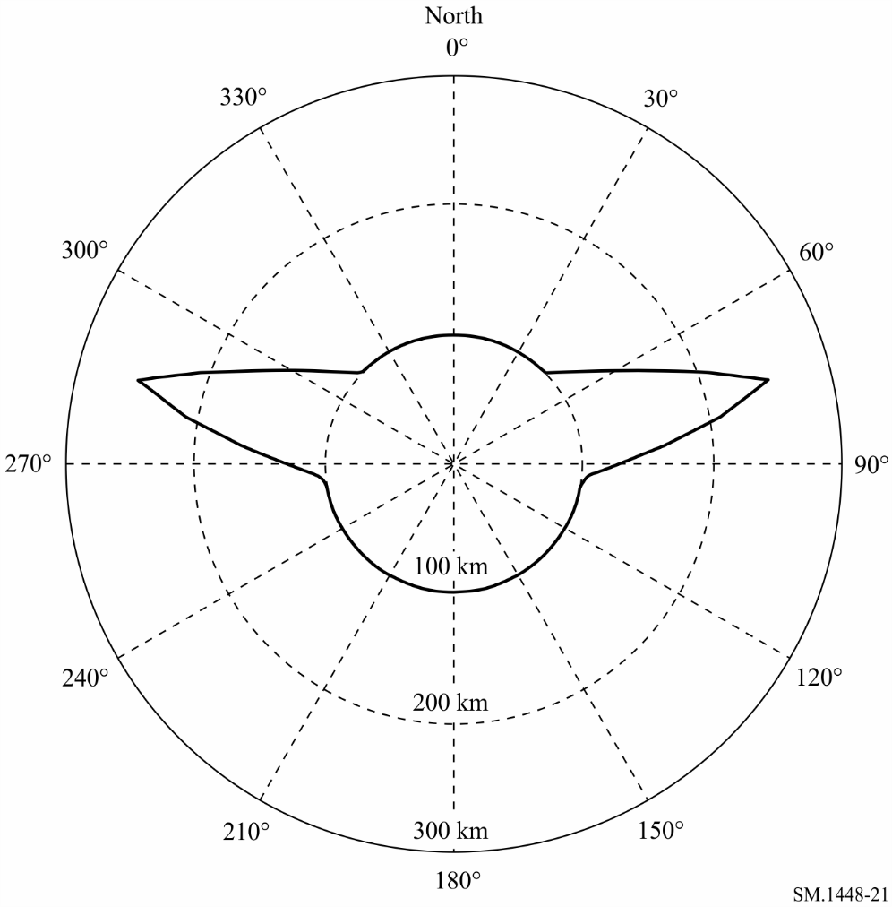

# 3 确定双向雨散射等值线

附件1第3.1.2节描述的确定双向雨散射区的程序如下：

从协调地球站到主波束轴达到雨高度*hR*时的点之间的水平距离*ds* (km)的计算如下：

                    km (123)

其中的雨高度*hR*可以利用附件1后附资料2中方程(75)或(76)进行确定，而ε*s*是发射地球站的最小仰角。

在对工作在双向划分的频段内的地面站进行协调时用于确定传播模式(2)等值线的最大计算距离*demax*,，是雨量高度的函数。从下式得出的是较大的距离：

*demax* 130.4                    km             or 

其中，最小协调距离*dmin*在附件1第4.2节中给出。

沿与主协调地面站主波束轴成α*S*方位角的方向并与地面站相距*ds*的点，在主波束轴与雨量高度交叉点的正下方，并是确定最大计算距离*demax*的参照点（见图22）。

如最大计算距离*demax*大于最小协调距离*dmin*，则计算在与对地静止轨道卫星成最小仰角为ε*min*时能正常工作的接收地球站的最大纬度范围：

 (124)

其中：

ε*min*： 在表16中给出

*K*： 卫星轨道半径与地球轨道半径之比，等于6.62。

如主协调地面站在北半球的纬度大于ζ*max*，或主协调方地面站在南半球的纬度小于−ζ*max*或–71°，则雨散射等值线是以发射地球站为中心的半径为*dmin*的圆。

对于所有其他情形，协调区由以下步骤确定：

步骤1：假定未知接收地球站在最小仰角为ε*min*的方向上配合卫星运行。同时假定接收地球站与主协调地球站地理方位相对较近，从而可将协调区视为平面。如接收地球站的主波束经过主协调地球站的主波束轴与雨量高度的交点，则该交点在地面上的垂直点与一个接收地球站的可能位置之间的方位角由下式给出：



及

α*w*2 = 360° – α*w*1

其中ζ为发射地球站的纬度。

步骤2：在一张适当尺寸的地图上标出主协调地球站的位置，并从该位置画一条沿方位角α*s*方向的长*ds*的直线，一直画至主协调地球站主波束轴与雨高度的交点在地面的垂直点。

步骤3：从第二步的主波束轴交点，在地图上沿两个方位角α*w*2和α*w*1方向标出距离*demax*，并在每个方位角方向上距离*demax*处画两个等距离顺时针和逆时针3°圆弧。这两个圆弧，每个弧度总量为6°，是双向雨散射区域的第一边界条件。

步骤4：以最小协调距离*dmin*为半径、以主协调地球站方位为圆心画一个圆，然后从两个圆弧的北边各画一条与该圆北边相切的直线，以及从两个圆弧南边各画一条与该圆南边相切的直线。

由这两个6°圆弧、四条直线以及与两条南北切线相交点之间的部分圆（最少有一个）之间的面积，便构成了双向雨散射面积。

图22解释了图18中描绘的协调地球站的双向雨散射区的构成。（得出的雨散射面积中包含了所有可能的接收地球站的位置，这里的接收地球站是指那些从其射向对地静止卫星轨道的波束路径与发射地球站天线的主波束相交的接收地球站）。

图22

双向雨散射区域示意图

（不按比例）

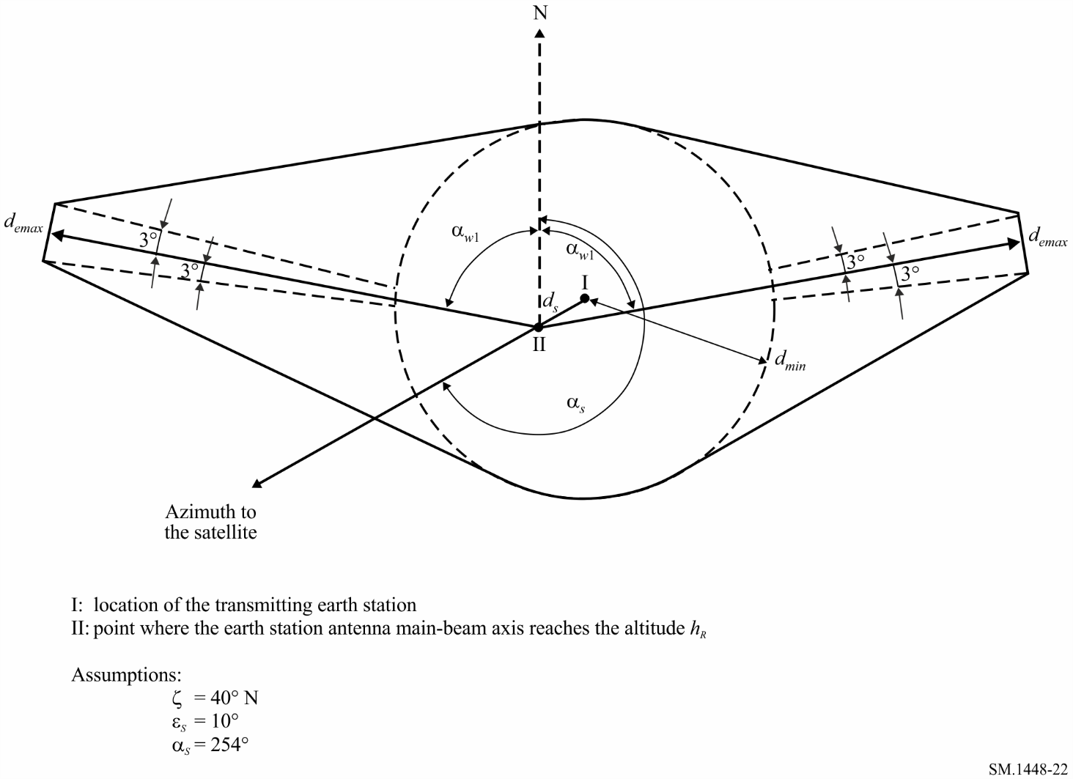

卫星方位角

假设：

Ⅰ：发射地球站的位置

Ⅱ：地球站天线主波束轴到达高度*hR*的点

北

附件1的  
后附资料7  
  
确定传播模式(2)辅助等值线

# 1 传播模式(2)辅助等值线的确定

传播模式(2)辅助等值线能够顾及地面电台天线波束对协调地球站位置的方位角偏移。图23示出了水汽凝结物散射区在水平面的投影。在该图中，地球站和地面电台分别位于A点和B点，地面电台位于角度为ω、从传播模式(2)主等值线或补充等值线中心的C点出发的一条辐线上。C点也是辅助等值线的中心。

图23

水平面上的传播几何图

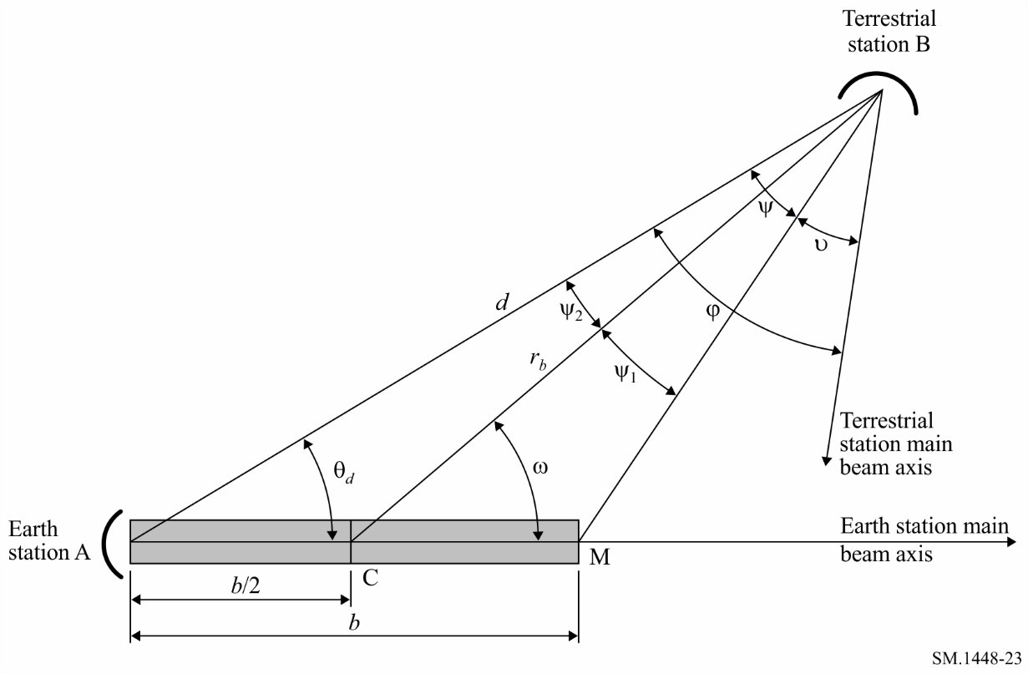

地球站主波束轴

地面电台  
主波束轴

地面电台B

地球站A

图23中阴影部分代表在地球站主波束轴方向位于地球站和雨量高度之间的临界区域。在临界区域内，可以在地球站波束和任一位于传播模式(2)主或补充等值线内的地球站之间构建一个公共体积。该临界区的长度是*b*，其水平方向最大扩展至M点。地面电台主波束轴与该临界区域的交点将因主波束 – 主波束耦合效应而产生明显的水汽散射干扰。

对于传播模式(2)主或补充等值线内的一给定点，临界区域与其所成的角被称为界角ψ，保护角υ代表地面电台主波束轴偏离临界区域的角度。地面电台主波束与地球站位置之间的波束避让角为φ，它是ψ与υ两角之和，且对于每一具体辅助等值线，其值固定。每一辅助等值线的确定过程是：改变ω角度，然后求取从C点至辅助等值线的距离*rb*。随着ω角从0°增加至360°，ψ和υ也随之改变，但其和保持不变。

本后附资料第2节中的算法可以用来计算一给定角度的波束避让角ϕ的辅助传播模式(2)等值线。

该方法是：将地面电台和公共体积中心之间的距离*rb*从主等值线距离*dr*值开始不断降低，直到获得了最小所需损耗对应的最短距离*rb*，或者获得了最短协调距离。对于每一个*rb*值，先确定临界角ψ，然后计算保护角υ。对应于υ和当前距离*rb*的地面电台天线增益被用来求取附件1后附资料2方程(83)中传播模式(2)的路径损耗。

对于每一ω角，以上过程都重复进行一遍，以得出对应于给定角度的波束避让角ϕ的完整的辅助等值线图。对于波束避让角与ω角混合的情况，可以在画出主或补充传播模式(2)等值线的同时对应给出辅助等值线。

# 2 算法的详细步骤

辅助传播模式(2)等值线的求取：计算沿以圆形方式(2)主或补充等值线的中心即C点为圆点的、在地球站主波束轴方向与地球站成*b*/2距离远的圆弧的距离。*b*/2距离等于Δ*d*，其中Δ*d*给出于附件1后附资料2方程(84)中。

对于选定的波束避让角ϕ，求取ω值（在步骤1°中的范围为0°到180°）对应的辅助等值线，如下所示：

a) 将*rb*赋值为主或补充模式(2)等值线距离*dr* （计算方法如附件1后附资料2第3.1节所示）。

b) 从下式计算出ψ：

 (125)

 (126)

** (127)

c) 如果ψ > ϕ，则辅助方式(2)等值线正好重合于ω当前值的主或补充方式(2)等值线，且如计算ω值的工作完成，则继续以下步骤d)至i)，直到步骤f)和步骤i)中所述的中止条件能有一个满足。

d) 将*rb*从当前值减少0.2公里。

e) 利用方程(125)、(126)和(127)重新计算临界角ψ。

f) 如果(0.5 *b* sin ω/sin ψ2) < *dmin*，则辅助方式(2)等值线正好重合于最小协调距离*dmin*，且如当前ω值的计算工作完成 – 则继续步骤j)。否则，继续步骤g)。

g) 计算保护角υ = φ – ψ。

h) 利用本后附资料给出的基准天线方向图计算地面电台天线在与波束轴成υ角方向的*G*(υ)。

i) 在附件2方程(83)中，利用步骤h)中计算出来的增益替代*Gx*，并用*rb*值代替*ri*，计算对应的传播模式(2)路径损耗*Lr*。如果*Lr* < *L*(*p* )，则将*rb*增加0.2公里，并将其作为当前半径距离。否则，重复步骤d)。

j) 一旦对应于当前ω角度的*rb*值已被求出，则计算偏离地球站的角度θ*d*，且如可能的话，利用下式计算距离等值线点的距离*d*：

 (128)

 (129)

辅助传播模式(2)等值线在地球站主波束轴两侧是对称的。因此，注意到对于给定的ω值，其结果和(−ω)或(360° − ω)对应的结果是相同的，因此，就不难得出ω在181°至359°内对应的*d*和θ*d*了。

以上*rb*每步递增值0.2公里适用于大多数情形。如果从一系列*rb*看的话，就会发现它控制着结果的粒度。对于地球站波束高度较低的情形，就会发现*d*和θ*d*的粒度较为明显，这时，就可以采用更小的步长。

# 3 视距无线电中继系统天线的基准辐射方向图

如无真实的天线方向图，则在未知地面站天线的传播模式(2)辅助等值线的计算过程中可采用本节的视距无线电中继系统天线基准辐射方向图。

a) 若天线直径与波长之比大于100，则采用以下方程：

 for 0       *m* (130)

 for *m*       *r*(131)

 for *r*       48 (132)

 for 48       180 (133)

 (134)

 (135)

 (136)

b) 若天线直径与波长之比小于或等于100，则采用以下方程：

 for 0 *m*  (137)

 for *m*  100  (138)

 for 100   48° (139)

 for 48°  180° (140)

c) 若只知道天线的最大增益，则可从下式估计出*D*/的大小：

 (141)

其中：

*Gamax*： 主波束轴向天线增益（dBi）

*D*： 天线直径（m）

λ： 波长（m）

*G*1： 第一旁瓣增益（dBi）。

附件1的  
后附资料8  
  
参数

表11列出了确定地球站周围的协调区可能要用到的输入参数。表12列出了用于确定协调区的其他参数。

表11

输入参数

| 参数 | 单位 | 定义 | 出处 | 状态 |
| --- | --- | --- | --- | --- |
| *a* | km | Non-GSO的半长轴 | 后附资料4，第3节 | 选用(1) |
| *dh* | km | 到地球站位置的水平距离（默认值 0.5 km） | 后附资料1，第1节 | 选用 |
| *D* | m | 天线直径 | 后附资料3，第3节 | 选用(2) |
| *e* |  | Non-GSO的偏心度(对于圆形轨道，e  0；对于椭圆形轨道，0  e  1 ) | 后附资料4，第3节 | 选用(1) |
| *f* | GHz | 频率，100 MHz-105 GHz | 附件1，第4.2节 | 输入 |
| *g* | dB | 确定水平天线增益分布所用的增益增量 | 后附资料4，第2节 后附资料5，第1节 | 选用(3) |
| *Gamax* | dBi | 波束轴上天线增益最大值 | 后附资料3，第3节 | 选用(2) |
| *G*() | dBi | 距主波束轴某一角度ϕ(度)的天线增益 | 后附资料3，第3节 | 选用(2) |
| *is* | 度 | 对地静止卫星轨道倾角的最大值，或非对地静止轨道的标称倾角，或轨道运动的高度限值 | 后附资料3，第2节 后附资料4，第1.1节 后附资料4，第3节 | 输入(4)或选用(3) |
| *K*1 |  | 星座中高度最低的卫星的轨道半径/地球半径 | 后附资料4，第1.1节 | 选用(3) |
|  |  | 天线端子与接收机前端之间传输线路（例如波导）的损耗数值 | 附件2，第2节 | 输入(5) |
| *Pt* | dBW | 发射地球站天线端子处可用参考带宽内发射功率的最大值 | 附件1，第1.3、2.1.1和2.2.2节 | 输入(6) |
| *Q* | dB | 辅助等值线数值 | 附件1，第4.4节 | 选用 |
| *t* | s | 确定卫星位置所用的时间 | 后附资料4，第3节 | 选用(1) |
| *t*0 | s | 初始时间 | 后附资料4，第3节 | 选用(1) |
| *Ta* | K | 协调接收地球站天线产生的噪声温度 | 附件2，第2节 | 输入(5) |
| *Tr* | K | 以协调接收地球站天线端子为基准的接收噪声温度 | 附件2，第2节 | 输入(5) |
|  | 度 | 所考虑方向的方位角 | 后附资料1，第1节 | 输入 |

表11（结束）

| **参数** | **单位** | **定义** | **出处** | **状态** |
| --- | --- | --- | --- | --- |
| *e* | 度 | 轨道弧工作部分最东端的经度差 | 后附资料3，第2节 | 输入(4) |
|  |  |  |  |  |
| *w* | 度 | 轨道弧工作部分最西端的经度差 | 后附资料3，第2节 | 输入(4) |
| *h* | 度 | 所考虑的方位角为时水平的仰角。*h*(为水平轮廓线 | 后附资料1，第1节；后附资料3，第1节和后附资料4，第3节 | 输入 |
| *sys* | 度 | 地球站天线增益波束仰角的最小值，适用于所有方位角 | 后附资料4，第1节 | 输入(3) |
| ζ | 度 | 地球站纬度（北为正，南为负） | 附件1，第4.1节；后附资料3，第2节和后附资料4，第1节 | 输入 |
| η0 | rad | 初始近点角中值 | 后附资料4，第3节 | 选用(1) |
| λ*e* | 度 | 地球站经度（东为正，西为负） | 附件1，第1.5.1节和后附资料4，第3节 | 输入 |
| λ*s* | 度 | 时间为*t*0时Non-GSO升交点的经度 | 后附资料4，第3节 | 选用(1) |
| ν0 | 度 | 时间为*t*0时的规定真近点角 | 后附资料4，第3节 | 选用(1) |
| ξ0 | rad | 时间为*t*0时的偏心近点角 | 后附资料4，第3节 | 选用(1) |
| υ | 度 | 确定雨散射辅助等值线所用的保护角 | 后附资料7，第1和2节 | 选用 |
| ω*p* | 度 | 时间为*t*0时的Non-GSO近地点参数 | 后附资料4，第3节 | 选用(1) |
| (1) 应用附件1后附资料4第3节的Non-GSO卫星轨道方程时所需的参数。  (2) 确定协调区所需的水平增益可以采用几种不同的规定输入来规定。见附件1后附资料3和后附资料4。  (3) 用于配合Non-GSO空间电台运转的地球站。  (4) 用于配合对地静止空间电台运转的地球站。  (5) 方程(143)的输入参数。如果提交通知的主管部门采用该方程确定接收地球站的热噪声温度*Te*，则参数*Te*可用于确定协调区。  (6) 该功率可从提供给天线输入端的最大功率密度(dB(W/Hz))和基准带宽*B*导出。 | | | | |

表12

所用的其他参数

| **参数** | **无标注** | **有标注** | **采用参数** | **单位** | **定义** | **出处** |
| --- | --- | --- | --- | --- | --- | --- |
| *A* |  | √ |  | dB | 衰减 | 后附资料1和后附资料2 |
| *B* | √ |  |  | km | 临界雨散射区的长度 | 后附资料7，第2节 |
| *B* | √ |  |  | Hz | 基准带宽，即有可能受到干扰并在其内对干扰发射功率进行平均的接收电台带宽 | 附件2，第2节 |
| *C* |  | √ |  | dB | 校正因子 | 附件1，第4.4节 |
| *D* |  | √ |  | km | 距离，通常从地球站算起 | 全文 |
| *G* | √ | √ | √ | dBi | 距离主波束轴某一角度或指向水平方向的天线增益 | 全文 |

表12（续）

| **参数** | **无标注** | **有标注** | **采用参数** | **单位** | **定义** | **出处** |
| --- | --- | --- | --- | --- | --- | --- |
| *hR* |  | √ |  | km | 雨水距地面高度 | 附件1，第3.1.2节和后附资料2，第3节 |
| *i* | √ |  |  | 度 | 星下点高度 | 后附资料3，第2节 |
| *K* | √ |  |  |  | 确定具体雨衰所用的缩放因子 | 后附资料2，第3节 |
| *K* | √ |  |  | J/K | 玻尔兹曼常数，1.38  10–23J/K. | 附件2，第2节 |
| *K* | √ | √ |  |  | 卫星轨道半径/地球半径 | 后附资料3，第2节 后附资料4，第 1.1节 |
| *L* | √ | √ | √ | dB | *p*%的时间内所需损耗最小值；或该损耗的分量 | 附件1，第1.3节和后附资料2， 第 1节 |
| *Ms* |  |  |  | dB | 链路性能余量 | 附件2，第2节 |
| *N* | √ |  |  |  | 等电平、等概率干扰源的数目，假定在较小的时间百分比内未做校正 | 附件2，第2节 |
| *N*0 |  |  |  |  | 在790 MHz至60 GHz频段内路径中央的海平面折射率 | 附件1，第 4.1节 |
| *NL* |  |  |  | dB | 链路噪声分量 | 附件2，第 2节 |
| *P* | √ | √ |  | % | 有可能超过可允许干扰的时间百分比 | 附件1，第 1.3节 |
| *Pr*( *p*) |  |  |  | dBW | 在小于*p*%的时间内某一干扰发射在基准带宽内超过的可允许干扰功率 | 附件1，第 1.3节和附件2，第 2节 |
| *Pt* |  |  |  | dBW | 在发射地面电台的天线端子处，基准带宽内可允许发射功率的最大值 | 附件1，第 1.3、2.1.1和2.2.2节 |
| *r* |  | √ |  | km | 辐射距离参数 | 后附资料2、后附资料4和后附资料7 |
| *R* | √ |  | √ | mm/h | 降雨率 | 后附资料2，第1节 |
| *Rcv* |  |  |  |  | 有效散射传递函数 | 后附资料2，第3节 |
| *s* | √ |  |  | km | 在所需距离的迭代计算中用到的距离增量 | 附件1，第1.3节 |
| *T* |  | √ |  | K | 等效热噪声温度 | 附件2，第2节 |
| *W* | √ |  |  | dB | 基准带宽内干扰发射的热噪声等效因子 | 附件2，第2节 |
| *X*(*f*) |  |  | √ | dB | 在频率*f*上的标称校正量 | 附件1，第4.4节 |
| **(*f*) |  |  | √ | dB/km | 在频率*f*上的校正常量 | 附件1，第4.4节 |
|  | √ |  |  |  | 确定具体雨衰所用的指数 | 后附资料2，第3节 |
|  | √ | √ | √ | 度 | 在协调地球站处测得的方位角 | 后附资料3、后附资料4和后附资料6 |
|  | √ |  |  |  | 波导的路径相关影响 | 后附资料1，第3节 |
| *e* |  |  |  | % | 存在晴空异常传播条件的时间百分比 | 附件1，第4.1节 |
| γ |  | √ | √ | dB/km | 特定衰减 | 后附资料1和后附资料2 |
| Γ1 |  |  |  |  | 与波导的路径相关影响有关的参数 | 后附资料1，第3节 |
| Γ2 |  |  |  | dB | 由散射引起的常用体积之外的附加衰减 | 后附资料2，第3节 |

表12（结束）

| **参数** | **无标注** | **有标注** | **采用参数** | **单位** | **定义** | **出处** |
| --- | --- | --- | --- | --- | --- | --- |
| Δ*d* |  |  |  | km | 从地球站沿地球站主波束轴方位角方向至传播模式(2)圆形等值线中心的水平距离 | 附件1，第5节 后附资料2，第4节 |
|  | √ | √ |  | 度 | 从某一地球站测得的经度差 | 后附资料3和后附资料4 |
|  |  | √ | √ | 度 | 从地球站位置测得的仰角 | 后附资料2、后附资料3、后附资料4和附件2 |
| ζ | √ | √ |  | 度 | 等于地球站纬度的参数或与地球站纬度有关的参数 | 附件1，第4.1节；后附资料3和后附资料4 |
| η |  | √ |  | rad(1) | 近点角中值或其旋转速率 | 后附资料4，第3节 |
| *d* |  |  |  | 度 | 用于构建传播模式(2)辅助等值线的角度 | 后附资料7，第2节 |
| λ | √ |  |  | M | 干扰功率的波长 | 后附资料3和后附资料7 |
| λ |  | √ |  | 度(1) | 经度参数或其变化率 | 后附资料4，第3节 |
| ❍ | √ |  |  | km3/s2 | 地球重力常量 | 后附资料4，第3节 |
| ❍ |  | √ |  |  | 确定β所用的参数 | 后附资料1，第3节 |
| *ν* | √ | √ |  | 度 | 轨道上非对地静止卫星的真近点角的参数 | 后附资料4，第3节 |
| ξ |  | √ |  | rad | Non-GSO卫星的偏心近点角 | 后附资料4，第3节 |
| ρ | √ |  |  | g/m3 | 大气水汽密度 | 后附资料1，第3节 |
| σ, τ | √ |  |  |  | 确定μ1和μ2所用的参数 | 后附资料1，第3节 |
| ϕ | √ | √ | √ | 度 | 从天线主波束轴起测的角度 | 后附资料3、后附资料4和后附资料7 |
|  | √ | √ | √ | 度 | 各种弧长和角度 | 后附资料3、后附资料4和后附资料7 |
| ω | √ | √ |  | 度(1) | 各种角度或其变化率 | 后附资料4，第3节和后附资料7 |
| Ω*r* |  |  |  | 度/s | 非对地静止卫星交点的旋进速度 | 后附资料4，第3节 |
| (1) 带有标注*r*的参数是以“单位/秒”为单位的变化率。 | | | | | | |

附件2  
  
用于确定地球站周围协调区的  
系统参数与预定协调距离

# 1 引言

表14至表16包含了附件1所述的用以确定与其他地面无线电通信业务或工作在相反传输方向的其他地球站共用频段的地球站周围的协调区的方法所要求的系统参数值。

表14限于那些发射地球站与地面业务共用频段情形下所需的系统参数值；表15限于那些接收地球站与其他地面业务共用频段情况下所需的系统参数值；表16限于那些发射地球站与工作在相反方向的其他地球站共用双向频段的情况下所需的参数值。

这些系统参数表格包括《无线电规则》第**5**条中在100 MHz至105 GHz之间所有频段内划分给空间和地面业务的主要划分。表中一些列的资料不全。一些情况是因为没有像预定距离那样要求计算协调距离。而其他一些情况下则是因为业务划分是新的，且系统可能还未引入多少年。从而，系统参数成为了无线电通信部门研究组正在进行的课题之一。

作为通知和协调程序之一，那些寻求进行协调的地球站将向无线电通信局以《无线电规则》后附资料**4**的格式提交其具体参数。

每一表格中标有“使用的方法”的行表示用户应到附件1正文相关段落查找相应的确定协调区的方法的详细说明。

请注意每一欲确定协调区的站点是由每一表格第一行的业务名称表示的。

在求取诸如数字固定系统等系统的补充等值线时，我们可以在表14、表15和表16中相邻栏找到必需的系统参数。如没有合适的系统参数，则可利用第2节中的方程(142)计算容许干扰功率(*Pr*(*p* ))。

在由相应的频率共用情况确定的情况下，表17中规定的预定协调距离用于发射和接收地球站。

# 2 干扰发射的容许干扰功率的计算

表14、表15和表16包含了计算干扰发射在参考频段内的容许干扰功率(dBW)（该功率能被一个受单一干扰源干扰的站点的接收天线终端上收到的功率在不多于*p*%的时间百分比内所超过）所需的参数，计算时可采用以下通用方程：

                     dBW (142)

其中：

*k*： 玻尔兹曼常数（1.38 × 10−23J/K）

*Te*： 接收系统接收天线终端的热噪声温度（K）（见本附件第2.1节）

*NL*： 链路噪声贡献（见本附件第2.2节）

*B*： 参考带宽（Hz），即受干扰的接收站所工作的带宽，且在该带宽上的干扰发射功率达到平均值

*P*： 一个干扰源的干扰超过容许的干扰功率值的时间百分比，因为干扰不同来源的干扰不大可能同出现，*p* = *p*0/*np*

*p*0： 来自所有干扰源的干扰超过临界值的时间百分比

*np* [19]： 等价、相等电平、相同概率的干扰来源的数量，这里假定在较小的时间百分比内互补相干

*MS*： 链路性能余量（dB）（见本附件第2.3节）

*W：* 在基准带宽内干扰发射的热噪声等价因子（dB），当干扰发射比热噪声导致更大的性能降低时，该值为正值（见本附件第2.4节）。

在某些情况下，主管部门可能有理由认为其接收地球站偏离表15中为该地球站列出的数值是有道理的。需要注意的是，对于特定系统而言，其带宽*B*，或例如在需求规划系统中的时间百分比*p*和*p*0可能会不得不相异于表15中的值。

## 2.1 接收系统噪声温度的计算

接收系统（指的是接收天线的输出终端）的噪声温度（K）可由下式得出（除那些特别在表14中指出的外）：

                    K (143)

其中：

*Ta*： 接收天线贡献的噪声温度（K）

*t*1： 天线终端和接收机前端之间的传输线（比如波导）的数字损耗

*Tr*： 接收机前端包括所有前端输出后续部分的噪声温度（K）。

对于无线电中继接收机和不知道波导损耗的接收地球站，采用*ℓt*1 = 1.0。

在求取两个工作在相反传输方向的地球站的协调等值线时，如表16未提供地球站接收系统噪声温度，则可采用下表参数。这一假设非常必要，这是因为在计算过程中接收地球站取代接收地面站的位置。

表13

|  |  |
| --- | --- |
| 频率范围 (GHz) | *Te* (K) |
| *f*< 10 | 75 |
| 10 <*f*< 17 | 150 |
| *f*> 17 | 300 |

## 2.2 因子*NL*的确定

因子*NL*是噪声对链路的影响。对于卫星转发器，它包括上行噪声、互调噪声等。由于表中没有这一项，因此假设其为：

*NL* = 1 dB 对于卫星固定链路

    0 dB 对于地面链路

## 2.3 因子*MS*的确定

因子*MS*是指在晴空条件下的链路噪声必需增加的因数，以便与容许干扰功率相等。

## 2.4 因子*W*的确定

因子*W*(dB)是相对于接收到的干扰发射功率而言的无线电频率热噪声功率电平，这里干扰发射形同后者与其在同一（参考）带宽内且产生相同的干扰效果（例如，增加语音或视频信道的噪声功率，或扩大比特误码率）。因子*W*通常既与希望保护的信号有关，又与干扰信号有关。

如希望保护的信号是数字的，则不论干扰信号的特性如何，*W*通常等于或小于0 dB。

# 3 相对于发射地球站的接收地球站水平天线增益

为确定双向分配的频段内发射地球站相对于接收地球站的协调区域，必须计算未知地球站的水平天线增益。对于未知接收地球站与对地静止卫星配合工作的情形，表16提供了计算过程（详见附件1后附资料6第2.1节）必需的接收地球站参数。

对于未知接收地球站与非对地静止卫星配合工作的情形，表16提供所有方位角的水平天线增益。表格中的数值是利用附件1第2.2.1节所述的方法（该方法使用了最大和最小水平天线增益值）确定的。为此，最大水平天线增益是离轴角等于最小操作高度角时的天线增益。最小水平天线增益是在较大值的离轴角（通常比36°或48°要大）时的增益。

在确定表16中的TIG水平天线增益项目时，最大和最小水平天线增益的差异不超过30 dB。从而，TIG水平天线增益被看作是最大天线增益中较小的一个，或比最小水平天线增益大20 dB。为确定TIG水平天线增益，除非表格中所述的有其他更合适的方向图的情形外，否则都可使用附件1后附资料3第3节的参考天线方向图。

表14a

确定发射地球站协调距离所需的参数

|  |  |  |  |  |  |  |  |  |  |  |  |  |  |  |  |  |  |
| --- | --- | --- | --- | --- | --- | --- | --- | --- | --- | --- | --- | --- | --- | --- | --- | --- | --- |
| 发射空间无线电 通信业务类别 | | 卫星移动，空间操作 | 卫星地球探测，卫星气象 | | 空间操作 | 空间研究， 空间操作 | 卫星移动 | 空间操作 | | 卫星移动、卫星无线电测定 | 卫星移动 | | 空间操作， 空间研究 | | 卫星移动 | | 空间研究，空间操作，卫星地球探测 |
| 频段（MHz） | | 148.0-149.9 | 401-403 | | 433.75-434.25 | 449.75-450.25 | 806-840 | 1 427-1 429 | | 1 610-1 626.5 | 1 668.4-1 675 | | 1 750-1 850 | | 1 980-2 025 | | 2 025-2 110 2 110-2 120 （深空） |
| 接收地面业务名称 | | 固定、移动 | 气象辅助 | | 业余、无线电定位、固定、移动 | 固定、移动、 无线电定位 | 固定、移动广播、航空无线电导航 | 固定、移动 | | 航空无线电 导航 | 固定、移动 | | 固定、移动 | | 固定、移动 | | 固定、移动 |
| 所用方法 | | 第2.1和2.2节 | 第2.1和2.2节 | | 第2.1和2.2节 | 第2.1和2.2节 | 第1.4.6节 | 第2.1和2.2节 | | 第1.4.6节 | 第1.4.6节 | | 第2.1和2.2节 | | 第1.4.6节 | | 第2.1和2.2节 |
| 地面电台的调制方式（见注1） | | A | A | N |  | A和N | A和N | A | N |  | A | N | A | N | A | N | A |
| 地面电台干扰参数和标准 | *p*0(%) | 1.0 |  |  |  | 0.01 | 0.01 | 0.01 | 0.01 |  | 0.01 | 0.01 | 0.01 | 0.01 | 0.01 |  | 0.01 |
| *np* | 1 |  |  |  | 2 | 2 | 2 | 2 |  | 2 | 2 | 2 | 2 | 2 |  | 2 |
| *p* (%) | 1.0 |  |  |  | 0.005 | 0.005 | 0.005 | 0.005 |  | 0.005 | 0.005 | 0.005 | 0.005 | 0.005 |  | 0.005 |
| *NL* (dB) | – |  |  |  | 0 | 0 | 0 | 0 |  | 0 | 0 | 0 | 0 | 0 |  | 0 |
| *Ms* (dB) | – |  |  |  | 20 | 20 | 33 | 33 |  | 33 | 33 | 33 | 33 | 26  （见注2） |  | 26  （见注2） |
| *W* (dB) | – |  |  |  | 0 | 0 | 0 | 0 |  | 0 | 0 | 0 | 0 | 0 |  | 0 |
| 地面电台参数 | *Gx* (dBi)  （见注3） | 8 |  |  |  | 16 | 16 | 33 | 33 |  | 35 | 35 | 35 | 35 | 49  （见注2） |  | 49  （见注2） |
| *Te*(K) | – |  |  |  | 750 | 750 | 750 | 750 |  | 750 | 750 | 750 | 750 | 500  （见注2） |  | 500  （见注2） |
| 基准带宽 | *B*(Hz) | 4 × 103 |  |  |  | 12.5 × 103 | 12.5 × 103 | 4 × 103 | 106 |  | 4 × 103 | 106 | 4 × 103 | 106 | 4 × 103 |  | 4 × 103 |
| 容许的干扰功率 | *B*内的*Pr*( *p*) (dBW) | −153 |  |  |  | −139 | −139 | −131 | −107 |  | −131 | −107 | −131 | −107 | −140 |  | −140 |
| 注1 A：模拟调制； N：数字调制。  注2 已经使用了与超视距系统相关的地面站的参数。与1 668.4-1 675 MHz频段关联的视线无线电中继参数也可以用于确定辅助等值线。  注3 未包括馈线损耗。 | | | | | | | | | | | | | | | | | | |

表14b

确定发射地球站协调距离所需的参数

|  |  |  |  |  |  |  |  |  |  |  |  |  |  |  |  |  |  |  |  |  |  |
| --- | --- | --- | --- | --- | --- | --- | --- | --- | --- | --- | --- | --- | --- | --- | --- | --- | --- | --- | --- | --- | --- |
| **发射空间 无线电通信业务类别** | | **卫星固定、 卫星移动** | **卫星航空 移动（R）业务** | **卫星航空 移动（R）业务** | **卫星固定** | **卫星固定** | **卫星固定** | **卫星固定** | | **卫星地球探测、 空间操作、 空间研究** | | **卫星固定、 卫星移动、 卫星气象** | | **卫星固定** | | **卫星固定** | | **卫星固定** | **卫星固定**（见注3） | **卫星固定** | **卫星固定**（见注3） |
| 频段（GHz） | | 2.655-2.690 | 5.030-5.091 | 5.030-5.091 | 5.091-5.150 | 5.091-5.150 | 5.725-5.850 | 5.725-7.075 | | 7.100-7.250（见注5） | | 7.900-8.400 | | 10.7-11.7 | | 12.5-14.8 | | 13.75-14.3 | 15.43-15.65 | 17.7-18.4 | 19.3-19.7 |
| 接收地面业务类别 | | 固定、 移动 | 航空无线电导航 | 航空移动（R） | 航空无线电导航 | 航空移动(R) | 无线电 定位 | 固定、移动 | | 固定、移动 | | 固定、移动 | | 固定、移动 | | 固定、移动 | | 无线电定位 无线电导航 (仅陆地) | 航空无线电导航 | 固定、移动 | 固定、 移动 |
| 使用的方法 | | 第2.1节 | 第2.1和2.2节 | 第2.1和2.2节 |  |  | 第2.1节 | 第2.1节 | | 第2.1和2.2节 | | 第2.1节 | | 第2.1节 | | 第2.1和2.2节 | | 第2.1节 |  | 第2.1和2.2节 | 第2.2节 |
| 地面电台的调制（见注1） | | A |  |  |  |  |  | A | N | A | N | A | N | A | N | A | N | – |  | N | N |
| 地面电台干扰参数 和标准 | *p*0 (%) | 0.01 |  |  |  |  |  | 0.01 | 0.005 | 0.01 | 0.005 | 0.01 | 0.005 | 0.01 | 0.005 | 0.01 | 0.005 | 0.01 |  | 0.005 | 0.005 |
| *np* | 2 |  |  |  |  |  | 2 | 2 | 2 | 2 | 2 | 2 | 2 | 2 | 2 | 2 | 1 |  | 2 | 2 |
| *p* (%) | 0.005 |  |  |  |  |  | 0.005 | 0.0025 | 0.005 | 0.0025 | 0.005 | 0.0025 | 0.005 | 0.0025 | 0.005 | 0.0025 | 0.01 |  | 0.0025 | 0.0025 |
| *NL* (dB) | 0 |  |  |  |  |  | 0 | 0 | 0 | 0 | 0 | 0 | 0 | 0 | 0 | 0 | 0 |  | 0 | 0 |
| *Ms* (dB) | 26（见注2） |  |  |  |  |  | 33 | 37 | 33 | 37 | 33 | 37 | 33 | 40 | 33 | 40 | 1 |  | 25 | 25 |
| *W* (dB) | 0 |  |  |  |  |  | 0 | 0 | 0 | 0 | 0 | 0 | 0 | 0 | 0 | 0 | 0 |  | 0 | 0 |
| 地面电台参数 | *Gx* (dBi) （见注4） | 49（见注2） | 6 | 10 | 6 | 6 |  | 46 | 46 | 46 | 46 | 46 | 46 | 50 | 50 | 52 | 52 | 36 |  | 48 | 48 |
| *Te* (K) | 500（见注2） |  |  |  |  |  | 750 | 750 | 750 | 750 | 750 | 750 | 1 500 | 1 100 | 1 500 | 1 100 | 2 636 |  | 1 100 | 1 100 |
| 基准带宽 | *B* (Hz) | 4  103 | 150 × 103 | 37.5 × 103 | 150  103 | 106 |  | 4 × 103 | 106 | 4 × 103 | 106 | 4 × 103 | 106 | 4 × 103 | 106 | 4 × 103 | 106 | 107 |  | 106 | 106 |
| 容许的 干扰 功率 | *B*内的*Pr*( *p*) (dBW) | –140 | −160 | −157 | –160 | –143 |  | −131 | −103 | −131 | −103 | −131 | −103 | −128 | −98 | −128 | −98 | −131 |  | −113 | −113 |
| 注1 A：模拟调制；N：数字调制。  注2 使用了与超视距系统有关的地面电台参数。为了确定补充等值线，可能还要使用与5 725‑7 075 MHz频段有关的视距无线电中继参数；*Gx* = 37 dBi的情况除外。  注3 卫星移动业务中非对地静止卫星系统的馈线链路。  注4 不包括馈线损耗。  注5 对于卫星地球探测业务，实际频段为7 190-7 250 MHz；对于空间操作业务，为7 100-7 155 MHz和7 190-7 235 MHz；对于空间研究业务，为7 145‑7 235 MHz。 | | | | | | | | | | | | | | | | | | | | | |

表14c

确定发射地球站协调距离所需的参数

|  |  |  |  |  |  |  |  |  |
| --- | --- | --- | --- | --- | --- | --- | --- | --- |
| 发射空间 无线电通信业务类别 | | 卫星固定 | 卫星固定 （见注2） | 卫星固定 （见注3） | 空间研究 | 卫星地球探测、 空间研究 | 卫星固定、卫星移动、 卫星无线电导航 | 卫星固定 （见注2） |
| 频段（GHz） | | 24.65-25.25 27.0-29.5 | 28.6-29.1 | 29.1-29.5 | 34.2-34.7 | 40.0-40.5 | 42.5-47 47.2-50.2 50.4-51.4 | 47.2-50.2 |
| 接收地面业务类别 | | 固定、移动 | 固定、移动 | 固定、移动 | 固定、移动、无线电定位 | 固定、移动 | 固定、移动、 无线电导航 | 固定、移动 |
| 使用的方法 | | 第2.1节 | 第2.2节 | 第2.2节 |  | 第2.1和2.2节 | 第2.1和2.2节 | 第2.2节 |
| 地面电台的调制方式（见注1） | | N | N | N |  | N | N | N |
| 地面电台干扰参数和标准 | *p*0(%) | 0.005 | 0.005 | 0.005 |  | 0.005 | 0.005 | 0.001 |
| *np* | 1 | 2 | 1 |  | 1 | 1 | 1 |
| *p*(%) | 0.005 | 0.0025 | 0.005 |  | 0.005 | 0.005 | 0.001 |
| *NL* (dB) | 0 | 0 | 0 |  | 0 | 0 | 0 |
| *Ms*(dB) | 25 | 25 | 25 |  | 25 | 25 | 25 |
| *W* (dB) | 0 | 0 | 0 |  | 0 | 0 | 0 |
| 地面电台参数 | *Gx* (dBi)  （见注4） | 50 | 50 | 50 |  | 42 | 42 | 46 |
| *Te*(K) | 2 000 | 2 000 | 2 000 |  | 2 600 | 2 600 | 2 000 |
| 参考带宽 | *B* (Hz) | 106 | 106 | 106 |  | 106 | 106 | 106 |
| 容许的干扰功率 | *B*内的*Pr*( *p*) (dBW) | −111 | −111 | −111 |  | −110 | −110 | −111 |

注1 A：模拟调制；N：数字调制。

注2 卫星固定业务中非对地静止卫星。

注3 卫星移动业务中非对地静止卫星系统的馈线链路。

注4 不包括馈线损耗。

表15a

确定接收地球站协调距离所需的参数

|  |  |  |  |  |  |  |  |  |  |  |  |  |  |  |  |  |  |
| --- | --- | --- | --- | --- | --- | --- | --- | --- | --- | --- | --- | --- | --- | --- | --- | --- | --- |
| 接收空间无线电 通信业务类别 | | | 空间操作、空间研究 | 卫星气象、卫星移动 | 空间研究 | 空间研 究、空间操作 | 空间操作 | 卫星移动 | 卫星气象 | 卫星移动 | 空间研究 | 空间操作 | 卫星气象 | 卫星广播 | 卫星移动 | 卫星广播（DAB） | 卫星移动、卫星陆地移动、卫星水上移动 |
| 频段（MHz） | | | 137-138 | 137-138 | 143.6-143.65 | 174-184 | 163-167 272-273 （见注5） | 335.4-399.9 | 400.15-401 | 400.15-401 | 400.15-401 | 401-402 | 460-470 | 620-790 | 856-890 | 1 452-1 492 | 1 518-1 530 1 555-1 559 2 160-2 200  （见注1） |
| 发射地面业务类别 | | | 固定、 移动 | 固定、 移动 | 固定、移动，无线电定位 | 固定、移动、广播 | 固定、 移动 | 固定、 移动 | 气象辅助 | 气象辅助 | 气象辅助 | 气象辅助、固定，移动 | 固定、 移动 | 固定、 移动、 广播 | 固定、 移动、 广播 | 固定、 移动、 广播 | 固定、移动 |
| 使用的方法 | | | 第2.1节 | 第2.1节 | 第2.1节 | 第2.1节 | 第2.1节 | 第1.4.6节 | 第1.4.6节 | 第1.4.6节 | – | 第2.1节 | 第2.1节 | 第1.4.5节 | 第1.4.6节 | 第1.4.5节 | 第1.4.6节 |
| 地球站的调制方式（见注2） | | | N |  | N |  | N |  |  |  | N | N |  |  |  | N | N |
| 地球站的干扰参数和标准 | *p*0(%) | | 0.1 |  | 0.1 |  | 1.0 |  | 0.012 |  | 0.1 | 0.1 | 0.012 |  |  |  | 10 |
| *np* | | 2 |  | 2 |  | 1 |  | 1 |  | 2 | 2 | 1 |  |  |  | 1 |
| *p*(%) | | 0.05 |  | 0.05 |  | 1.0 |  | 0.012 |  | 0.05 | 0.05 | 0.012 |  |  |  | 10 |
| *NL* (dB) | | 0 |  | 0 |  | 0 |  | 0 |  | 0 | 0 |  |  |  |  | 0 |
| *Ms*(dB) | | 1 |  | 1 |  | 1 |  | 4.3 |  | 1 | 1 |  |  |  |  | 1 |
| *W* (dB) | | 0 |  | 0 |  | 0 |  | 0 |  | 0 | 0 |  |  |  |  | 0 |
| 地面电台参数 | *B*内的 *E* (dBW)（见注3） | A | – |  | – |  | 15 |  |  |  | – | – | 5 |  |  | 38 | 37( （见注4） |
| N | – |  | – |  | 15 |  |  |  | – | – | 5 |  |  | 38 | 37 |
| *B*内的 *Pt* (dBW) | A | – |  | – |  | –1 |  |  |  | – | – | –11 |  |  | 3 | 0 |
| N | – |  | – |  | –1 |  |  |  | – | – | –11 |  |  | 3 | 0 |
| *Gx* (dBi) |  | – |  | – |  | 16 |  |  |  | – | – | 16 |  |  | 35 | 37 |
| 参考带宽 | *B* (Hz) |  | 1 |  | 1 |  | 103 |  | 177.5×103 |  | 1 | 1 | 85 |  |  | 25×103 | 4×103 |
| 容许的干扰功率 | *B*内的*Pr*( *p*)(dBW) |  | –199 |  | –199 |  | –173 |  | –148 |  | –208 | –208 | –178 |  |  |  | –176 |

注1： 在2 160-2 200 MHz频段，视距内无线电中继系统的地面电台参数已被使用。如果主管部门认为，在此频段中需要考虑超视距系统，则可以使用与2 500-2 690 MHz频段相关的参数来确定协调区域。

注2： A：模拟调制；N：数字调制。

注3： *E*被定义为在参考带宽内干扰地面电台的等效各向同性辐射功率。

注4： 为了确定协调区域，认识到高功率发射完全落在地球站相对较窄的带宽内的可能性很小，该值从50 dBW的标称值减小。

注5： 列中为163-167 MHz和272-273 MHz提供的固定业务参数仅适用于163-167 MHz频段。

表15b

确定接收地球站协调距离所需的参数

|  |  |  |  |  |  |  |  |  |  |  |  |  |  |  |  |  |
| --- | --- | --- | --- | --- | --- | --- | --- | --- | --- | --- | --- | --- | --- | --- | --- | --- |
| 接收空间无线电 通信业务类别 | | | 空间操作（GSO和non-GSO） | 卫星气象 辅助 （non-GSO） | 卫星气象辅助 （GSO） | 近地球空间研究（non-GSO和 GSO） | | 深空空间 研究 （non-GSO） | 空间操作 （non-GSO和GSO） | 卫星地球探测（GSO） | 卫星广播 | 卫星移动、 卫星无线 电测定 | 卫星固定、卫星广播 | | 卫星固定 | |
|  | | |  |  |  | 无人 | 载人 |  |  |  |  |  |  | |  | |
| 频段（GHz） | | | 1.525-1.535 | 1.670-1.710 | 1.670-1.710 | 1.700-1.710 2.200-2.290 | | 2.290-2.300 | 2.200-2.290 | 2.200-2.290 | 2.310-2.360 | 2.4835-2.500 （见注6） | 2.500-2.690 | | 3.400-4.200 | |
| 发射地面业务类别 | | | 固定 | 固定、移动、气象辅助 | 固定、移动、气象辅助 | 固定、移动 | | 固定、移动 | 固定、移动 | 固定、移动 | 固定、移动、无线电定位 | 固定、移动、 无线电定位 | 固定、移动、 无线电定位 | | 固定、移动 | |
| 使用的方法 | | | 第2.1和2.2节 | 第2.2节和 （见注1） | 第2.1节和 （见注1） | 第2.1和2.2节 | | 第2.2节 | 第2.1和2.2节 | 第2.1节 | 第1.4.5节 | 第1.4.6节 | 第1.4.5和2.1节 | | 第2.1节 | |
| 地球站的调制方式（见注2） | | | N | N | N | N | | N | N | N |  | N | A | N | A | N |
| 地球站 干扰参数 和标准 | *p*0(%) | | 1.0 | 0.006 | 0.011 | 0.1 | 0.001 | 0.001 | 1.0 | 1.0 |  | 10 | 0.03 | 0.003 | 0.03 | 0.005 |
| *np* | | 1 | 3 | 2 | 2 | 1 | 1 | 2 | 2 |  | 1 | 3 | 3 | 3 | 3 |
| *p*(%) | | 1.0 | 0.002 | 0.0055 | 0.05 | 0.001 | 0.001 | 0.5 | 0.5 |  | 10 | 0.01 | 0.001 | 0.01 | 0.0017 |
| *NL* (dB) | | 0 | 0 | 0 | 0 | | 0 | 0 |  |  | 0 | 1 | 1 | 1 | 1 |
| *Ms* (dB) | | 1 | 2.8 | 0.9 | 1 | | 0.5 | 1 |  |  | 1 | 7 | 2 | 7 | 2 |
| *W* (dB) | | 0 | 0 | 0 | 0 | | 0 | 0 |  |  | 0 | 4 | 0 | 4 | 0 |
| 地面电台参数 | *B*内的*E* (dBW) （见注3） | 50 | 50 | 92 （见注4） | 92 （见注4） | –27（见注4、5） | | –27（见注5） | 72 | 72（见注4） |  | 37 | 72（见注4） | 72（见注4） | 55 | 55 |
| 37 | 37 | – | – | –27 | | –27 | 76 | 76 |  | 37 | 76 | 76 | 42 | 42 |
| *B*内的*Pt* (dBW) | 13 | 13 | 40（见注4） | 40（见注4） | −71 (见注4, 5) | | −71  （见注5） | 28 | 28  （见注4） |  | 0 | 28 （见注4） | 28  （见注4） | 13 | 13 |
| 0 | 0 | – | – | –71 | | –71 | 32 | 32 |  | 0 | 32 | 32 | 0 | 0 |
| *Gx* (dBi) | | 37 | 52 | 52 | 44 | | 44 | 44 | 44 |  | 37 | 44 | 44 | 42 | 42 |
| 参考带宽 | *B* (Hz) | | 103 | 106 | 4×103 | 1 | | 1 | 106 | 106 |  | 4×103 | 106 | 106 | 106 | 106 |
| 容许的 干扰功率 | *B*内的*Pr*( *p*) (dBW) | | −184 | –142 | –177 | –216 | | –222 | –154 | –154 |  | –176 |  |  |  |  |

|  |
| --- |
| 表15b注：  注1 见表17。  注2 A：模拟调制；N：数字调制。  注3 *E*被定义为参考带宽内干扰地面电台的等效全向辐射功率。  注4 在该频段中，采用了与超视距系统相关的地面电台参数，如果主管部门认为不需考虑超视距系统，则也可采用在3.4‑4.2 GHz频段之间的视距无线电中继系统参数来确定协调区，例外情形是模拟地面电台的E = 50 dBW；且Gx= 37 dBi。不过，在且仅在空间研究中，在不考虑越超视距系统时，请注意注5，模拟地面电台的E= 20 dBW和Pt= −17 dBW，数字地面电台E= −23 dBW和  Pt= −60 dBW；且Gx = 37 dBi。  注5 这些值是以每1 Hz带宽为单位估计的，且比所估计的发射总功率小30 dB。  注6 在2.4835-2.5 GHz频段内使用了视距无线电中继系统地面电台的参数。如果主管部门认为在这一频段内需要考虑超视距系统，则可以使用2 500-2 690 MHz频段内的相关参数来确定协调区。 |

表15c

确定接收地球站协调距离所需的参数

|  |  |  |  |  |  |  |  |  |  |  |  |  |  |  |  |  |  |  |  |  |
| --- | --- | --- | --- | --- | --- | --- | --- | --- | --- | --- | --- | --- | --- | --- | --- | --- | --- | --- | --- | --- |
| 接收空间无线电 通信业务类别 | | | 卫星固定 | | 卫星固定、卫星无线电测定 | 卫星固定 | 卫星固定 | | 卫星 气象 （见注7, 8） | 卫星 气象 （见注9） | 卫星地球 探测（见注7） | 卫星地球 探测（见注9） | 空间研究 （见注10） | | 卫星固定 | | 卫星广播 | | 卫星 广播 | 卫星 固定 （见注7） |
|  | | |  | |  |  |  | |  |  |  |  | 深空 |  |  | |  | |  |  |
| 频段（GHz） | | | 4.500-4.800 | | 5.150-5.216 | 6.700-7.075 | 7.250-7.750 | | 7.450-7.550 | 7.750-7.900 | 8.025-8.400 | 8.025-8.400 | 8.400-8.450 | 8.450-8.500 | 10.7-12.75 13.4-13.65（见注7） | | 12.5-12.75（见注12） | | 17.7-17.8 | 17.7-18.8 19.3-19.7 |
| 发射地面业务类别 | | | 固定、移动 | | 航空无线电导航 | 固定、移动 | 固定、移动 | | 固定、移动 | 固定、移动 | 固定、移动 | 固定、移动 | 固定、移动 | | 固定、移动 | | 固定、移动 | | 固定 | 固定、移动 |
| 使用的方法 | | | 第2.1节 | | 第2.1节 | 第2.2节 | 第2.1节 | | 第2.1和2.2节 | 第2.2节 | 第2.1节 | 第2.2节 | 第2.2节 | | 第2.1和2.2节 | | 第1.4.5节 | | 第1.4.5节 | 第2.1节 |
| 地球站的调制方式（见注1） | | | A | N |  | N | A | N | N | N | N | N | N | N | A | N | A | N |  | N |
| 地球站 干扰参数 和标准 | *p*0 (%) | | 0.03 | 0.005 |  | 0.005 | 0.03 | 0.005 | 0.002 | 0.001 | 0.083 | 0.011 | 0.001 | 0.1 | 0.03 | 0.003 | 0.03 | 0.003 |  | 0.003 |
| *np* | | 3 | 3 |  | 3 | 3 | 3 | 2 | 2 | 2 | 2 | 1 | 2 | 2 | 2 | 1 | 1 |  | 2 |
| *p* (%) | | 0.01 | 0.0017 |  | 0.0017 | 0.01 | 0.0017 | 0.001 | 0.0005 | 0.0415 | 0.0055 | 0.001 | 0.05 | 0.015 | 0.0015 | 0.03 | 0.003 |  | 0.0015 |
| *NL* (dB) | | 1 | 1 |  | 1 | 1 | 1 | – | – | 1 | 0 | 0 | 0 | 1 | 1 | 1 | 1 |  | 1 |
| *Ms*(dB) | | 7 | 2 |  | 2 | 7 | 2 | – | – | 2 | 4.7 | 0.5 | 1 | 7 | 4 | 7 | 4 |  | 6 |
| *W* (dB) | | 4 | 0 |  | 0 | 4 | 0 | – | – | 0 | 0 | 0 | 0 | 4 | 0 | 4 | 0 |  | 0 |
| 地面电台 参数 | *B*内的 *E* (dBW)（见注2） | A | 92（见注3） | 92 （见注3） |  | 55 | 55 | 55 | 55 | 55 | 55 | 55 | 25 （见注5） | 25 （见注5） | 40 | 40 | 55 | 55 |  | 35 |
| N | 42 （见注4） | 42 （见注4） |  | 42 | 42 | 42 | 42 | 42 | 42 | 42 | −18 | −18 | 43 | 43 | 42 | 42 | 40 | 40 |
| B内的 *Pt* (dBW) | A | 40 （见注3） | 40（见注3） |  | 13 | 13 | 13 | 13 | 13 | 13 | 13 | −17 （见注5） | −17（见注5） | –5 | -5 | 10 | 10 |  | –10 |
| N | 0 | 0 |  | 0 | 0 | 0 | 0 | 0 | 0 | 0 | −60 | −60 | −2 | −3 | −3 | −3 | −7 | –5 |
| *Gx* (dBi) | | 52(见注 3, 4) | 52 (见注 3, 4) |  | 42 | 42 | 42 | 42 | 42 | 42 | 42 | 42 | 42 | 45 | 45 | 45 | 45 | 47 | 45 |
| 参考 带宽 （见注6） | *B* (Hz) | | 106 | 106 |  | 106 | 106 | 106 | 107 | 107 | 106 | 106 | 1 | 1 | 106 | 106 | 27 × 106 | 27 × 106 |  | 106 |
| 容许的干扰功率 | *B*内的 *Pr*( *p*) (dBW) | |  |  |  | −151.2 |  |  | −125 | −125 | −154（见注11） | −142 | −220 | −216 |  |  | −131 | −131 |  |  |

表*15c*注：

注1 A：模拟调制；N：数字调制。

注2 *E*被定义为参考带宽内干扰地面电台的等效全向辐射功率。

注3 在该频段内，我们使用了与越水平面系统有关的地面电台的参数。如果主管部门认为不需要考虑越地平面系统，则也可采用3.4-4.2 GHz频段内的相关参数来确定协调区。

注4 我们假定数字系统是非跨越水平面的。因此，*Gx*=42.0 dBi。对于数字越水平面系统，我们使用了上述的模拟越水平面系统的参数。

注5 这些值是以每1 Hz为单位估计的，且比所估计的辐射总功率小30 dB。

注6 在一些卫星固定业务系统中，可能选取一个更大的参考带宽*B*会取得更好的效果。然而，带宽加大会使得协调区变小，从而若此后想减小参考带宽可能就需要重新协调地球站。

注7 对地静止卫星系统。

注8 根据第**5.461A**款，通知的卫星气象业务的非对地静止卫星也可使用相同的协调参数。

注9 非对地静止卫星系统。

注10 在8.4-8.5 GHz频段内的空间研究地球站与非对地静止卫星配对工作。

注11                                  对大型地球站：       *Pr*( *p* ) = (*G* – 180)              dBW

                                      对小型地球站：            *Pr*(20％) = 2 (*G* – 26) – 140                            对于   26 < G ≤ 29 dBi                     dBW

*Pr*(20％) = G – 163                                            对于          G > 29 dBi                      dBW

*Pr*( p )％ = G – 163                                             对于          *G* ≤ 26 dBi                      dBW

注12 适用于尚未规划的及3区的卫星广播业务。

表15d

确定接收地球站协调距离所需的参数

|  |  |  |  |  |  |  |  |  |  |  |  |  |  |  |  |  |  |
| --- | --- | --- | --- | --- | --- | --- | --- | --- | --- | --- | --- | --- | --- | --- | --- | --- | --- |
| **接收空间无线电 通信业务类别** | | | **卫星**  **气象** | **卫星**  **固定** | **卫星固定**（见注3） | **卫星**  **广播** | **卫星地球**  **探测**( （见注4） | **卫星地球**  **探测**( （见注5） | **空间研究**  **（深空）** | **空间研究** | | **卫星**  **固定**（见注6） | **卫星**  **固定** （见注5） | **卫星**  **移动** | **卫星广播、**  **卫星固定** | **卫星移动** | **卫星无线电**  **导航** |
|  | | |  |  |  |  |  |  |  | 无人 | 载人 |  |  |  |  |  |  |
| 频段（GHz） | | | 18.0-18.4 | 18.8-19.3 | 19.3-19.7 | 21.4-22.0 | 25.5-27.0 | 25.5-27.0 | 31.8-32.3 | 37.0-38.0 | | 37.5-40.5 | 37.5-40.5 | 39.5-40.5 | 40.5-42.5 | 43.5-47.0 | 43.5-47.0 |
| 发射地面业务类别 | | | 固定、 移动 | 固定、 移动 | 固定、 移动 | 固定、 移动 | 固定、移动 | 固定、移动 | 固定、 无线电导航 | 固定、移动 | | 固定、移动 | 固定、移动 | 固定、移动 | 广播、固定 | 移动 | 移动 |
| 使用的方法 | | | 第2.1节 | 第2.1和2.2节 | 第2.2节 | 第1.4.5节 | 第2.2节 | 第2.1节 | 第2.1和 2.2节 | 第2.1和2.2节 | | 第2.2节 | 第2.1节 | 第1.4.6节 | 第1.4.5和 2.1节 | 第1.4.6节 | – |
| 地球站的调制（见注1） | | | N | N | N |  | N | N | N | N | | N | N | N | – | N |  |
| 地球站 干扰参数和标准 | *p*0 (%) |  | 0.05 | 0.003 | 0.01 |  | 0.25 | 0.25 | 0.001 | 0.1 | 0.001 | 0.02 | 0.003 |  |  |  |  |
| *np* |  | 2 | 2 | 1 |  | 2 | 2 | 1 | 1 | 1 |  | 2 |  |  |  |  |
| *p* (%) |  | 0.025 | 0.0015 | 0.01 |  | 0.125 | 0.125 | 0.001 | 0.1 | 0.001 |  | 0.0015 |  |  |  |  |
| *NL* (dB) |  | 0 | 0 | 0 |  | 0 | 0 | 0 | 0 | | 1 | 1 |  |  |  |  |
| *Ms* (dB) |  | 18.8 | 5 | 5 |  | 11.4 | 14 | 1 | 1 | | 6.8 | 6 |  |  |  |  |
| *W* (dB) |  | 0 | 0 | 0 |  | 0 | 0 | 0 | 0 | | 0 | 0 |  |  |  |  |
| 地面电台 参数 | *B*内的 *E* (dBW) （见注2） | A |  | – | – |  | – | – | – | – | | – | – | – | – |  |  |
| N | 40 | 40 | 40 | 40 | 42 | 42 | –28 | –28 | | 35 | 35 | 35 | 44 | 40 | 40 |
| *B*内的 *Pt* (dBW) | A |  | – | – |  | – | – | – | – | | – | – | – | – |  |  |
| N | −7 | −7 | –7 | –7 | –3 | –3 | –81 | –73 | | –10 | –10 | –10 | –1 | –7 | –7 |
| *Gx*(dBi) |  | 47 | 47 | 47 | 47 | 45 | 45 | 53 | 45 | | 45 | 45 | 45 | 45 | 47 | 47 |
| 基准带宽 （见注7）[20]* | *B* (Hz) |  | 107 | 106 | 106 |  | 107 | 107 | 1 | 1 | | 106 | 106 | 106 | 106 |  |  |
| 允许的干扰 功率 | *B*内的 *Pr* ( *p*) (dBW) | | –115 | −140 | −137 |  | –120 | –116 | –216 | –217 | | –140 |  |  |  |  |  |

表15d注：

注1 A：模拟调制；N：数字调制。

注2 *E*被定义为参考带宽内干扰地面电台的等效全向辐射功率。

注3 非对地静止卫星移动业务中的馈线链路。

注4 非对地静止卫星系统。

注5 对地静止卫星系统。

注6 非对地静止卫星固定业务系统。

注7 在一些卫星固定业务系统中，可能选取一个更大的参考带宽*B*会取得更好的效果。然而，带宽加大会使得协调区变小，从而若此后想减小参考带宽可能就需要重新协调地球站。

表16a

确定在与接收地球站双向共用的频段内发射地球站协调距离所需的参数

|  |  |  |  |  |  |  |  |  |  |  |  |  |  |
| --- | --- | --- | --- | --- | --- | --- | --- | --- | --- | --- | --- | --- | --- |
| 发射地球站运营的 空间业务类别 | | 卫星移动 | 卫星地球探测、卫星气象 | 卫星移动 | | 卫星固定、卫星移动 | 卫星航空移动（R）业务 | | 卫星固定 （见注3） | | 卫星固定 | 卫星固定、 卫星气象 | 卫星固定 |
| 频段（GHz） | | 0.272-0.273 | 0.401-0.402 | 1.670‑1.675 | | 2.655-2.690 | 5.030-5.091 | | 5.150-5.216 | | 6.700-7.075 | 8.025-8.400 | 8.025-8.400 |
| 接收地球站运营的空间业务 类别 | | 空间操作 | 空间操作 | 卫星气象 | | 卫星固定、 卫星广播 | 卫星航空移动（R）业务 | | 卫星固定 | 卫星无线电测定 | 卫星固定 | 卫星地球 探测 | 卫星地球探测 |
| 轨道（见注6） | | Non-GSO | Non-GSO | Non-GSO | GSO |  | Non-GSO | GSO | Non-GSO |  | Non-GSO | Non-GSO | GSO |
| 接收地球站的调制方式 （见注1） | | N | N | N | N |  |  |  |  |  | N | N | N |
| 接收地球站的 干扰参数和标准 | *p*0 (%) | 1.0 | 0.1 | 0.006 | 0.011 |  |  |  |  |  | 0.005 | 0.011 | 0.083 |
| *np* | 1 | 2 | 3 | 2 |  |  |  |  |  | 3 | 2 | 2 |
| *p* (%) | 1.0 | 0.05 | 0.002 | 0.0055 |  |  |  |  |  | 0.0017 | 0.0055 | 0.0415 |
| *NL* (dB) | 0 | 0 | 0 | 0 |  |  |  |  |  | 1 | 0 | 1 |
| *Ms* (dB) | 1 | 1 | 2.8 | 0.9 | 2 |  |  | 2 | 2 | 2 | 4.7 | 2 |
| *W* (dB) | 0 | 0 | 0 | 0 |  |  |  |  |  | 0 | 0 | 0 |
| 接收地球站的 参数 | *Gm*(dBi) （见注2） | 20 | 20 | 30 | 45 |  | 45 | 45 | 48.5 |  | 50.7 |  |  |
| *Gr*(dBi) （见注4） | 19 | 19 | 19 （见注9） | （见注8） |  | 8 | （见注8）[21]* | 10 |  | 10 | 10 | （见注8） |
| *min* （见注5） | 10° | 10° | 5° | 3° | 3° | 10° | 10° | 3° | 3° | 3° | 5° | 3° |
| *Te*(K) （见注7） | 500 | 500 | 370 | 118 | 75 | 340 | 340 | 75 | 75 | 75 |  |  |
| 基准带宽 | *B* (Hz) | 103 | 1 | 106 | 4×103 |  | 37.5 × 103 | 37.5 × 103 |  |  | 106 | 106 | 106 |
| 容许的干扰功率 | *B*内的 *Pr*( *p*) (dBW) | –177 | –208 | –145 | –178 |  | −163.5 | −163.5 |  |  | –151 | –142 | –154 |

|  |
| --- |
| 表16a注：  注1 A：模拟调制；N：数字调制。  注2 接收地球站天线的轴向增益。  注3 卫星移动业务中非对地静止卫星系统的馈线链路。  注4 接收地球站的水平天线增益（见附件1正文第3节和本附件第3节）。  注5 最小工作仰角（度）（非对地静止或对地静止）。  注6 接收地球站在其中运行的空间业务的轨道（非对地静止或对地静止）。  注7 接收天线终端处接收系统的热噪声温度（晴空条件下）。缺失值见附件2第2.1节。  注8 水平天线增益采用附件1后附资料6的程序进行计算。若未规定*Gm*的值，则采用42 dBi的值。  注9 非对地静止水平天线增益，*Ge* = *Gmin* + 20 dB （见后附资料1正文第2.2.1节），其中*Gmin* = 10 – 10 log (*D*/)，*D*/ = 13（符号的定义见附件1后附资料3）。  注10 (SUP WRC-03)。 |

表16b

确定在与接收地球站共用双向频段内发射地球协调站距离所需的参数

|  |  |  |  |  |  |  |  |  |  |  |  |  |  |
| --- | --- | --- | --- | --- | --- | --- | --- | --- | --- | --- | --- | --- | --- |
| 发射地球站运营的 空间业务类别 | | 卫星固定 | | | 卫星固定 | | | 卫星固定 | 卫星固定 | 卫星固定 （见注） | 卫星固定 （见注） | 卫星地球探测、空间研究 | |
| 频段（GHz） | | 10.7-11.7 | | | 12.5-12.75 | | | 17.3-17.8 | 17.7-18.4 | 19.3-19.6 | 19.3-19.6 | 40.0-40.5 | |
| 接收地球站运营的空间业务类别 | | 卫星固定 | | | 卫星固定 | | | 卫星广播 | 卫星固定、 卫星气象 | 卫星固定 （见注） | 卫星固定 （见注） | 卫星固定、 卫星移动 | |
| 轨道（见注7） | | GSO | | Non-GSO | GSO | | Non-GSO |  | GSO | Non-GSO | GSO | GSO | Non-GSO |
| 接收地球站的调制方式（见注1） | | A | N | N | A | N |  |  | N | N |  |  |  |
| 接收地球站的干扰参数和标准 | *p*0 (%) | 0.03 | 0.003 | | 0.03 | 0.003 | |  | 0.003 | 0.01 | 0.003 | 0.003 | |
| *np* | 2 | 2 | | 2 | 2 | |  | 2 | 1 | 2 | 2 | |
| *p* (%) | 0.015 | 0.0015 | | 0.015 | 0.0015 | |  | 0.0015 | 0.01 | 0.0015 | 0.0015 | |
| *NL* (dB) | 1 | 1 | | 1 | 1 | |  | 1 | 0 | 1 | 1 | |
| *Ms* (dB) | 7 | 4 | | 7 | 4 | |  | 6 | 5 | 6 | 6 | |
| *W* (dB) | 4 | 0 | | 4 | 0 | |  | 0 | 0 | 0 | 0 | |
| 接收地球站的 参数 | *Gm*(dBi) （见注2） |  |  | 51.9 |  |  | 31.2 |  | 58.6 | 53.2 | 49.5 | 50.8 | 54.4 |
| *Gr*(dBi)（见注5） | （见注9） | （见注9） | 10 | （见注9） | （见注9） | 11 （见注11） |  | （见注9） | 10 | （见注10） | （见注9） | 7 （见注12） |
| *min* （见注6） | 5° | 5° | 6° | 5° | 5° | 10° |  | 5° | 5° | 10° | 10° | 10° |
| *Te* (K) （见注8） | 150 | 150 | | 150 | 150 | |  | 300 | 300 | 300 | 300 | |
| 参考带宽 | *B* (Hz) | 106 | 106 | | 106 | 106 | |  | 106 | 106 |  |  | |
| 容许的 干扰功率 | *B*内的 *Pr*( *p*) (dBW) | –144 | –144 | –144 | –144 | –144 | –144 |  | –138 | –141 |  |  | |

|  |
| --- |
| 表16b注：  注1 A：模拟调制；N：数字调制。  注2 接收地球站天线的轴向增益。  注3 卫星移动业务非对地静止卫星系统的馈线链路。  注4 对地静止卫星系统。  注5 接收地球站的水平天线增益（见后附资料1正文第3节和本附件第3节）。  注6 最小工作仰角（度）（非对地静止或对地静止）。  注7 接收地球站在其中运行的空间业务的轨道（非对地静止或对地静止）。  注8 接收天线终端处接收系统的热噪声温度（晴空条件下）。缺失值见附件2第2.1节。  注9 水平天线增益采用附件1后附资料6的程序进行计算。若未规定*Gm*的值，则采用42 dBi的值。  注10 水平天线增益采用附件1后附资料6的程序进行计算，例外的情况是可以采用以下天线方向图来替代附件1后附资料3第3节中给出的天线方向图： *G* = 32 – 25log ϕ，对于1°≤ ϕ< 48°；*G*= –10，对于48°≤ϕ<180°（符号的定义见附件1后附资料3）。  注11 非对地静止水平天线增益。当采用方程*G* = 36 – 25 log (ϕ) > –6来构建天线方向图的模型时（符号的定义见附件1后附资料3），*Ge*=*Gmax*（见附件1正文第2.2.1节）。  注12 非对地静止水平天线增益。当采用方程*G* = 32 – 25 log (ϕ) > –6来构建天线方向图的模型时（符号的定义见附件1后附资料3），*Ge*=*Gmax*（见附件1正文第2.2.1节）。 |

表17

预定的协调距离

|  |  |  |
| --- | --- | --- |
| 频率共用状况 | 协调距离（包括具有同等划分地位的 业务共用的情况） （km） | |
| 位置/地球站类型 | 位置/地面站类型 |  |
| 适用第**9.11A**款规定，在1 GHz以下频段内，陆基。适用第**9.11A**款规定，在1‑3 GHz频段内，陆基的移动。 | 移动（航空器） | 500 |
| 航空器（所有频段）[22]* | 陆基 | 500 |
| 航空器（所有频段）* | 移动（航空器） | 1 000 |
| 以下频段内，陆基： 400.15-401 MHz 1 668.4-1 675 MHz | 气象辅助业务电台 （无线电探空仪） | 580 |
| 以下频段内，航空器：* 400.15-401 MHz 1 668.4-1 675 MHz | 气象辅助业务电台 （无线电探空仪） | 1 080 |
| 在以下频段内，陆基卫星无线电测定业务（RDSS）：  1 610-1 626.5 MHz 2 483.5-2 500 MHz  2 500-2 516.5 MHz | 陆基 | 100 |
| 在以下频段内，卫星无线电测定业务（RDSS）机载地球站：  1 610-1 626.5 MHz 2 483.5-2 500 MHz 2 500-2 516.5 MHz | 陆基 | 400 |
| 卫星气象业务接收地球站 | 气象辅助业务电台 | 对于工作在平均海平面（假定为地球半径的4/3，见注1）之上20 km高度的无线电探空仪，协调距离被认为是以地球站水平仰角的函数形式表示的能见度距离 |
| Non-GSO MSS馈线链路地球站 （所有频段） | 移动（航空器） | 500 |
| 5 091-5 150 MHz频段的Non-GSO MSS馈线链路地球站 | 航空无线电导航业务电台 | （见注2） |
| 2 200-2 290 MHz频段空间研究业务接收地球站： | 移动（航空器） | 880 |
| 以上各栏未涉及其频率共用的频段内的陆基地球站 | 移动（航空器） | 500 |
| 表17注：  注1： 对于卫星气象业务固定地球站相对于气象辅助业务台站的协调距离，*d*（km），假定无线电探空仪高度为20 km，且由每一方位角的物理水平高度角ε*h*（度）的函数来确定，如下所示：  *d* = 100 for          ε*h*  ≥  11°  for 0° < ε*h*  <  11°  *d* = 582 for          ε*h*  ≤  0°  最小和最大协调距离分别为100 km和582 km，且分别对应于物理水平角度大于11°和小于0°的情形。  注2： 关于5 091-5 150 MHz频段内与航空无线电导航业务电台的协调距离，见《无线电规则》第**5**.**444A**款 。 | | |

______________

1. * 应提请无线电通信部分第3、第4、第5、第6和第7研究组注意本建议书。
2.
3. ** ITU-R P.620-4建议书（其后进行修改以纳入本建议书）是该文件中自包含的传播信息的主要来源。ITU-R P.620-4建议书包含传播信息的单一文本版本，未参考外部建议书。 当*p*为小时间百分比时，在0.001%至1.0%范围内，该干扰被称作“短期干扰”；如果*p* ≥ 20%，则被称作“长期干扰”（见第1.5.3节）。
4. 如果地球站天线的波束宽度较宽，则仍可以使用该方法来确定传播模式(2)的等值线。然而，天线波束可能比雨区宽并因此实际上并未完全充满水汽这一事实将意味着干扰电势可能会被稍微高估。
5. 见方程(83)。
6. 这些附加地区可以被主管部门宣布为A1沿海区，并归到国际电联数字世界地图（IDWM）中。
7. 在确定补充等值线和辅助等值线时也用到同样的程序（见第1.6.1和1.6.2节）。
8. 该方法要求天线方向图在主波束轴的两侧的都呈单调衰减。
9. 对于第11条下后附资料7的应用，（第**1.171**款）中定义的协调区仅适用于单个地球站和单个对地静止空间电台。
10. 在后附资料7（**WRC-15，修订版**）的本段中，“雨水散射等值线”的参考与术语“协调”有关。
11. 第**11**条下后附资料7的应用针对的是单个地球站和单个对地静止空间电台。
12. 在后附资料**7（WRC-15，修订版）**中，该参考指的是第3.1.1节。
13. 在后附资料**7（WRC-15，修订版）**中，传输方向是地对空。
14. 在后附资料**7（WRC-15，修订版）**中，该参考指的是第2.2节。
15. 尽管不能假定接收地球站有站点屏蔽，但根据附件1后附资料1第1节的规定，虑及水平仰角，应考虑可能存在于发射地球站上的任何站点屏蔽。
16. 该程序对一地球站与工作在传输的相反方向的其他地球站共用一频段的情况不适用，对具体情况的传播方式(2)等值线是以几何图形建设为基础。
17. 对于依据《无线电规则》第**11**条的后附资料**7**的应用，（《无线电规则》第**1.171**款）所定义的协调区域仅适用于单个地球站和单个对地静止空间电台。
18. 在本节和后附资料7附件57第2节（**WRC-15，修订版**）中，术语“协调”与对传播模式(1)和传播模式(2)的单独引用相关联地使用。
19. 在后附资料7（**WRC-15，修订版**）系统参数表中，术语以“*n*”和*“N”*显示。
20. * 在后附资料**7（WRC-15，修订版）**中，本单元格条目参照表注6。
21. * 在附录**7（WRC-15，修订版）**中，本单元格条目是一个固定值，这不可能。对于该方法，假设两个地球站位于同一纬度上（见后附资料1的第3.1.1节）。
22. * 在附录7（**WRC-15，修订版**）中，本条目以术语“航空器（移动）”显示。